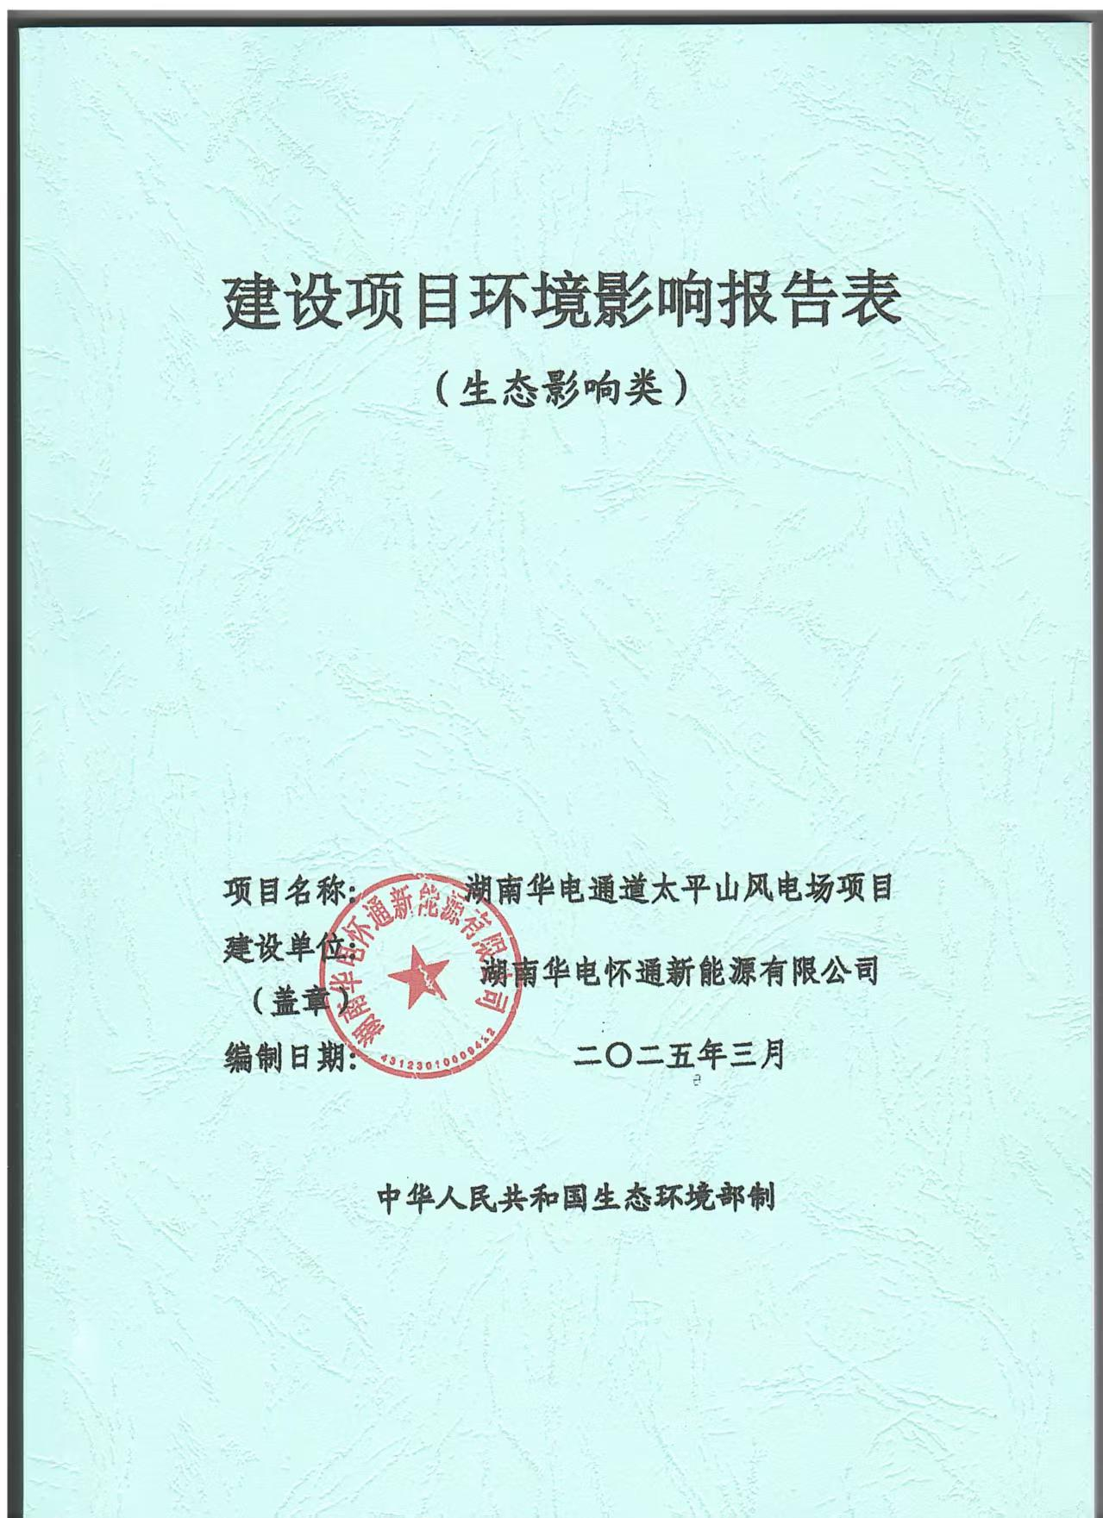
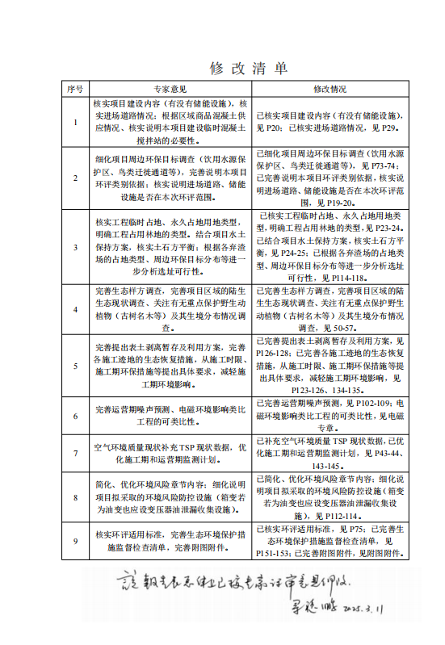
目 录
一、建设项目基本情况 1
二、建设内容 18
三、生态环境现状、保护目标及评价标准 38
四、生态环境影响分析 70
五、主要生态环境保护措施 112
六、生态环境保护措施监督检查清单 144
七、结论 147
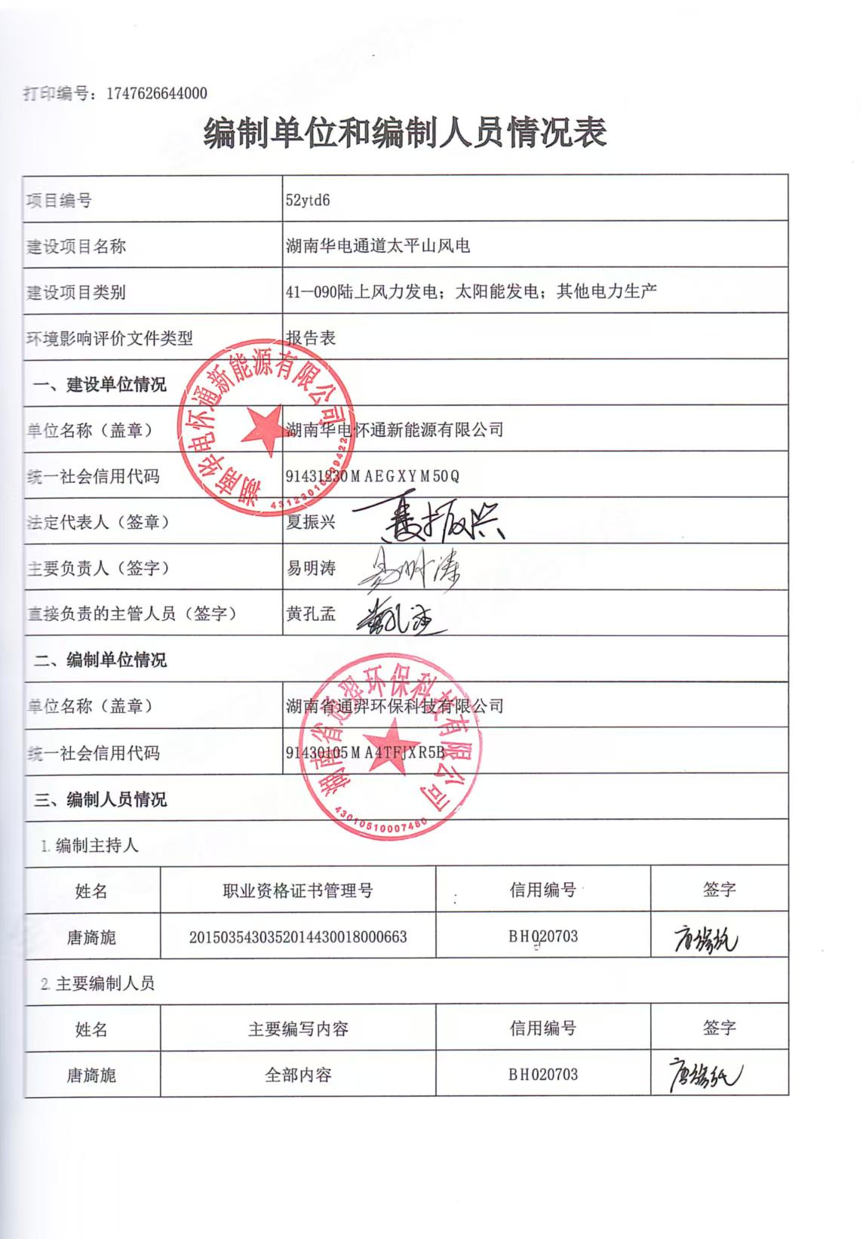

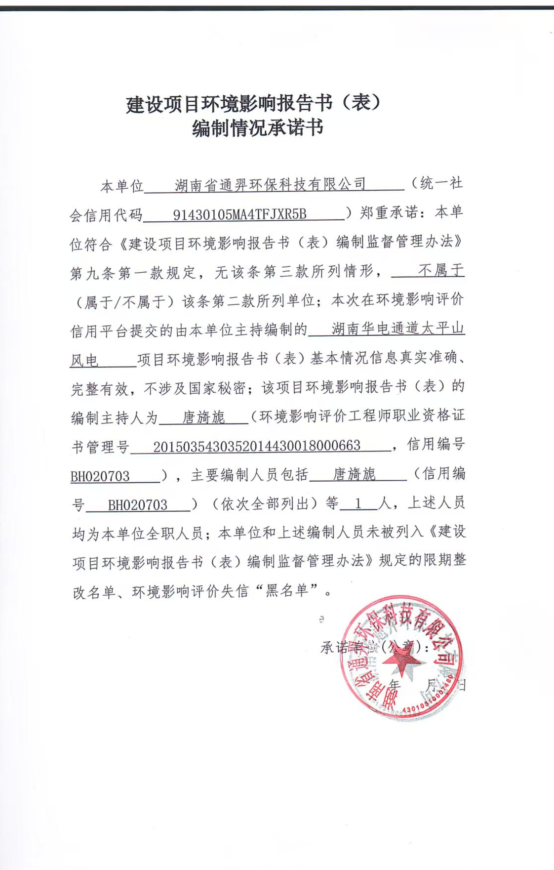
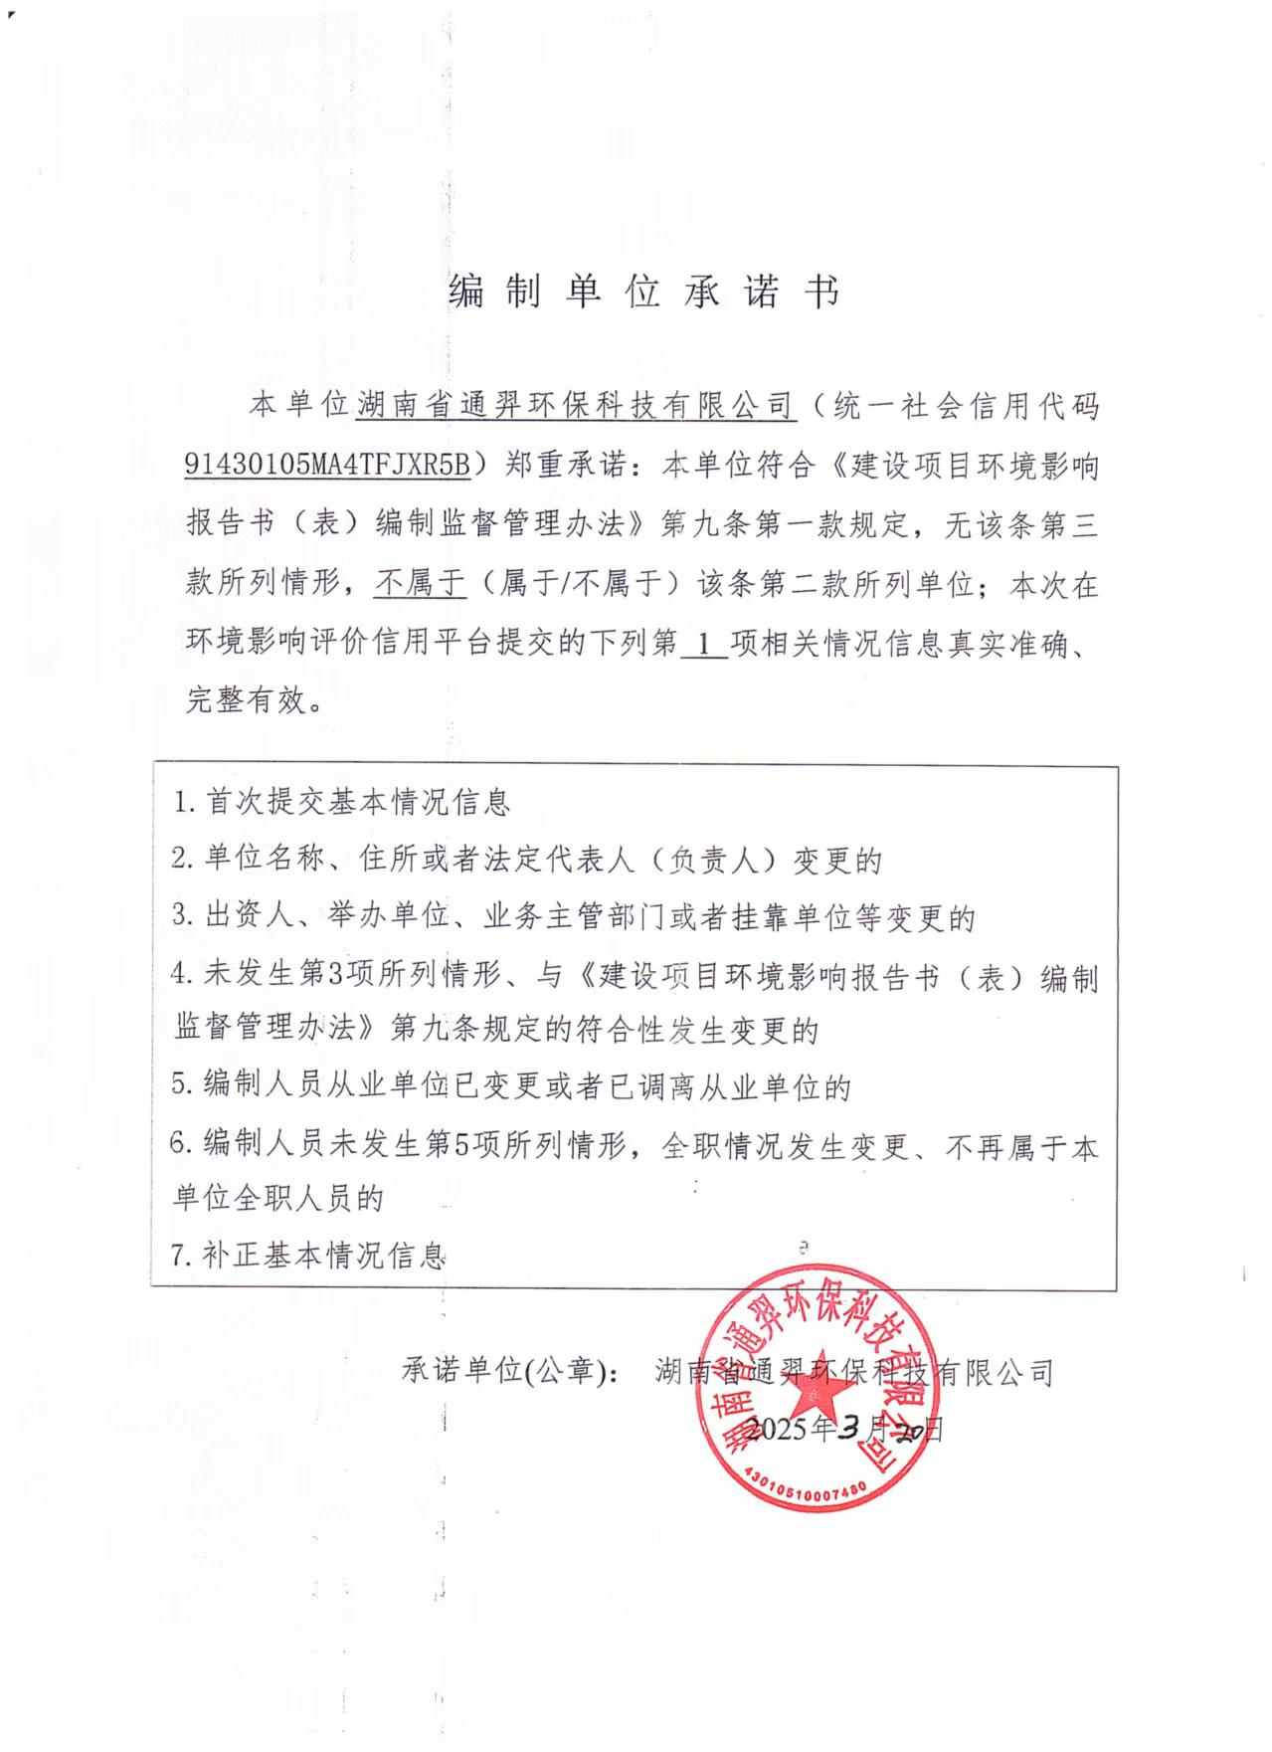

一、建设项目基本情况
建设项目名称 | 湖南华电通道太平山风电场项目
项目代码 | /
建设单位联系人 | 郭世祺 | 联系方式 |  | 18874819051
建设地点 | 怀化市通道侗族自治县牙屯堡镇、坦坪乡、双江镇境内
地理坐标 | 北纬 26°25′41″～26°31′7″，东经 109°38′23″～109°47′4″
建设项目  行业类别 | 4415陆上风力发电 | 用地面积（m²）/长度（km） | 总用地面积44.01万m²（永久用地1.61万m²，临时用地42.4万m²）
建设性质 | 新建（迁建）  改建  扩建  技术改造 | 建设项目  申报情形 | 首次申报项目  不予批准后再次申报项目  超五年重新审核项目  重大变动重新报批项目
项目审批（核准/备案）部门（选填） | 湖南省发展和改革委员会 | 项目审批（核准/  备案）文号（选填） | 湘发改函[2022]52号
总投资（万元） | 57077.19 | 环保投资（万元） | 480
环保投资占比（%） | 0.084% | 施工工期 | 12个月
是否开工建设 | 否  是：
专项评价  设置情况 | 根据《环境影响评价技术导则 输变电》（HJ24 2020）附录B.2，本次评价应设电磁环境影响专题评价。本工程升压站送出线路的电磁环境影响评价工作不包括在本次评价内。根据《电磁辐射环境保护管理办法》、《电磁环境控制限值》（GB8072-2014）和《关于35千伏送、变电系统建设项目环境管理有关问题的复函》，本项目35kV直埋电缆输电线路属于电磁辐射豁免水平；本评价仅针对220kV升压站的电磁环境影响进行分析，为此，设置电磁环境影响评价专题报告。  根据《建设项目环境影响报告表编制技术指南（生态影响类）（试行）》，本项目不涉及《建设项目环境影响评价分类管理名录》中第三条（一）中包括的“国家公园、自然保护区、国家公园、自然保护区、风景名胜区、世界文化和自然遗产地、海洋特别保护区等”，因此不需设置生态专题评价。
规划情况 | 根据湖南省发展和改革委员会《关于同意全省“十四五”第一批风电、集中式光伏发电项目开发建设的复函》（湘发改函[2022]52号），本项目属于同意开展前期工作项目之一。
规划环境影响评价情况 | 无
规划及规划环境影响评价符合性分析 | 根据湖南省发展和改革委员会《关于同意全省“十四五”第一批风电、集中式光伏发电项目开发建设的复函》（湘发改函[2022]52号），本项目属于规划项目之一，符合规划要求。
其他符合性分析 | 与产业政策和相关规划符合性分析  1.1.1 与国家产业政策符合性分析  根据《产业结构调整指导目录（2024年本）》，本项目属于鼓励类建设项目；对照《限制用地项目目录（2012年本）》和《禁止用地项目目录（2012年本）》，本项目不属于限制及禁止类用地项目。因此本项目符合国家产业政策。  1.1.2 与“十四五”可再生能源发展规划符合性分析  《“十四五”可再生能源发展规划》：第三条 优化发展方式，大规模开发可再生能源 坚持生态优先、因地制宜、多元融合发展，……在中东南部地区重点推动风电和光伏发电就地就近开发……；（二）积极推进风电和光伏发电分布式开发……积极推进风电分散式开发。重点推广应用低速风电技术，合理利用黄山丘陵、沿海滩涂等土地资源，在符合区域生态环境保护要求的前提下，因地制宜推进中东南部风电就地就近开发……；第四条 促进存储消纳，高比例利用可再生能源加快建设可再生能源存储调节设施，强化多元智能化电网基础设施支撑，提升新型电力系统高比例可再生能源的适应能力。加强可再生能源发电终端直接利用，扩大可再生能源多元化非电利用规模……促进乡村可再生能源综合利用，多措并举提升可再生能源利用水平。  至2025年，可再生能源消费总量达到10亿吨标准煤左右，发电量达到3.3万亿千瓦时左右；全国可再生能源利用量相当于减少二氧化碳排放量约26亿吨，减少二氧化硫排放量约50万吨，减少氮氧化物排放约60万吨，减少烟尘排放约10万吨，年节约用水约40亿立方米。  本工程位于湖南省怀化市，属于规划积极支持地区，因此，本项目符合“十四五”可再生能源发展规划》。  1.1.3 与湖南省“十四五”可再生能源发展规划符合性分析  “十四五”期间，重点实“111”工程：新增非水可再生能源装机1500万千瓦、完成投资1300亿元，建成国家大型风电光伏基地项目1个，通过“扩量、融合、提质、增效”四大举措，创新可再生能源发展方式，进一步扩大应用规模，提升可再生能源消费占比，推动我省能源结构优化升级。……积极推进风电发展，坚持项目布局与消纳送出相适应、项目建设与生态环保相协调，优先开发风能资源好、建设条件优，所在地消纳和送出能力强的储备项目，尤其是扩建和续建项目。按照“储备一批、成熟一批、推进一批”的思路，推动省内风电规模化和可持续发展，以不断扩大的建设规模和市场化资源配置带动省内风电产业继续发展壮大。开展老旧风电场风力发电设备“以大代小”退役改造，因地制宜推进易覆冰风电场抗冰改造，提升装机容量、风能利用效率和风电场经济性。到2025年，全省风电总装机规模达到1200万千瓦以上。……推进产业向高端化、智能化方向发展。加大可再生能源关键技术攻关力度，补齐技术装备短板，持续提升我省可再生能源装备产业竞争力。“强长板”，保持风电产业中部高地，形成以中车株洲、三一重能和哈电风能等为代表的风电整机和零部件产业集群，促进省内风电装备企业在全国市场的份额占比稳中有升。  本工程属于风力发电项目，符合《湖南省“十四五”可再生能源发展规划》。  2022年6月21日，湖南省发展和改革委员会下发《关于同意全省“十四五”第一批风电、集中式光伏发电项目开发建设的复函》（湘发改函〔2022〕52号），该项目位列《全省“十四五”第一批风电、集中式光伏发电项目》。  1.1.4 项目与《关于进一步规范风电发展的通知》的符合性分析  2016年10月19日，湖南省发展和改革委员会、湖南省环境保护厅联合下发了《关于进一步规范风电发展的通知》（湘发改能源〔2016〕822号），通知中要求：  （1）“严格按照《中华人民共和国自然保护区条例》（国务院令第167号）、《风景名胜区条例》（国务院令第474号）、《建设项目使用林地审核审批管理办法》（国家林业局令第35号）等法律法规要求，结合我省地貌特征、人居环境等约束条件，禁止在世界文化与自然遗产地，省级以上（含省级）自然保护区、风景名胜区、森林公园，经省人民政府批准的生态保护红线一级管控区、Ⅰ级保护林地、一级国家公益林地规划建设新的风电项目。”  （2）“严格控制在湿地公园、地质公园、旅游景区、鸟类主要迁徙通道、天然林和单位面积蓄积量高的林地以及基岩风化严重或生态脆弱、毁损后难以恢复的区域建设风电项目。特殊情况下确需在上述区域规划建设的项目，应符合所在区域总体规划，并按规定取得相关行政主管部门的认可意见。涉及鸟类主要迁徙通道的风电项目，要通过严格的鸟类评估和论证。”  本项目与该文件符合性分析见下表。  表1.1-1 本项目与《关于进一步规范风电发展的通知》符合性分析  1.1.5 与生态保护红线要求符合性分析  本项目选址不属于怀化市通道县生态保护红线范围内，不存在明显的环境制约因素。本项目建设与生态红线保护要求相符。  1.1.6 与国家林业和草原局关于规范风电场项目建设使用林地的通知（林资发[2019]17号）的符合性分析  根据《国家林业和草原局关于规范风电场项目建设使用林地的通知》（林资发[2019]17号）（2019年2月26日）：“二、风电场建设使用林地禁建区域：严格保护生态功能重要、生态脆弱敏感区域的林地。自然遗产地、国家公园、自然保护区、森林公园、湿地公园、地质公园、风景名胜区、鸟类主要迁徙通道和迁徙地等区域以及沿海基干林带和消浪林带，为风电场项目禁止建设区域。三、风电场建设使用林地限制范围：风机基础、施工和检修道路、升压站、集电线路等，禁止占用天然乔木林（竹林）地、年降雨量400毫米以下区域的有林地、一级国家级公益林地和二级国家级公益林中的有林地。本通知下发之前已经核准但未取得使用林地手续的风电场项目，要重新合理优化选址和建设方案，加强生态影响分析和评估，不得占用年降雨量400毫米以下区域的有林地和一级国家级公益林地，避让二级国家级公益林中有林地集中区域”。  根据本项目于2022年11月24日取得通道县林业局文件，“该项目选址位于湖南省怀化市通道侗族自治县牙屯堡、坪坦乡、双江镇一带山脉，拟建风机平台和升压站选址使用林地范围不涉及国家一级公益林、国家二级公益林的有林地、天然乔木林(竹林)地、自然保护地、鸟类迁徙通道以及国家森林公园等生态敏感区限制风电开发的因素，基本符合《国家林业和草原局关于规范风电场项目建设使用林地的通知》(林资发[2019]17号)文件有关规定。风电场道路设计须避让上述生态敏感区域。原则同意湖南华电怀通新能源有限公司湖南华电怀化通道太平山风电场项目，你公司在通过相关部门批准立项后，对拟选址地进行建设前，必须依法到林业部门申报办理使用林地及林木采伐审核审”。  本项目与《国家林业和草原局关于规范风电场项目建设使用林地的通知》（林资发[2019]17号）相符性分析见下表。  表1.1-2 本项目与国家林业和草原局关于规范风电场项目建设使用林地的通知（林资发[2019]17号）相符性分析一览表  本项目已取得怀化市通道县林业局关于本项目占地意见（附件7）：该项目选址位于湖南省怀化市通道侗族自治县牙屯堡、坪坦乡、双江镇一带山脉，拟建风机平台和升压站选址使用林地范围不涉及国家一级公益林、国家二级公益林的有林地、天然乔木林(竹林)地、自然保护地、鸟类迁徙通道以及国家森林公园等生态敏感区限制风电开发的因素，项目选址不在《关于进一步规范风电发展的通知》(湘发改能源〔2016〕822号)和《国家林业和草原局关于规范风电场项目建设使用林地的通知》（林资发[2019]17号）中禁止建设的区域。 本项目符合《国家林业和草原局关于规范风电场项目使用林地的通知》（林资发[2019]17号）要求。  1.1.7《水利部关于加强河湖水域岸线空间管控的指导意见》符合性分析  根据《水利部关于加强河湖水域岸线空间管控的指导意见》（水河湖[2022]216号）（2022年5月20日）：“（五）严格管控各类水域岸线利用行为。光伏电站、风力发电等项目不得在河道、湖泊、水库内建设。在湖泊周边、水库库汊建设光伏、风电项目的，要科学论证，严格管控，不得布设在具有防洪、供水功能和水生态、水环境保护需求的区域，不得妨碍行洪通畅，不得危害水库大坝和堤防等水利工程设施安全，不得影响河势稳定和航运安全。”  本项目位于通道县境内的丘陵地貌区，项目占地不涉及河道、湖泊、水库，不在湖泊周边、水库库汊内，因此，本项目建设符合《水利部关于加强河湖水域岸线空间管控的指导意见》（水河湖[2022]216号）要求。  1.1.8与《中共中央 国务院关于完整准确全面贯彻新发展理念做好碳达峰碳中和工作的意见》（2021 年 9 月 22 日）符合性分析  根据《中共中央 国务院关于完整准确全面贯彻新发展理念做好碳达峰  碳中和工作的意见》（2021年9月22日），第二章中提到“到2030年，  经济社会发展全面绿色转型取得显著成效，重点耗能行业能源利用效率达到国际先进水平。单位国内生产总值能耗大幅下降；单位国内生产总值二氧化碳排放比2005年下降 65%以上；非化石能源消费比重达到25%左右，风电、太阳能发电总装机容量达到12亿千瓦以上；森林覆盖率达到25%左右，森林蓄积量达到190亿立方米，二氧化碳排放量达到峰值并实现稳中有降。”，第五章提到“（十二）积极发展非化石能源。实施可再生能源替代行动，大力发展风能、太阳能、生物质能、海洋能、地热能等，不断提高非化石能源消费比重。坚持集中式与分布式并举，优先推动风能、太阳能就地就近开发利用。因地制宜开发水能。积极安全有序发展核电。合理利用生物质能。加快推进抽水蓄能和新型储能规模化应用。统筹推进氢能“制储输用”全链条发展。构建以新能源为主体的新型电力系统，提高电网对高比例可再生能源的消纳和调控能力。”  本工程为风力发电项目，项目总装机容量75MW，每年可为电网提供  电量163.55GkW·h，有利于实现“意见”中到2030年，非化石能源消费比重达到25%左右，风电、太阳能发电总装机容量达到12亿千瓦以上的目标；同时也是“意见”中发展非化石能源，实施可再生能源替代行动需要大力发展的风能利用项目。因此，本工程与《中共中央 国务院关于完整准确全面贯彻新发展理念做好碳达峰碳中和工作的意见》（2021年9月22日）是相符的。  1.1.9与《输变电建设项目环境保护技术要求》（HJ1113-2020）符合性分析  本项目升压站送出线路的电磁环境影响评价工作不包括在本次评价内。根据《输变电建设项目环境保护技术要求》（HJ1113-2020）中的关于选址、设计、保护措施等要求，具体分析本项目与该技术规范相符性如下表。  表1.1-3 本项目与《输变电建设项目环境保护技术要求》（HJ1113-2020）相符性分析一览表  1.2 湖南省相关规划的符合性分析  1.2.1 与湖南省主体功能区规划的符合性分析  根据《湖南省主体功能区规划》，在不损害生态功能的前提下，在重点生态功能区内资源环境承载能力相对较强的特定区域，支持其因地制宜适度发展能源和矿产资源开发利用相关产业。该规划提出湖南省能源开发的方向大力发展风能、太阳能、生物质能等新能源，布局建设一批风电场，积极推广太阳能和生物质能应用。  《湖南省主体功能区规划》将全省国土空间划分为以下主体功能区：按开发内容，分为城市化地区、农产品主产区和重点生态功能区；按开发方式和强度，分为重点开发区域、限制开发区域和禁止开发区域。  符合性分析：通道县属于省级重点生态功能区和限制开发区域，不允许高强度、大规模、集中式的开发，但是风电场作为清洁能源，开发强度不大，建风电场是可行的。根据环发【2015】92号文件《关于贯彻实施国家主体功能区环境政策的若干意见》，重点生态功能区可“在不损害生态系统功能的前提下，因地制宜地发展旅游、农林牧产品生产和加工、观光休闲农业及风电、太阳能等新能源产业。”本工程位于通道县内，工程区属于未涉及自然保护区、风景名胜区、森林公园等环境敏感区域，而且风力发电项目本属于公共基础设施项目，利用风能发电，惠民利民，符合国家产业政策。因此，本工程建设符合《湖南省主体功能区划》。  1.2.2与湖南省“十四五”生态环境保护规划的符合性分析  湖南省“十四五”生态环境保护规划：“（二）推动形成绿色生产方式。推动能源结构持续优化。优化能源结构，构建清洁低碳、安全高效的现代能源体系，控制化石能源消费总量，合理控制煤炭消费总量，提升煤炭清洁化利用率，“十四五”期间煤炭消费基本达峰，形成以非石化能源为能源消费增量主体的能源结构。进一步完善全省油气网络，深入推进“气化湖南工程”，基本实现天然气“县县通、全覆盖”。加大“外电入湘”“页岩气入湘”等省外优质能源引入力度，加快推进以风电、光伏发电为主的新能源发展，统筹发展水能、氢能、地热、生物质等优质清洁能源。到2025年，力争全省煤炭消费占比下降至52%左右，力争天然气消费量提高至100亿立方米，非化石能源消费占比提升至23%。推进火电燃煤机组升级改造，长株潭地区逐步淘汰30万千瓦以下煤电机组。实施终端能源清洁化替代，加快工业、建筑、交通等领域电气化发展，推行清洁能源替代，逐步改善农村用能结构，提倡使用太阳能、石油液化气、电、沼气等清洁能源。”  本项目建设符合“加快推进以风电、光伏发电为主的新能源发展”的规划要求。  1.2.3与湖南省饮用水水源保护条例的相符性  本项目用地范围内不涉及饮用水水源保护区，运营期不产生生产废水，生活废水经处理后回用于厂区绿化，不外排，符合《湖南省饮用水水源保护条例》要求。  1.3 湖南省相关政策的符合性分析  1.3.1 与湖南省林业厅《关于进一步加强风电建设项目使用林地管理的通知》（湘林政[2018]5号）的符合性分析  根据湖南省林业厅发布的《关于进一步加强风电建设项目使用林地管理的通知》（湘林政〔2018〕5号）中相关内容，自本通知施行之日起，对相关区域提出禁止风电项目建设的要求。具体禁建区域及本项目符合性分析如下表所示。  表1.3-1与《关于进一步加强风电建设项目使用林地管理的通知》符合性分析  根据上表分析可知，本项目区域不属于湘林政〔2018〕5号中的禁建区域，因此，本项目建设符合《关于进一步加强风电建设项目使用林地管理的通知》（湘林政〔2018〕5号）要求。  1.3.2 与“生态环境分区管控成果”符合性分析。  （1）生态保护红线  根据2022年11月23日通道县自然资源局出具的选址意见函，该项目不涉及生态红线及永久基本农田。因此，本项目符合生态保护红线要求。  （2）环境质量底线  根据环境现状评价结果，项目所在区域环境空气、地表水、声环境都能达到相应质量标准要求。生活污水经一体化处理后回用；固体废物均能得到合理处置；废气经采取相应措施后能做到达标排放；噪声能做到厂界达标排放，对周边影响较小。因此，项目的建设不会突破项目所在地的环境质量底线，符合环境质量底线标准。  （3）资源利用上线  本项目为风力发电项目，生活用水来自打井用水。本项目建成运行后通过多方面采取合理可行的防治措施，以“节能、降耗、减污”为目标，有效的控制污染。项目的水、气等资源利用不会突破区域的资源利用上线。  （4）生态环境准入清单  本项目风力发电项目，经对照国家《产业结构调整指导目录（2024本）》，本项目属于目录中鼓励类项目，符合产业政策要求。本项目为新建项目，选址不涉及自然保护区、风景名胜区等环境敏感区，项目占地不占用耕地、有林地、草地、湿地等区域，也不在河道和湖泊管理范围内，因此项目建设满足生态环境准入要求。  （5）分区管控要求  优先保护单元应依法禁止或限制大规模、高强度的工业和城镇建设，在功能受损的优先保护单元优先开展生态保护修复活动，恢复生态系统服务功能。一般管控单元应优化空间布局，加强污染物排放控制和环境风险防控，不断提升资源利用效率，解决生态环境质量不达标、生态环境风险高等问题。一般管控单元主要落实生态环境保护基本要求。  根据《怀化市人民政府关于实施“三线一单”生态环境分区管控的实施意见》，本项目位于湖南省怀化市通道县，主要涉及牙屯堡镇、坦坪乡、双江镇，属于怀化市环境管控单元一般管控单元。本项目属于风电项目，不属于高污染和矿产开发项目，运营期无污染物外排，对环境影响较小。  根据《怀化市生态环境分区管控基本要求暨生态环境管控单元（省级以上产业园区除外）生态环境准入清单（2023年版）》，本项目位于怀化市通道县牙屯堡镇、坦坪乡、双江镇，属于怀化市环境管控单元优先管控单元、一般管控单元，符合性分析详见表1.3-2。
  管理  要求 | 类别 | 名称 | 相对位置关系及说明 | 确认依据
  禁止建设区域 | 世界文化与自然遗产地 | 无 | 不涉及 | 《湖南省主体功能区规划》、  通道县自然资源局意见（附件5）、通道县林业局选址意见（附件7）
  禁止建设区域 | 省级以上（含省级）自然保护区 | 无 | 不涉及 | 《湖南省主体功能区规划》、  通道县自然资源局意见（附件5）、通道县林业局选址意见（附件7）
  禁止建设区域 | 省级以上（含省级）风景名胜区 | 无 | 不涉及 | 《湖南省主体功能区规划》、  通道县自然资源局意见（附件5）、通道县林业局选址意见（附件7）
  禁止建设区域 | 省级以上（含省级）森林公园 | 无 | 不涉及 | 《湖南省主体功能区规划》、  通道县自然资源局意见（附件5）、通道县林业局选址意见（附件7）
  禁止建设区域 | 生态保护红线 | / | 不涉及 | 《湖南省主体功能区规划》、  通道县自然资源局意见（附件5）、通道县林业局选址意见（附件7）
  禁止建设区域 | Ⅰ级保护林 | 无 | 不涉及 | 通道县林业局选址意见（附件7）
  禁止建设区域 | 一级国家公益林 | 无 | 不涉及 | 通道县林业局选址意见（附件7）
  严格控制区域 | 湿地公园 | 无 | 不涉及 | 通道县林业局选址意见（附件7）
  严格控制区域 | 地质公园 | 无 | 不涉及 | 通道县林业局选址意见（附件7）
  严格控制区域 | 旅游景区 | 无 | / | 通道县林业局选址意见（附件7）
  严格控制区域 | 鸟类主要迁徙通道 | / | 不涉及 | 通道县林业局选址意见（附件7）
  严格控制区域 | 天然林和单位面积蓄积量高的林地 | / | 经调查不涉及 | 生态调查、林业局选址意见（附件7）
  严格控制区域 | 基岩风化严重或生态脆弱、毁损后难以恢复的区域 | / | 本项目所在区域生态系统抵抗力稳定性较强。本项目所在区域植被易恢复。 | 可研报告，湖南省生态脆弱性总体评价图
  管理要求 | 类别 |  | 相对位置关系/备注 | 确认依据
  禁止建  设区域 | 自然遗产地 | 无 | 经调查不涉及 | 《湖南省主体功能区规划》、通道县林业局的选址意见
  禁止建  设区域 | 国家公园 | 无 | 经调查不涉及 | 《湖南省主体功能区规划》、通道县林业局的选址意见
  禁止建  设区域 | 自然保护区 | 无 | 经调查不涉及 | 《湖南省主体功能区规划》、通道县林业局的选址意见
  禁止建  设区域 | 森林公园 | 无 | 经调查不涉及 | 《湖南省主体功能区规划》、通道县林业局的选址意见
  禁止建  设区域 | 湿地公园 | 无 | 经调查不涉及 | 《湖南省主体功能区规划》、通道县林业局的选址意见
  禁止建  设区域 | 地质公园 | 无 | 经调查不涉及 | 《湖南省主体功能区规划》、通道县林业局的选址意见
  禁止建  设区域 | 风景名胜区 | 无 | 经调查不涉及 | 《湖南省主体功能区规划》、通道县林业局的选址意见
  禁止建  设区域 | 鸟类主要迁徙通道和迁徙地等区域 | 无 | 经调查不涉及 | 通道县林业局的选址意见，生态调查
  禁止建  设区域 | 沿海基干林带和消浪林带 | 无 | 经调查不涉及 | /
  禁止建  设区域 | 一级国家级公益林地 | 无 | 经调查不涉及 | 通道县林业局的选址意见
  禁止建  设区域 | 二级国家级公益林中有林地集中区域 | 无 | 经调查不涉及 | 《湖南省主体功能区规划》
  规范 | 要求 | 本项目 | 符合性
  选址  选线 | 输变电建设项目选址选线应符合生态保护红线管控要求，避让自然保护区、饮用水水源保护区等环境敏感区。 | 本项目升压站选址不涉及生态保护红线、自然保护区、饮用水水源保护区等环境敏感区； | 符合
  选址  选线 | 变电工程在选址时应按终期规模综合考虑进出线走廊规划，避免进出线进入自然保护区、饮用水水源保护区等环境敏感区； | 升压站出线走廊初步方案未进入自然保护区、饮用水水源保护区等环境敏感区 | 符合
  选址  选线 | 变电工程选址时，应综合考虑减少土地占用、植被砍伐和弃土弃渣等，以减少对生态环境的不利影响； | 升压站选址时已充分考虑占地情况，尽可能少占地； | 符合
  选址  选线 | 原则上避免在0类声环境功能区建设变电工程； | 升压站选址位于2类声环境功能区； | 符合
  设计 | 变电工程应设置足够容量的事故油池及其配套的拦截、防雨、防渗等措施和设施。一旦发生泄漏，应能及时进行拦截和处理，确保油及油水混合物全部收集、不外排。 | 升压站设置了事故油池，主变下方铺设了卵石层，四周设有排油槽并与事故油池相连，事故发生  后，油及油水混合物不会外泄。 | 符合
  电磁  环境  保护 | 工程设计应对产生的工频电场、工频磁场、直流合成电场等电磁环境影响因子进行验算，采取相应防护措施，确保电磁环境影响满足国家标准要求； | 根据电磁环境影响专题分析，升压站电磁环境影响满足国家标准要求 | 符合
  声环  境保  护 | 变电工程噪声控制设计应首先从噪声源强上进行控制，选择低噪声设备；对于声源上无法根治的噪声，应采用隔声、吸声、消声、防震、减震等降噪措施，确保厂界  排放噪声和周围声环境敏感目标分别满足 GB12348和 GB3096 要求。 | 根据本报告声环境影响分析，升压站可以做到厂界达标，升压站周边无声环境敏感目标。 | 符合
  生态  保护 | 输变电建设项目在设计过程中应按照避让、减缓、恢复的次序提出生态影响防护与恢复的措施； | 本报告生态保护措施部分提出了避让、减缓、恢复的生态保护措施 | 符合
  生态  保护 | 输变电建设项目临时占地，应因地制宜进行土地功能恢复设计。 | 本报告提出了临时占地复垦绿化的要求 | 符合
  水环境保护 | 变电工程站内产生的生活污水宜考虑处理后纳入城市污水管网；不具备纳入城市污水管网条件的变电工程，应根据站内生活污水产生情况设置生活污水处理装置（化粪池、地埋式污水处理装置、回用水  池、蒸发池等），生活污水经处理后回收利用、定期清理或外排，外排时应严格执行相应的国家和地方水污染物排放标准相关要求。 | 升压站内的生活污水经化粪池、一体化污水处理工程处理后储存于新建回用水池，用于升压站绿化及周边林地浇灌。 | 符合
  施工 | 变电工程施工过程中场界环境噪声排放应满足 GB12523 中的要求； | 经预测，升压站施工过程中场界环境噪声排放满足GB12523中的要求。 | 符合
  施工 | 输变电建设项目施工期临时用地应永临结合，优先利用荒地、劣地； | 施工期升压站施工用地为升压站的永久用地 | 符合
  施工 | 变电工程施工现场临时厕所的化粪池应进行防渗处理； | 本报告要求升压站施工期临时厕所化粪池应进行防渗处理 | 符合
  施工 | 位于城市规划区内的输变电建设项目，施工扬尘污染的防治还应符合 HJ/T393 的规定； | 升压站未处区于城市规划 | 符合
  施工 | 施工过程中产生的土石方、建筑垃圾、生活垃圾应分类集中收集，并按国家和地方有关规定定期进行清运处置，施工完成后及时做好迹地清理工作。 | 本报告要求施工过程中产生的土石方、建筑垃圾、生活垃圾应分类集中收集，并按国家和地方有关规定定期进行清运处置，施工完成后及时做好迹地清理工作。 | 符合
  类别 | 具体禁建区域 | 本项目情况 | 符合性分析
  风电场建设使用林地禁建区域 | 生态保护红线区域 | 根据怀化市通道县自然资源局关于本项目选址的初步意见，项目不涉及生态保护红线区域 | 符合
  风电场建设使用林地禁建区域 | 世界自然遗产地、国有林场、重要湿地、省级以上森林公园、湿地公园、地质公园、风景名胜区 | 本项目不涉及以上保护区 | 符合
  风电场建设使用林地禁建区域 | 县级以上人民政府规定并发布的鸟类迁徙通道 | 本项目区域不涉及鸟类迁徙通道 | 符合
  风电场建设使用林地禁建区域 | 海拔800米以上且坡度36度以上、母岩为强风化花岗岩、砂岩或石灰岩区域 | 本项目风机点位最高海拔1000m，最大坡度32°，母岩不属于强风化花岗岩、砂岩或石灰岩区域 | 符合
  风电场建设使用林地禁建区域 | 各县市（区）最高峰或地标性山峰地域 | 项目区域不是怀化市通道县最高峰或地标性山峰地域 | 符合

表1.3-2 怀化市其他环境管控单元（省级及以上产业园区除外）生态环境准入清单
环境管控单元编码 | 单元名  称 | 行政区划 |  |  | 单元  分类 | 单元面积  (km²) | 涉及乡镇  (街道) | 主体功能定位 | 经济产业布局 | 主要环境问题 | 符合性
环境管控单元编码 | 单元名  称 | 省 | 市 | 县
ZH43123010001 | 大高坪苗族乡/独坡镇/牙屯堡镇 | 湖南 | 怀化 | 通道侗族自治县 | 优先保护单元 | 360.7 | 大高坪苗族乡/独坡镇/牙屯堡镇 | 国家级重点生态功能区 | 农业、养殖业、旅游 | 畜禽养殖污染和农业面源污染 | 符合
主要属性 | 红线/一般生态空间/水源涵养重要区\三区三线生态红线\生物多样性保护功能重要区\原生态红线\水土流失敏感区  水环境一般管控区  大气环境受体敏感重点管控区/其他区域  农用地优先保护区/建设用地重点管控区/其他重点管控区/一般管控区/矿区  重点生态功能区。 |  |  |  |  |  |  |  |  |  | 符合
管控维度 | 管控要求
空间布局约束 | （1.1）禁止建设区范围内不进行开发建设。  牙屯堡镇：  （1.2）逐步加强对境内矿山地质环境的管理，不再新建对地质环境具有不可恢复破坏性影响的矿产资源开采项目，依据“谁破坏、谁治理”的原则加大对老矿山地质环境的恢复治理工作。 |  |  |  |  |  |  |  |  |  | 符合
污染物排放管控 | （2.1）废水  （2.1.1）充分发挥河（湖）长制作用，强化岸线保护利用，实施好重点水域“十年禁渔”。  （2.1.2）推进以种养结合为重点的畜禽养殖废弃物资源利用，推动畜禽规模养殖场粪污处理设施装备提档升级，各乡镇建立和完善畜禽养殖场和养殖户污染防治台账。实施池塘标准化改造，完善循环水和进排水处理设施，推进养殖尾水节水减排。  （2.2）废气：坚持源头防控、系统治理，以柴油货车、露天焚烧秸秆、餐饮油烟等为重点领域，以细颗粒物（PM2.5）等为重点因子，以特护期（当年10月16日至次年3月15日）为重点时段，开展“守护蓝天”行动。  （2.3）固体废弃物：推进强化危险废物监管和利用处置能力改革，逐步建立“源头严防、过程严管、后果严惩”危险废物监管体系。持续强化固体废物信息管理平台应用，实现危险废物全过程在线监管。  （2.4）加强老工业企业污染监管，引导工业企业完善手续，规范生产。 |  |  |  |  |  |  |  |  |  | 符合
环境风险防控 | （3.1）按省级、市级生态环境准入总体清单中与环境风险防控相关条文执行。 |  |  |  |  |  |  |  |  |  | 符合
资源开发效率要求 | （4.1）能源：积极推进新能源的高效开发和利用，优化能源产业结构，提高能源开发利用效率，形成多元化能源供给体系。  （4.2）水资源：落实水资源消耗总量和强度双控行动，到2025年，全县用水总量9090立方米，万元地区生产总量用水量比2020年下降24.83%，万元地区工业增加值用水量比2020年下降7.60%。  （4.3）土地资源：推进工业用地弹性管理制度，建立健全土地征用、收回、回购等土地储备制度，盘活存量土地，建立低效利用土地市场退出机制。 |  |  |  |  |  |  |  |  |  | 符合

表1.3-3怀化市其他环境管控单元（省级及以上产业园区除外）生态环境准入清单
环境管控单元编码 | 单元名  称 | 行政区划 |  |  | 单元  分类 | 单元面积  (km²) | 涉及乡镇  (街道) | 主体功能定位 | 经济产业布局 | 主要环境问题 | 符合性
环境管控单元编码 | 单元名  称 | 省 | 市 | 县
ZH43123030002 | 陇城镇/坪坦乡/双江镇 | 湖南 | 怀化 | 通道侗族自治县 | 一般管控单元 | 469.87 | 陇城镇/坪坦乡/双江镇 | 一般管控单元 | 陇城镇、坪坦乡：旅游  双江镇：农副食品加工业，木材加工和木、竹、藤、棕、草制品业、旅游 | 陇城镇、坪坦乡：涉及万佛山—侗寨风景名胜区。  双江镇：涉及怀化市通道县平坦河饮用水水源保护区。 | 符合
主要属性 | 坪坦乡：  红线/一般生态空间/水源涵养重要区\风景名胜区\三区三线生态红线\生物多样性保护功能重要区\原生态红线\水土流失敏感区；  水环境一般管控区；  大气环境优先保护区/其他区域/万佛山—侗寨风景名胜区；  农用地优先保护区/建设用地重点管控区/其他重点管控区/一般管控区/矿区；  重点生态功能区/重要文化功能区。  双江镇：  红线/一般生态空间/水源涵养重要区\三区三线生态红线\风景名胜区\森林公园\生物多样性保护功能重要区\水土保持功能重要区\水土流失敏感区\原生态红线\石漠化敏感区；  水环境优先保护区/水环境工业污染重点管控区/水环境其他重点管控区/水环境一般管控区/水源地（县级及以上）/工业园区/污水处理厂/重金属矿/怀化市通道县平坦河饮用水水源保护区/通道产业开发区、通道县污水处理厂/通道侗族自治县铜厂界铜矿有限公司铜厂界铜矿；  大气环境优先保护区/大气环境高排放重点管控区/大气环境受体敏感重点管控区/其他区域/湖南通道龙底县级自然保护区；  农用地优先保护区/建设用地重点管控区/其他重点管控区/一般管控区/矿区/中高风险企业用地/通道产业开发区；  城市化地区。 |  |  |  |  |  |  |  |  |  | 符合
管控维度 | 管控要求
空间布局约束 | （1.1）非农建设区内限制镇村工业的零散发展。  （1.2）逐步加强对境内矿山地质环境的管理，不再新建对地质环境具有不可恢复破坏性影响的矿产资源开采项目，依据“谁破坏、谁治理”的原则加大对老矿山地质环境的恢复治理工作。 |  |  |  |  |  |  |  |  |  | 符合
污染物排放管控 | （2.1）废水  （2.1.1）充分发挥河（湖）长制作用，强化岸线保护利用，实施好重点水域“十年禁渔”。  （2.1.2）推进以种养结合为重点的畜禽养殖废弃物资源利用，推动畜禽规模养殖场粪污处理设施装备提档升级，建立和完善畜禽养殖场和养殖户污染防治台账。实施池塘标准化改造，完善循环水和进排水处理设施，推进养殖尾水节水减排。  （2.2）废气：坚持源头防控、系统治理，以柴油货车、露天焚烧秸秆、餐饮油烟等为重点领域，以细颗粒物（PM2.5）等为重点因子，以特护期（当年10月16日至次年3月15日）为重点时段，开展“守护蓝天”行动。  （2.3）固体废弃物：推进强化危险废物监管和利用处置能力改革，逐步建立“源头严防、过程严管、后果严惩”危险废物监管体系。持续强化固体废物信息管理平台应用，实现危险废物全过程在线监管。  （2.4）加强老工业企业污染监管，引导工业企业完善手续，规范生产。 |  |  |  |  |  |  |  |  |  | 符合
环境风险防控 | （3.1）按省级、市级生态环境准入总体清单中与环境风险防控相关条文执行。 |  |  |  |  |  |  |  |  |  | 符合
资源开发效率要求 | （4.1）能源：积极推进新能源的高效开发和利用，优化能源产业结构，提高能源开发利用效率，形成多元化能源供给体系。  （4.2）水资源：落实水资源消耗总量和强度双控行动，到2025年，全县用水总量9090立方米，万元地区生产总量用水量比2020年下降24.83%，万元地区工业增加值用水量比2020年下降7.60%。  （4.3）土地资源：推进工业用地弹性管理制度，建立健全土地征用、收回、回购等土地储备制度，盘活存量土地，建立低效利用土地市场退出机制。 |  |  |  |  |  |  |  |  |  | 符合

二、建设内容
地理位置 | 华电通道太平山风电场位于湖南省怀化市通道县侗族自治县境内，本风电场处于湖南西南部，属于山地风电场。本风电场中心距通道县区约12km，场区中心地理位置为东经109.68458°，北纬 26.12765°，场址占地面积约68.26hm²，呈不规则形状。风电场所在区域地貌类型为山地，海拔高度600m~1000m之间。项目地理位置图见图2-1。    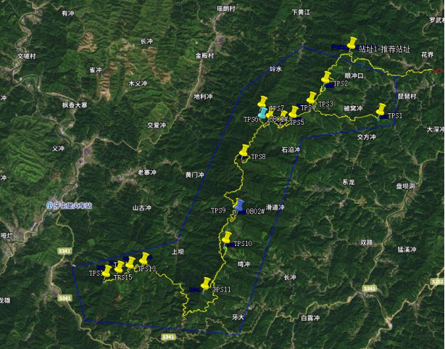  图2-1 项目地理位置图  风电场所在区域区属于构造相对稳定地区，不存在大规模崩塌、滑坡、泥石流、地面沉降等不良地质作用，也无全新活动断裂通过，不会对场地和地基的稳定性构成影响。场址周边无发震断裂，本区域适宜工程建设。
项目组成及规模 | 2.2工程概况  根据《中华人民共和国环境保护法》、《中华人民共和国环境影响评价法》和《建设项目环境保护管理条例》（自2017年10月1日起施行）以及《建设项目环境影响评价分类管理名录》（2021年版）的有关规定要求，该项目需进行环境影响评价。本项目主要为风力发电，不涉及环敏感区，依据《建设项目环境影响评价分类管理名录》（2021年版），属于“四十一、电力、热力生产和供应业”90其他风力发电，需编写环境影响评价报告表。本次评价仅包括风电场、升压站及进站道路、进场支线道路建设内容，不涉及输变电线路建设内容。  项目总规划容量75MW，本期拟安装15台单机容量5MW的风力发电机组，新建一座220kV升压站，不设置储能设施。  2.2.1项目组成  本项目为全省“十四五”第一批风电、集中式光伏发电项目，于2022年6月21日获得湖南省发展和改革委员会复函，同意项目立项。  本项目主要由风机基础区、集电线路区、升压站区、交通设施区、施工生产生活区、弃渣场和表土堆存场区等项目组成。本项目工程规模为中型。设计安装15台单机容量为5000kW的WTG5.0-200型风力发电机组，总装机规模为75MW。预计年上网发电量为181500MW•h，年等效满负荷小时数2180h。道路工程总长39.5km，其中新建道路34.0km，改建道路5.5km，新建1座220kV升压站，容量系数0.276。集电线路总长56.1km，均为直埋电缆，项目不设置储能设施。  表2.2-1 风电场项目组成一览表  表2.2-2 工程特性表  2.2.2工程占地与拆迁  （1）工程占地  根据项目水土保持报告，本工程总占地面积44.01hm²，其中永久性占地面积1.61hm²，临时性占地面积42.4hm²。占地类型主要为林地、草地。永久性占地包 括风机机组基础及箱变基础、升压站占地。临时性占地包括风机机组安装场地、 改造道路、场内道路、集电线路区、施工临建设施区以及弃渣场所需临时占地。工程建设土石方开挖总量175.39万m³，回填总量116.18万m³，弃渣59.21万m³，设置弃渣场9处。  建设过程中需剥离、保存和利用表土共计6.03万m³，全部用于建设区内的植被恢复利用。项目建设不涉及拆迁安置和专项设施改、迁建事宜。工程施工用地情况见下表。  表2.2-3 工程施工用地一览表 单位：hm²  本工程建设占地共计44.01hm²，其中林地30.81hm²、草地13.20hm²，分别占总面积的70%、30%。从这些指标可看出，项目区工程占地主要为林地，林地资源丰富，不占用耕地，没有基本农田，无水土保持制约性因素。  （2）房屋拆迁  华电通道太平山风电场项目选址范围内无居民房屋等建筑设施，不涉及房屋拆迁。  2.2.3土石方平衡与弃渣规划  （1）土石方平衡  根据《湖南华电通道太平山风电场水土保持方案报告书》，结合项目实际建设情况，本工程土石方总量本工程土石方开挖总量171.79万m³，回填总量112.58万m³，弃渣59.21万m³，各区土石方数量分析如下：  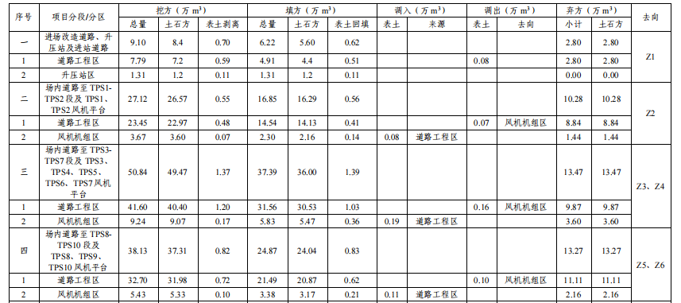  表2.2-5 土石方工程量一览表  （2）弃渣场规划及设置情况  本项目总弃渣量为59.21万m³，弃渣场9处，占地面积5.96hm²。本项目弃渣场设置情况见表2.4-3。  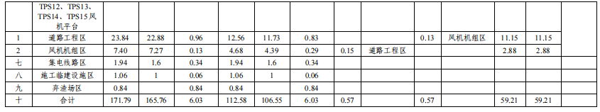  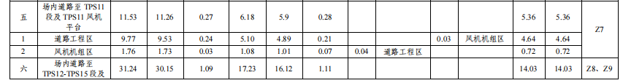  （3）表土堆场规划及设置情况  项目区处于中低山丘陵区，植被覆盖较高，风机建设区域植被茂盛，表土剥离条件好，因此本方案拟对工程建设范围内剥离表土，林地平均可剥离表土厚度15cm，草地平均可剥离表土厚度12cm，可剥离表土面积42.77hm²，可剥离量6.03万m³，规划剥离量6.03万m³。表土剥离后集中堆置并保护，后期全部用于植被恢复工作，不外运或弃置。表土需求分析表见表2.2-6。  表2.2-6 表土平衡及保护方案一览表（万m³）  2.3工程进度及投资  2.3.1施工总进度  工程建设总工期为12个月，工程筹建期3个月。主体工程于2025年4月底开始，2026年4月底15台机组全部投产发电。  2.3.2工程投资  工程总投资57077.19万元，其中环保投资530万元，环保投资占总投资比例0.95%。
  工程项目 |  |  | 项目组成及特性
  风机  平台 | 风机、箱变基础 |  | 15台风力发电机组，总装机规模为75MW。总占地面积0.594hm²。
  风机  平台 | 风机  安装场地 |  | 风机平台区总用地3.57hm²，扣除风机及箱变基础永久用地后，安装场地共计3.0hm²。
  升压站 |  |  | 新建一座220kV升压站，电压等级220/35kV。主变容量为150MVA。220kV架空出线1回。总占地面积0.7990hm²。
  集电线路 |  |  | 集电线路总长56.1km，均为直埋电缆，占地面积5.61hm²
  道路工程 |  |  | 道路总长39.50km，其中改造进场道路5.5km，新建场内道路34.0km，总占地面积55.41hm²。
  施工生产生活区 |  |  | 砂石料堆场、综合加工厂、综合仓库、机械停放场、临时生活、办公区等，占地面积0.40hm²。
  弃渣场 |  |  | 规划弃渣场9处，占地面积5.96hm²。
  表土堆存场区 |  |  | 因表土堆存期短，且收集部位相对分散、故表土临时堆置于就近空地
  公用工程 |  | 供水 | 升压站生活用水来源于地下水。生活用水采用地下水，在升压站附近打一眼深井，地下水通过深井泵加压经给水管道送至生活水箱。
   |  | 供电 | 施工用电电源就近从附近村庄10kV线路引接，在升压站施工现场安装一台变压器，经变压器降压后引线至各施工用电点，施工变作为后期升压站运营期站用备用变；且施工期配备1台120kW和2台75kW移移动式柴油发电机。运营期用电由升压站内配电装置引接。
  环保工程 |  | 废水 | 生活污水经化粪池+调节池，再经一体化污水处理设施处理后用于厂内绿化。
   |  | 食堂油烟 | 经油烟处理装置处理后引至楼顶排放。
   |  | 噪声 | 选用低噪设备，风电机选用隔音防振型，变速齿轮箱为减噪型，叶片用减速叶片等，并定期检查维护风机机械系统。
   |  | 固体废物 | 生活垃圾集中收集后定期送至当地垃圾运转站进行处置；危险废物包括废旧蓄电池、废润滑油、废变压器油等，集中收集暂存于危废暂存间，定期交有资质单位处理。
   |  | 环境风险 | 升压站主变压器下方新建一座48m³事故油池，用于收集事故状态时产生的废变压器油。
   |  | 生态保护和水土流失治理 | 生态保护：优化风电机组位置，减少植被破坏。施工期加强环境管理，减少施工临时占地，避免对植物的破坏；设置排水沟、挡土墙、护坡等防护措施，对临时占地及时采取植树、种草、合理绿化，施工迹地进行生态修复。  水土流失治理：编制水土保持方案，制定水土保持控制目标，采取工程措施、植物措施相结合控制水土流失量。
  名 称 |  |  |  | 单位  (或型号) | 数量 | 备注
  风  电  场  场  址 | 海拔高度 |  |  | m | 600~1000
  风  电  场  场  址 | 经度(东经) |  |  | - | 109°38′23″～109°47′4″
  风  电  场  场  址 | 纬度(北纬) |  |  | - | 26°25′41″～26°31′7″，
  风  电  场  场  址 | 年平均风速 |  |  | m/s | 6.22/6.19 | 代表塔轮毂高度
  风  电  场  场  址 | 风功率密度 |  |  | W/m² | 220.42/228.25 | 代表塔轮毂高度
  风  电  场  场  址 | 主风能方向 |  |  | - | S
  主要设备 | 风电场主要机电设备 | 风电机组 | 风机台数 | 台 | 15
  主要设备 | 风电场主要机电设备 | 风电机组 | 额定功率 | kW | 5000
  主要设备 | 风电场主要机电设备 | 风电机组 | 叶片数 | 片 | 3
  主要设备 | 风电场主要机电设备 | 风电机组 | 风轮直径 | m | 200
  主要设备 | 风电场主要机电设备 | 风电机组 | 扫掠面积 | m² | 31400
  主要设备 | 风电场主要机电设备 | 风电机组 | 切入风速 | m/s | 2.5
  主要设备 | 风电场主要机电设备 | 风电机组 | 额定风速 | m/s | /
  主要设备 | 风电场主要机电设备 | 风电机组 | 切出风速 | m/s | 25
  主要设备 | 风电场主要机电设备 | 风电机组 | 安全风速 | m/s | 52.5 | 3s极大
  主要设备 | 风电场主要机电设备 | 风电机组 | 轮毂高度 | m | 115
  主要设备 | 风电场主要机电设备 | 风电机组 | 发电机容量 | KW | 5000
  主要设备 | 风电场主要机电设备 | 风电机组 | 发电机功率因数 |  | -0.95 ~ +0.95
  主要设备 | 风电场主要机电设备 | 风电机组 | 输出电压 | V | 1140
  主要设备 | 风电场主要机电设备 | 机组升压变压器 | 套数 | 套 | 15
  主要设备 | 风电场主要机电设备 | 机组升压变压器 | 型号 | S-5500/35
  主要设备 | 风电场主要机电设备 | 集电线路 | 电压等级 | kV | 35
  主要设备 | 风电场主要机电设备 | 集电线路 | 回路数 | 回 | 4
  主要设备 | 升压变电站 | 主变  压器 | 型号 | SZ11-15000/220
  主要设备 | 升压变电站 | 主变  压器 | 台数 | 台 | 1
  主要设备 | 升压变电站 | 主变  压器 | 容量 | MVA | 150
  主要设备 | 升压变电站 | 出线回路数及电压等级 | 出线回路数 | 回 | 1
  主要设备 | 升压变电站 | 出线回路数及电压等级 | 电压等级 | kV | 220
  土  建施工 | 风机基础 |  | 数量 | 座 | 15
  土  建施工 |  |  | 型式 | 现浇C40圆形柱扩展式基础
  土  建施工 |  |  | 地基特性 | 中硬土
  土  建施工 | 机组升压变压器基础 |  | 数量 | 座 | 15
  土  建施工 |  |  | 型式 | 钢筋混凝土现浇箱式基础
  施工 | 工程量 |  | 土石方开挖 | 万m³ | 175.39
  施工 |  |  | 土石方回填 | 万m³ | 116.18
  施工 |  |  | 弃方 | 万m³ | 59.21
  施工 |  |  | 混凝土 | 万m³ | 1.17
  施工 |  |  | 新建公路（含进站道路） | km | 39.5
  施工 |  |  | 改建公路 | km | 5.5
  投资指标 | 工程静态投资 |  |  | 万元 | 57077.19
  投资指标 | 工程动态投资 |  |  | 万元 | 5797546
  投资指标 | 单位千瓦静态投资 |  |  | 元/kW | 7610.29
  投资指标 | 单位千瓦动态投资 |  |  | 元/kW | 7730.06
  投资指标 | 施工辅助工程 |  |  | 万元 | 1652.13
  投资指标 | 设备及安装工程 |  |  | 万元 | 26475.91
  投资指标 | 建筑工程 |  |  | 万元 | 13962.15
  经济指标 | 其它费用 |  |  | 万元 | 9456.08
  经济指标 | 基本预备费 |  |  | 万元 | 1030.93
  经济指标 | 送出工程 |  |  | 万元 | 4500.00
  经济指标 | 装机容量 |  |  | MW | 75
  经济指标 | 年上网电量 |  |  | MW·h | 181500
  经济指标 | 年等效满负荷小时数 |  |  | h | 2180
  经济指标 | 经营期平均上网电价  （不含增值税） |  |  | 元/kW·h | 0.3726
  经济指标 | 经营期平均上网电价  （含增值税） |  |  | 元/kW·h | 0.4210
  经济指标 | 盈利能力指标 |  | 项目投资财务内部收益率（税前） | % | 7.34
  经济指标 |  |  | 项目投资财务内部收益率（税后） | % | 6.29
  经济指标 |  |  | 资本金财务内部收益率 | % | 10.69
  经济指标 |  |  | 总投资收益率 | % | 4.49
  经济指标 |  |  | 投资利税率 | % | 3.31
  经济指标 |  |  | 项目资本金净利润率 | % | 12.46
  项 目 名 称 |  | 占地面积 |  | 占地类型
   |  | 永久性征用地 | 临时占地 | 林地 | 草地 | 合计
  风电机组区 | 风机及箱变基础 | 0.57 |  | 0.40 | 0.17 | 0.57
  风电机组区 | 风机安装场区 |  | 3.0 | 2.10 | 0.9 | 3.0
  风电机组区 | 小计 | 0.57 | 3.0 | 2.50 | 1.07 | 3.57
  道路工程区 | 改建道路 |  | 2.2 | 1.54 | 0.66 | 2.2
  道路工程区 | 新建道路 | 0.24 | 27.2 | 19.21 | 8.23 | 27.44
  道路工程区 | 小计 |  | 29.4 | 20.75 | 8.89 | 29.64
  升压站区 |  | 0.8 |  | 0.56 | 0.24 | 0.8
  集电线路区 |  |  | 2.4 | 5.04 | 2.16 | 7.20
  施工生产区 |  |  | 0.4 | 1.68 | 0.72 | 2.4
  弃渣场区 |  |  | 7.20 | 0.28 | 0.12 | 0.4
  合 计 |  | 1.61 | 42.4 | 30.81 | 13.20 | 44.01
  序号 | 施工单位 | 表土剥离量 | 表土回填量 | 调入 | 调出 | 堆放位置 | 备注
  1 | 风机平台区 | 0.50 | 1.07 | 0.57 |  | 风机安装平台一角 | 不新  增临  时占  地
  2 | 道路工程区 | 4.18 | 3.61 |  | 0.57 | 道路剥离的表土就近堆置于道路一侧或弯道平台区域 | 不新  增临  时占  地
  4 | 升压站区 | 0.11 | 0.11 |  |  | 区内绿化用地范围内 | 不新  增临  时占  地
  5 | 集电线路区 | 0.34 | 0.34 |  |  | 堆放于电缆沟一侧 | 不新  增临  时占  地
  6 | 施工生产区 | 0.06 | 0.06 |  |  | 厂区内一角 | 不新  增临  时占  地
  7 | 弃渣场区 | 0.84 | 0.84 |  |  | 堆置于渣场一角 | 不新  增临  时占  地
  8 | 合计 | 6.03 | 6.03 | 0.57 | 0.57 |  | 不新  增临  时占  地
总平面及现场布置 | 2.4.1风机及箱变布置  本风电场为山地地形，风机点位大致呈东西走向布置，道路主要沿山脊、山坡布置，风电机组布置过程中遵循以下几点原则：  （1）风电机组的布置应满足发电量最大和尾流影响最小原则，在盛行风风向上，机组间隔5倍风轮直径以上，在垂直于盛行风向上，机组间隔3倍风轮直径以上。当风向比较集中时，在垂直于盛行风向上，机组间距可适当压缩。本风电场主导风向和风能均为NNE、N和S，且比较集中。  （2）风电机组的布置应充分考虑风电场内的限制因素，本风电场考虑的限制因素包括：生态红线、基本农田、林业和压矿等如下图所示，所有机位点和平台均不涉及以上限制性因素，紧邻限制性因素的机位已确认采用单叶片吊装以减少平台面积且避让限制性因素。  （3）风电机组的布置应充分考虑风电机组与输电线路的安全距离，风电机组距离输电线路基本都在风电机组倒塔距离的1.5倍以上，满足《风电场工程微观选址技术规范》（NB/T 10103-2018）的避让距离要求，即距离35kV以上架空输电线路不小于风电机组倒塔距离的1.0倍，距离220kV及以上架空输电线路不小于风电机组倒塔距离的1.5倍。  （4）风电机组的布置充分考虑风电机组对附近村庄和房屋的噪音影响，本风电场风电机组的布置满足《声环境质量标准》（GB3096-2008）执行的2类标准，即达到昼间 60B(A)，夜间 50dB(A)。  （5）根据太平山电场项目的风能资源状况，地形地貌条件以及区域电网建设情况，风电场按最终推荐的机型以及发电量最大为原则，以Windfarmer对风电场的机组进行优化布置，再进行风电机组的局部微调，使机组更有利于节省整个风电场集电线路及道路工程投资，并有利于以后的运行维护管理和区域景观。  项目机位布置除满足以上条件外，还考虑风电场内的风速分布、运输和安装条件，集电线路长度、送变电方案、地质条件等因素。  15台风力发电机组的机位坐标表见表2.4-1，机位布置图见图2.4-1。  （5）风机位置坐标见下表。  表2.4-1 风电场风机位置  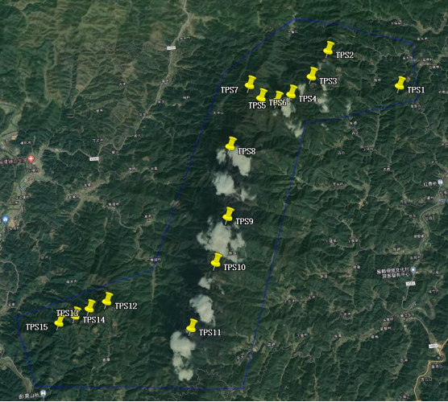  图2.4-1 风电场机位布置示意图  （6）风机基础设计  华电通道太平山风电场共安装15台WTG5.0-200型风力发电机组。风机基础圆形扩展基础方案采用C40钢筋混凝土，基础分上、下两部分，上部为圆柱体，高1.0m，直径为7.40m；下部为圆形台柱体，底面直径为22.0m，最大高度为3.10m，最小高度为1.00m，风机基础埋深为3.9m。  （7）箱式变电站基础  本工程风力发电机组采用一机一变，每台风力发电机组均配置电压等级 35kV的箱式变压器，选取粉质粘土或粉土层作为变压器基础的持力层。基础形式采用砖砌箱型基础，采用M10水泥砂浆 MU10烧结普通砖砌筑。C30 钢筋混凝土圈梁、板、构造柱。基础下设300mm厚C20素混凝土垫层兼做基础底板，基础埋深约1.8m，边坡拟采用1:0.5。  2.4.2 升压站布置  升压站址选择结合考虑土地利用规划、接入系统方案、风电机组机位及集电线路布置条件、地形条件、工程地质及水文地质条件、进出线条件、交通运输等多种因素。为满足风电场的检修维护要求，本项目选择在风电场中部新建升压站1座，对外交通较为便利。站址场地没有滑坡、泥石流等其它影响场地稳定性的不良地质现象。  升压站生活区四周为高2.3m实体砖砌围墙。围墙内平面尺寸为68.00m×117.50m，围墙内占地面积为7990.00m²。站区主要建构筑物有生产楼、综合楼、主变压器、附属用房、1#SVG支路、1#FC支路、事故油池、污水处理装置、独立避雷针、接地变兼备用变、柴油发电机房及危废暂存间等。升压站总占地面积0.7990hm²。升压站总平面布置见附图5。  1、升压站建筑物  升压站内建筑物包括综合楼、生产楼、附属用房、危废暂存间和柴油发电机房。综合楼为两层建筑物，布置有门厅、餐厅、备餐间、接待室、办公室、会议室、资料室、值班室、卫生间；生产楼为一层建筑物，布置有35kV配电装置室、一次交流配电室、继电保护室、中控室、蓄电池室等电气用房；附属用房占地面积210m²，危废暂存间占地面积10m²，柴油发电机房占地面积55m²。  2、升压站竖向布置  本升压站标高宜高出50年一遇洪水位，本工程升压站地势平缓，周围无大的河流，升压站不受洪水影响。地面整平采用平坡式。站内排水考虑采用有组织排水方式，设排水明沟和管道。站内雨水经过管道排入附近地面。  表2.4-2 升压站主要经济技术指标表  2.4.3 道路工程  1）进场道路  根据项目可研报告，进场道路为：高速G65-国道G209-县道X083-村村通公路-风电场场内临时施工检修道路-风机点位施工区。风机点位根据布置情况大致沿山脊从东北部向西南部分布。整个风场改造和新建道路总长为 39.50km。其中改造道路为局部条件较差的乡道或已有村村通道路，需改造长度约5.50km。已有道路由于路窄、转弯半径较小，因此利用该道路作为风场道路需沿原有纵坡对路面进行拓宽改造，改造后最小转弯半径25m。新建场内道路总长度约34.00km，采用临时施工道路和检修道路相结合的方式进场道路总长度5.5km，为改造道路，在通往各风机安装场地道路全部为新建道路，新建场内道路34.0km。  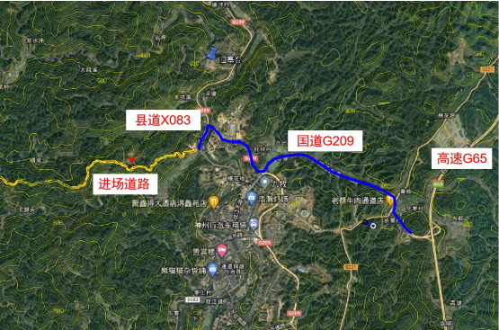  改造部分  - 进站道路  220kv 升压站布置本风电场的东北部，进站道路从新建临时施工检修道路上引接，总长度约0.60km，全为新建道路,为公路型道路，路面宽4.5m，路基宽5.5m。  2.4.4 集电线路工程  采用电缆直埋长约56.1km，沿道路内侧布设，直埋电缆开槽底宽1.0m，深 1m，按1：1开挖边坡，基础开挖完成后，应将槽底清理干净并夯实，敷设电缆的上下侧各铺 100mm细砂，并在电缆上侧做盖砖保护。  2.4.5 弃渣场  根据可研及水保方案资料，本项目共设置9处弃渣场，总占地约5.96hm²。弃渣场全部沿施工道路布置，详见下表2.4-3；土石方平衡见表2.4-5。弃渣场选址均考虑了水土保持要求，各弃渣场地形均属于缓坡地，地表植被茂密，多以灌木林地为主，地形坡度多在15°～30°之间，弃渣场场地上部基本为第四系坡残积层，其下为泥盆系强风化灰岩层，厚度在0.5-2m，未发现滑坡、泥石流、岩溶等不良地质体，弃渣场选址不在对公共设施、基础设施、工业企业、居民点等有重大影响的区域、不在河道、湖泊管理范围内，设置的弃渣场范围内无大水系通过，未发现大规模的滑坡、泥石流等不良地质体。建设过程中产生的水土流失，通过采取一定的防护措施后，可得到有效的控制，项目的建设对周边环境的影响也能降低到环境允许的范围内，其各项治理指标均能满足要求。  表2.4-3弃渣场基本情况表  表2.4-4 各弃渣场弃渣来源表  表2.4-5土石方平衡分析表  2.4.6表土的保护和利用  项目区表土资源合计6.03万m³。本项目建设过程中，各施工区域剥离的表土，在各施工区、施工面，结合地形条件，在宽缓的施工区域设置集中堆存点。风机平台区剥离表土均在平台内堆放，待土石方结束后，应及时回填利用，避免影响风机吊装施工。道路工程剥离的表土，均在道路沿线平缓地堆放，同时结合施工时序，压实成型的回填边坡可及时回覆表土，减少堆放时间，减少表土流失。集电线路中，地埋线缆施工剥离表土在电缆沟沿线单侧堆放，架空线路剥离表土在塔基区周边堆放，在土石方回填时，一并将表土回覆利用。升压站、弃渣场等面状工程剥离的表土均在本区内堆放。当部分区域出现表土不足时，可就近从临近施工区调入表土进行利用，加强调运利用，提高表土保护率。  项目区表土可剥离量6.03万 m³，表土规划剥离量6.03万m³。各施工区土石方工程施工结束后，应及时平整场地、修整边坡，回填表土，并开展林草植被恢复措施。  2.4.7 电力送出方案  风电场全部风机的电能经升压站升压后送至外部电网，送出工程另行环评，不纳入本项目。  2.4.8 混凝土  本工程混凝土外购商用混凝土，项目不设临时搅拌站。
  机位编号 | X（m） | Y（m） | Z（m） | 轮毂高度（m）
  TPS1 | 37372633 | 2895088 | 767 | 115
  TPS2 | 37370868 | 2896136 | 956.8 | 115
  TPS3 | 37370369 | 2895484 | 949.6 | 115
  TPS4 | 37369793 | 2895020 | 1065.5 | 115
  TPS5 | 37369424 | 2894899 | 1045 | 115
  TPS6 | 37369028 | 2894997 | 1078.8 | 115
  TPS7 | 37368773 | 2895363 | 1073 | 115
  TPS8 | 37368156 | 2893791 | 1197.4 | 115
  TPS9 | 37367941 | 2892062 | 1097.8 | 115
  TPS10 | 37367561 | 2890984 | 1097.9 | 115
  TPS11 | 37366858 | 2889504 | 1069 | 115
  TPS12 | 37364854 | 2890325 | 946.2 | 115
  TPS13 | 37364409 | 2890198 | 880.5 | 115
  TPS14 | 37364051 | 2890061 | 878.2 | 115
  TPS15 | 37363636 | 2889930 | 807.5 | 115
  序号 | 项目名称 |  | 单位 | 数量
  1 | 升压站围墙内用地面积 |  | m² | 7990.00
  2 | 建（构）筑物占地面积 |  | m² | 2469.33
  3 | 建筑系数 |  | % | 30.24
  4 | 沥青混凝土道路及广场用地面积 |  | m² | 2188.03
  5 | 道路及广场系数 |  | % | 27.38
  6 | 场地用地面积 |  | m² | 5216.67
  7 | 场地利用系数 |  | % | 65.29
  8 | 围墙长度 |  | m | 361.00
  9 | 升压站土石方工程量 | 挖方 | m² | 78000
  9 | 升压站土石方工程量 | 填方 | m² | 20000
  10 | 设备区碎石地坪面积 |  | m² | 1865.86
  11 | 绿化面积 |  | m² | 865.00
  12 | 绿化率 |  | % | 10.83
  编号 | 位置 | 地形 | 占地面积（hm²） | 渣场类型 | 弃渣量（万  m³） | 平均堆高  （m） | 最大堆高  （m） | 集雨面积（hm²） | 容量  （万  m³） | 渣场等级
  Z1 | 进场道路起点  西侧 | 山凹 | 0.24 | 沟道  型 | 2.80 | 13 | 19 | 0.018 | 3.12 | 5级
  Z2 | 升压站东侧 | 山凹 | 0.94 | 沟道型 | 10.28 | 12 | 19 | 0.045 | 11.28 | 5级
  Z3 | 2#风机东北侧 | 山凹 | 0.64 | 沟道  型 | 7.17 | 12 | 18 | 0.043 | 7.68 | 5级
  Z4 | 1#风  机西侧 | 山凹 | 0.57 | 沟道  型 | 6.30 | 12 | 19 | 0.036 | 6.84 | 5级
  Z5 | 5#风  机西南侧 | 山凹 | 0.83 | 沟道型 | 7.62 | 10 | 18 | 0.038 | 8.30 | 5级
  Z6 | 9#风机北侧 | 山凹 | 0.78 | 沟道  型 | 5.65 | 10 | 17 | 0.037 | 7.80 | 5级
  Z7 | 11#风机西南侧 | 山凹 | 0.76 | 沟道型 | 6.36 | 10 | 17 | 0.035 | 7.60 | 5级
  Z8 | 12#  风机东侧 | 山凹 | 0.3 | 沟道  型 | 2.73 | 12 | 19 | 0.021 | 3.60 | 5级
  Z9 | 14#风机东侧 | 山凹 | 0.91 | 沟道型 | 11.30 | 13 | 19 | 0.041 | 11.83 | 5级
  合计 |  |  |  |  | 59.21 |  |  |  | 68.05
  渣场名称 | 坐标 | 相对位置 | 来源 | 弃渣量
  Z1 | 109°45'55.64"，  26°10'22.17" | 进场道路起点  西侧 | 进场改造道路、升压站及进站道路 | 2.80
  Z2 | 109°43'35.68"，  26°10'22.19" | 升压站东侧 | 场内道路至TPS1-TPS段及TPS1、TPS2风机平台 | 10.28
  Z3 | 109°42'48.81"，  26°10'12.12" | 2#风机东北侧 | 场内道路至 TPS3-TPS7段及 TPS3、TPS4、TPS5、TPS6、TPS7风机平台 | 13.47
  Z4 | 109°43'18.28"，  26°09'23.87" | 1#风机西侧 | 场内道路至TPS3-TPS7段及 TPS3、TPS4、TPS5、TPS6、TPS7风机平台 | 13.47
  Z5 | 109°41'33.92"，  26°09'10.39" | 5#风机西南  侧 | 场内道路至TPS8-TPS10段及TPS8、TPS9、TPS10风机平台 | 13.27
  Z6 | 109°40'56.62"，  26°07'54.40" | 9#风机北侧 | 场内道路至 TPS8-TPS10段及TPS8、TPS9、TPS10风机平台 | 13.27
  Z7 | 109°40'17.46"，  26°05'57.38" | 11#风机西南侧 | 场内道路至TPS11段及TPS11风机平台 | 5.36
  Z8 | 109°39'25.40"，  26°06'45.46" | 12#风机东侧 | 改造道路、15#风机及新建道路、16#风机及新建、改建道路 | 14.03
  Z9 | 109°38'47.51"，  26°06'36.59" | 14#风机东侧 | 场内道路至 TPS12-TPS15段及 TPS12、TPS13、TPS14、TPS15风机平台 | 14.03
  合计 |  |  |  | 59.21
  序号 | 项目分区 | 挖方(万m³) | 填方(万m³) | 弃渣(万m³)
  1 | 风机、箱变基础及安装平台 | 27.51 | 18.39 | 10.52
  2 | 升压站区 | 1.31 | 1.31 | 0
  4 | 道路工程区 | 142.74 | 87.27 | 48.69
  5 | 集电线路区 | 1.94 | 1.94 | 0
  6 | 施工生产区 | 1.06 | 1.06 | 0
  7 | 弃渣场区 | 0.84 | 0.84 | 0
  8 | 合计 | 175.39 | 116.18 | 59.21
施工方案 | 2.5 施工规划  2.5.1 场区施工条件及水、电供应条件  1）施工用水  施工用水包括生产用水和生活用水两部分，总供水量约37m³/d，其中生产用水12m³/d，生活用水25m³/d。施工用水考虑采用打井取水，同时修建1个40m³临时蓄水池。水量可满足施工期间用水需求。各风机场地用水车供水。  2）施工用电  本工程施工用电主要包括施工用电及基础施工用电两部分。初步考虑选用一台箱式变压器，输入电压为10kV，输出电压为380V，施工完成后转入风电场的永久用变压器。施工用电电源拟从风电场附近供电线路引接。施工区设置施工用电总配电柜一台。各风机机组场地可由施工承包商自备柴油发电机供电。  3）施工建材供应  工程所需的砂料、粗骨料等工程建筑材料可就近在通道县采购。  2.5.2 施工总体布置  （1）施工管理及生活区  根据施工总进度安排，本工程施工期的平均人数为50人，高峰人数为100人。施工办公及生活区布置在升压站附近，用地面积共计约1000m²。  （2）机械修配及综合加工厂  本工程部分辅助加工工作可充分利用当地的资源，混凝土预制件采用在当地采购的方式，现场不再另外设置混凝土预制件厂。  施工区设置机械修配厂及综合加工系统。机械修配场主要承担施工机械的小修及简单零件和金属构建的加工任务，大、中修理则委托通道侗族自治县相关企业承担。  （3）仓库布置  本工程两个施工区分别设置所需的仓库，主要设有水泥库、木材库、钢筋库、综合仓库、机械停放场及设备堆场。水泥库、木材库及钢筋库分别设在混凝土系统及相应的加工工厂内。综合仓库包括临时的生产、生活用品仓库等。  （4）施工临时设施用地  本工程临时设施占地面积约4000m²。  2.5.3 施工工艺  （1）道路施工  道路路基宽4.5m，路面宽5.5m，采用18mm厚山皮石道路。本风电场大件装备采用特种车辆运输，平曲线和最小转弯半径应满足风电机长叶片运输要求。道路土方采用挖掘机开挖，石方采用手风钻钻孔爆破，推土机集料，装载机配5t自卸汽车运至道路填方部位或相应的弃渣场，并根据现场开挖后的地质条件，在需要路段砌筑挡墙。土石方填筑采用5t自卸汽车卸料，推土机推平，按设计要求振动、分层碾压至设计密实度。  （2）风电机组基础施工  场地平整之后，进行风机基础基坑的开挖。基础开挖前，按照图纸要求进行测量、放线，准确定位后进行土石方开挖。基础土石方开挖采用推土机或反铲分层剥离，尽量避免基底土方扰动，基坑底部采用人工清底。基坑开挖以钢筋混凝土结构尺寸每边各加宽1.0m，为防止脱落土石滑下影响施工，开挖按1:1放坡，开挖出底面后经人工清理验收完成后，再浇筑厚度100mm的C15混凝土垫层。在其上进行基础混凝土施工，风机基础混凝土强度为C40，施工需架设模板、绑扎钢筋并浇筑混凝土，其尺寸和钢筋的布置严格按照设计图纸要求进行。混凝土必须一次浇筑完成，不允许有施工接缝。  风电机组基础混凝土采用薄层连续浇筑形式，层厚200～250mm。混凝土熟料采用搅拌车运至浇筑点，泵送混凝土入仓，人工振捣浇筑。风电机组基础混凝土施工工艺流程如下：浇筑仓面准备(立模、绑钢筋、基础环安装)→质检及仓面验收→混凝土配料→混凝土搅拌→搅拌车运输→泵送混凝土入仓→平仓振捣→洒水养护→拆模→质量检查→修补缺陷。  混凝土施工中应用测量仪器经常测量，以保证基础埋筒的上法兰平整度为±2mm的精度要求。施工结束后混凝土表面必须遮盖养护，防止表面出现裂缝。浇筑混凝土后，进行基坑的回填。回填土要求分层夯实，回填土石料要求密度大于1.8t/m³，填至风机基础顶面下5cm，并设置1%的排水坡度。  （3）箱式变电站基础施工  箱式变电站的基础采用混凝土基础。首先用小型挖掘机进行基础开挖，并辅以人工修正基坑边坡，基础开挖完工后，应将基坑清理干净，进行验收。基坑验收完毕后，根据地质情况对基础做出处理。浇筑基础混凝土时，先浇筑300mm厚度的C15混凝土垫层，待混凝土达到设计强度后，再进行绑扎钢筋、架设模板，浇筑C25基础混凝土。  （4）风机机组安装  本风电场共装有15台WTG5.0-200的风电机组，总装机规模75MW，风机轮毂中心高度最高115m，叶轮直径200m。最长件为风机叶片，安装起吊的最大高度约20-120.0m。根据已建风电工程风机吊装经验及总进度安排，采用一套起吊设备进行安装。主吊设备采用1000t 履带式起重机，辅吊采用260t汽车式起重机。  1）塔筒安装  塔筒安装前，应掌握安装期间工程区气象条件，以确保安装作业安全。安装时，先利用起重机提升下塔筒，慢慢将塔筒竖立，使塔筒的下端准确座落在基础法兰钢管上，按设计要求连接法兰盘，做到牢固可靠。上塔筒的安装方法与下塔筒相同。  2）风力发电机组安装  风速是影响风力发电机组安装的主要因素之一，当风速超12m/s时，不允许安装风力发电机。在与当地气象部门密切联系的同时，现场设置风力观测站，以便现场施工人员做出可靠判断，确保风力发电机组安装顺利进行。  机舱安装时，施工人员站在塔架平台上，利用吊车提升机舱，机舱提起至安装高度后，再慢慢下落，机舱应完全坐在塔架法兰盘上，按设计要求连结法兰盘。转子叶片和轮毂在地面组装好后，利用起重机整体提升，轮毂法兰和机舱法兰按设计要求联结。上述作业完成并经验收合格后，移去施工设施，进行风力发电机组调试，完毕后投入运行。  3）安装平台及吊装示意图  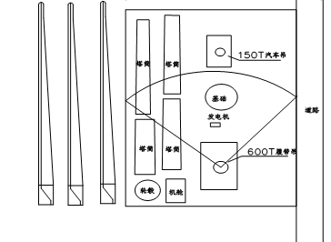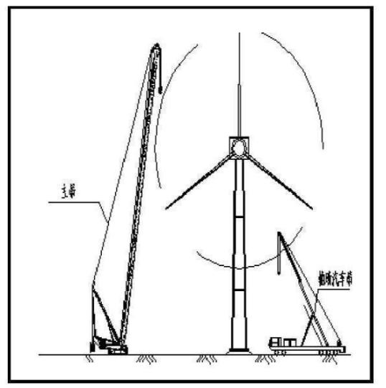  图2.5-1 安装平台及吊装示意图  （5）箱式变电站安装  1）安装前的准备电缆应在箱式变电站就位前敷设好，并且经过检验是无电的。开箱验收检查产品是否有损伤、变形和断裂。按装箱清单检查附件和专用工具是否齐全，在确认无误后方可按安装要求进行安装。  2）安装时靠近箱体顶部有用于装卸的吊钩，起吊钢缆拉伸时与垂直线间的角度不能超过30°，如有必要，应用横杆支撑钢缆，以免造成箱变结构或起吊钩的变形。箱变大部分重量集中在装有铁心、绕组和绝缘油的王箱体中的变压器，高低压终端箱内大部分是空的，重量相对较轻，使用吊钩或起重机不当可能造成箱变或其附件的损坏，或引起人员伤害。在安装完毕后，接上试验电缆插头，按国家有关试验规程进行试验。  （6）升压站设备安装  电缆线路安装技术要求：电缆管的加工敷设，电缆桥架及电缆架的安装，电缆敷设及电缆终端头的制作等均应符合GB50168《电气装置安装工程电缆线路施工及验收规范》的有关规定和施工图纸要求。本项目220kV 升压站内建（构）筑物包含综合楼、危废间、预制舱基础、电气设备基础等建（构）筑物。基础土石方开挖边坡按1：1 控制，采用推土机或反铲剥离集料，一次开挖到位，尽量避免基底土方扰动，基坑底部留30cm保护层，采用人工开挖。开挖的土方运往施工临时堆渣区堆放，用于土方回填。升压站建筑施工时在建筑物下部结构铺设平面低脚手架仓面，在上部结构处铺设立体高脚手架仓面，由人工胶轮车在高低脚手架上将混凝土利用溜筒倒入仓面，人工平仓，振捣器振捣。施工顺序大致为：施工准备→场地平整、碾压→基础开挖→基础施工→梁、板、柱混凝土浇筑→砖墙砌筑→电气管线敷设及室内外装修→电气设备入室。具体施工要求遵照有关工民建施工技术规范执行。电缆管的加工敷设，电缆桥架及电缆架的安装，电缆敷设及电缆终端头的制作等均应符合 GB 50168-2018《电气装置安装工程电缆线路施工及验收标准》的有关规定和施工图纸要求。  2.5.4 主要材料用量和机械设备  本工程主要材料用量为混凝土及钢筋，其用量情况见下表。本工程混凝土外购商用混凝土，项目不设临时搅拌站。  表2.5-1 主要材料用量表  主要施工机械设备见下表。  表2.5-2 主要施工机械设备表
  序 号 | 项 目 | 单 位 | 数 量
  1 | 风电机组 | 台 | 15
  2 | 箱式变电站 | 台 | 15
  3 | 建筑面积 | m² | 1892
  4 | 土石方开挖 | 万m³ | 1687.9
  5 | 土石方回填 | 万m³ | 999.1
  6 | 混凝土 | 万m³ | 0.87
  序 号 | 机械设备名称 | 规 格 | 单 位 | 数 量
  1 | 履带式起重机 | 1200t | 台 | 1
  2 | 汽车式起重机 | / | 台 | 4
  3 | 挖掘机 | 2m³ | 台 | 12
  4 | 装载机 | 2m³ | 台 | 4
  5 | 混凝土运输搅拌车 | 8m³ | 辆 | 20
  6 | 混凝土泵 |  | 套 | 4
  7 | 插入式振捣器 | CZ-25/35 | 个 | 12
  8 | 自卸汽车 | 20t | 辆 | 14
  9 | 载重汽车 | 15t | 辆 | 4
  10 | 内燃压路机 | 15t | 辆 | 1
  11 | 水车 | 8m3 | 辆 | 1
  12 | 洒水车 |  | 辆 | 1
  13 | 特种运输车 | SSG840 | 套 | 1
  15 | 柴油发电机 | 50 kW | 台 | 2
  16 | 钢筋调直机 | Φ14内 | 台 | 1
  17 | 钢筋切断机 | Φ40内 | 台 | 1
  18 | 钢筋弯曲机 | Φ40内 | 台 | 1
  19 | 手腿式手风钻 | YT23 | 个 | 12
  20 | 移动式空压机 | YW-9/7 | 台 | 1
其他 | 无

三、生态环境现状、保护目标及评价标准
生态环境现状 | 3.1 地表水环境质量现状  本项目营运期无生产废水排放，本工程营运期职工5人，运行期生活污水日排放量约为0.6m³/d，经处理后达到《污水综合排放标准》（GB8978-1996）一级标准后用于升压站场区及周边绿化灌溉。经现场调查和访问，项目当地居民主要饮用山泉水。项目评价区内无工业污染源，主要的水污染源为区域内农业面源及排放的生活污水。项目区域内主要水体为小溪及池塘，执行地表水Ⅲ类标准。  （1）区域地表水数据或结论来源  采用《怀化市2023年水环境质量年报》公布通道县渠水水质结论，链接：https://www.huaihua.gov.cn/sthjj/c115424/202401/3867385e9e984c49b263e1332c288851.shtml。  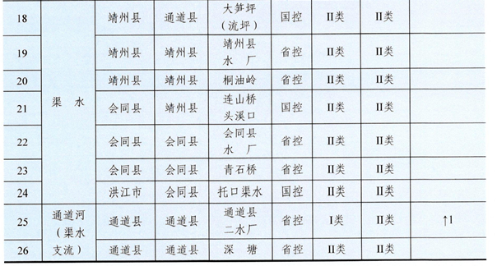  3.1-1 区域地表水质量现状评价表  （2）区域地表水达标分析  根据《怀化市2023年水环境质量年报》，考核县为通道县、靖州县，该渠水断面整体水质为优，均符合Ⅱ类水质标准。  3.2 环境空气现状监测与评价  本项目所在地属于环境空气二类功能区。按照《环境空气质量标准》（GB3095-2012）的要求，环境空气污染物基本项目为二氧化硫（SO₂）、二氧化氮（NO₂）、可吸入颗粒物浓度（PM₁₀）、臭氧（O₃）、细颗粒物（PM_{2.5}）和一氧化碳（CO）六个项目，环境空气质量执行《环境空气质量标准》（GB3095-2012）二级标准。本项目采用《怀化市2023年环境空气质量年报》中公布通道县数据，链接：https://www.huaihua.gov.cn/sthjj/c115423/202402/b097f42b969b4b84b2d53e7400dfdfb1.shtml，通道县空气质量状评价见表3.2-1。  3.2-1 区域空气质量现状评价表  本次评价结合上表数据，根据《环境影响评价技术导则大气环境》（HJ2.2-2018），判定本项目所在区域的环境空气质量为达标区。  本项目TSP现状数据引用《通道产业开发区2024年度第一期环境质量自行监测报告》中2024年4月19日-4月25日园区北侧G1监测数据，该监测点位于本项目西北4.86公里。  3.2-2 其他污染物补充监测点位基本信息表  3.2-3其他污染物环境质量现状监测结果表  根据监测结果可知，总悬浮颗粒物满足《环境空气质量标准（GB3095-2012）表2环境空气污染物其他项目浓度限值中的二级标准要求，区域大气环境质量良好。  3.3 声环境现状监测与评价  （1）声环境现状  风电场位于农村丘陵地区。声环境现状主要污染源主要来自居民生产生活及已有道路行车产生的声源。  （2）声环境现状监测与评价  本次噪声监测由湖南瑾杰环保科技有限公司进行，监测时间为2024年1月11日~12日。  （3）监测布点  根据区域声污染源调查的结果，本次声环境监测方案共布设4个声环境监测点。  表3.3-1 声环境现状监测点位一览表  （4）监测方法及频率  按照《声环境质量标准》（GB3096-2008）中有关规定进行。各监测点按昼夜分段监测，昼间：6：00～22：00；夜间：22：00～次日6：:00。连续监测2天。  （5）监测结果及评价  本次声环境评价标准执行《声环境质量标准》（GB3096-2008）中2类标准，即昼间≤60dB（A）、夜间≤50dB（A）。各监测点噪声现状值及评价结果见下表。  表3.3-2 声环境现状评价结果统计表 单位dB(A)  从上表可知，各噪声监测点声环境现状监测点均可满足《声环境质量标准》（GB3096-2008）中2类标准（昼间60 dB(A)，夜间50 dB(A)）要求。  3.4 电磁辐射质量现状  （1）监测时间和频率  2024年1月11日，湖南瑾杰环保科技有限公司对项目建设现场进行了勘查，并对场址及周边电磁环境质量现状进行现场监测。  （2）监测方法和监测仪器  电磁环境现状监测按《交流输变电工程电磁环境监测方法》（HJ 681-2013）和《环境影响评价技术导则 输变电》（HJ24-2020）中相关规定执行。监测仪器采用工频场强仪NBM-550/EHP-50F。上述设备均在有效检定期内。  （3）监测结果  本次现状监测共布设4个测点，监测结果详见下表。  表3.4-1 工频电磁场现状监测结果表  由上表可知，拟建升压站场址四周监测点均满足《电磁环境控制限值》（GB8702-2014）中频率为50Hz对应的工频电场强度4000V/m、工频磁感应强度100μT的限值标准要求。  3.5 生态环境现状评价  工程所在区域植被较简单，以针叶林和灌草丛为主，施工区域无珍稀动、植物分布，也不在鸟类通道，生态敏感性为一般区域。按照《环境影响评价技术导则─生态影响》（HJ 19-2022）评价范围应依据评价项目对生态因子的影响方式、影响程度和生态因子之间的相互影响和相互依存关系确定。”经过实地现场踏勘，项目建设主要是在施工期对场内道路、风机平台施工时，会对周边的植物、动物栖息地造成直接影响，造成定量的植物量减少和动物生境的破坏；施工期产生的扬尘和噪声会对较远距离的植物和动物产生一定的影响，但影响范围在50m范围内。结合《湖南省风电场项目建设管理办法》第20条，“场址距离最近的建筑物原则上应不小于300米”，本次评价确定风机基础、施工道路区、施工生产区、弃渣场区占地区及周边300m范围区域内。  生态环境现状调查和评价如下：  ①拟建太平山风电场位于怀化市通道县境内，场区为低中山区，场区地面高程在550m～700m之间。风电场区域属于亚热带季风湿润气候区，平均气温17.5℃，平均降水量1333.9mm。土壤主要有红壤、黄壤。  ②拟建风电场生态评价区域属于自然景观生态系统，主要由林地和灌草地的生态系统相间组成，景观异质化程度低，生态景观质量较差。  ③根据《中国植被》确定的植物群落学——生态学分类原则，我们采用植被型组、植被型、群系等基本单位，将评价区常见自然植被划为4个植被型组、6个植被型、12个群系。评价区现状植被以针阔混交林和阔叶林为主，针叶林较多。  ④拟建风电场生态评价评价区维管植物共有维管植物共有60科207属346种，其中蕨类植物8科7属11种，裸子植物4科5属5种，被子植物48科195属330种。  ⑤根据相关资料，结合现场踏勘，评价范围内未发现古树。在评价区未发现有外来入侵种。  ⑥评价区野生动物共有16目35科63种（两栖类1目6科8种、爬行类2目6科10种、鸟类8目15科30种、兽类6目8科15种），其中国家重点保护动物共有2种，均为国家Ⅱ级保护种，包括苍鹰（Accipiter gentilis）、雀鹰（Accipiter nisus）。  评价因子筛选及评价重点  本工程主要包括风电机组区、升压站区、风电场道路及集电线路区、弃渣场区、临时施工生产生活区等。根据工程特点，工程施工及运行会对评价区生态产生一定影响。生态影响评价因子筛选表见表3.5-1。  表3.5-1生态影响评价因子筛选表  生态调查及评价方法  调查内容依据《环境影响评价技术导则 生态影响》（HJ 19-2022）的相关要求确定。为了解评价区生态现状，2024年1月，评价组相关专业技术人员对评价区土地利用、生态系统、动植物等现状进行了野外调查。利用野外调查和收集的资料，采用图形叠置法、生态机理分析法、景观生态学法、类比法等方法进行评价分析。  基础资料收集  收集整理项目涉及区域现有生物多样性资料。在综合分析现有资料的基础上，结合工程特点，确定调查的重点区域及路线。  陆生生物资源调查  （1）植被和陆生植物调查  在对评价区生物资源历年资料检索分析的基础上，根据工程方案确定调查路线及调查时间。2024年1月底评价组相关专业技术人员对评价区植物及植被进行了现场调查，实地调查采取样线与样方调查相结合的方法，确定评价区的植物种类、植被类型及群系等，对保护植物、古树名木的调查采取野外调查、民间访问和文案调查相结合的方法进行。对有疑问植物采集凭证标本并拍摄照片。  1）调查路线选取  调查时以风机基础及箱变基础区、风电场道路及集电线路区、升压站区、施工生产生活区、弃渣场区为中心，向四周辐射调查。调查时采用线路调查与样方调查相结合的方式进行，即在评价区内按不同方向沿山路、山脊和山谷选择几条具有代表性的线路进行调查，沿途记录植物种类、采集标本、观察生境等，对集中分布的植物群落进行样方调查。  2）样方布点原则  植被调查取样的目的是要通过样方的研究，准确地推测评价范围植被的总体分布情况，所选取的样方具有代表性，能通过尽可能少的抽样获得较为准确的有关总体的特征。在对评价范围的植被进行样方调查中，采取的原则是：  ①尽量在重点施工区域（如风电机组区、集电线路区及道路区、弃渣场区、施工生产生活区等）以及植被良好的区域设置样点，并考虑评价区布点的均匀性，避免有针对性地设置样方。  ②所选取的样点植被为评价区分布比较普遍的类型。  ③尽量避免非取样误差：避免选择路边易到之处；两人以上进行观察记录，消除主观因素。  以上原则保证了样点的布置具有代表性，调查结果中的植被应包括评价区分布最普遍、最主要的植被类型。  3）植物种类调查  在调查过程中，确定评价区内的植物种类、经济植物的种类及资源状况、国家重点保护植物的种类及生存状况等。实地调查采取路线调查与重点调查相结合的方法，对于没有原生植被的区域路线调查，在重点工程区域以及植被状况良好的区域实行重点调查；对国家重点保护植物和古树名木的调查采取野外调查和民间访问相结合的方法进行。对有疑问植物采集凭证标本并拍摄照片。  4）植被及群系调查  植物群落的调查方法很多，本次采用路线调查法和样方调查法相结合。路线调查法是沿一定路线进行记名样方调查，记名样方不测定样地，仅记录群落的优势种和常见种及其高度、盖度，群落的季相等简要情况。样方调查法选取代表性的植物群落设置样地，乔木样方面积25m×25m，灌木样方面积5m×5m，草本群落样方面积1m×1m。对样方内生境因子的基本状况，包括地理位置、经纬度、坡度、坡向、海拔、一般的地形特征、小地形、岩石状况、土壤情况、枯枝落叶层厚度、干扰情况等进行调查，在此基础上记录群落外貌、群落内所有的维管植物种类，记录物种名、数量（多度）、胸径、高度（平均高度），并调查林分盖度。  （2）陆生动物调查  动物调查方法主要有样线法、访问法和资料查询法。调查内容包括爬行类、鸟类和兽类。  爬行类活动能力相对较差，调查时主要在适合其生存的生境中采用样点法，观察其种类与数量；鸟类主要采用样线法与访问法，根据生境类型及其面积的大小设计样线，边走边进行观察，统计鸟类数量与名称，确定种类时借助望远镜。在无法设计样线的地方采用样点法：以一个中心点为圆心，调查周围能见距离内的鸟类数量与种类；兽类主要采用现场调查，野外踪迹调查，包括：足迹链、窝迹、粪便，再结合访问调查确定种类及数量等。  从上述调查得到的动物种类之中，对相关重点保护物种进行进一步调查与核实，确定其种类及数量。对有疑问动物、重点保护动物尽量采集凭证标本并拍摄照片。  （3）数据处理方法  项目组基于地理信息系统（GIS），结合GPS技术进行实地采样，对评价区的遥感影像（RS）进行了土地利用以及植被覆盖的遥感解译，完成了数字化的植被类型图和土地利用类型图。  项目组从遥感信息获取地面覆盖类型，在地面实地调查和历史植被基础上进行综合判读和精读评价，采用监督分类的方法最终赋予其生态学的含义。其中植被影像主要反映为绿色，植被类型不同，色彩和色调发生相应变化，据此可区分出植被亚型以上的植被类型以及农田、裸地等地面类型。  此外，植被类型的确定需结合不同植被类型分布的生态学规律，不单纯依靠色彩进行划分，对监督分类产生的植被初图，结合地面的GPS样点和等高线、坡度、坡向等信息，对植被图进行目视解译校正，得到符合精度要求的植被图。在植被图的基础上，进一步结合现有调查资料对相关地类进行合并，得到土地利用类型图。  表3-2 评价区植物样方和动物样线设置情况  表3-3 植物样方设置点位表  3.5.1 生态系统现状  根据评价区土地类型，结合遥感影像数据，将评价区内生态系统划分为森林生态系统、灌丛/草地生态系统、湿地生态系统、农业生态系统、城镇生态系统。  （1）风机平台生态环境现状  拟建项目风电场装机容量75MW，共设计安装15台风机。  表3.5-2 风电机组区生态环境现状  （2）风电场道路区及集电线路区生态环境现状  风电场道路总长度约39.5km，其中改建5.0km，路基宽6m，路面宽5m，采用山皮石路面结构。本工程集电线路采用全部电缆直埋敷设形式建设，新建电缆线路56.1km。集电线路主要沿场内道路直埋敷设。  经现场实际调查，风电场道路区及集电线路区范围占地类型主要为林地和灌草地。林地有针叶林和阔叶林，主要植被群系有杉木林、马尾松林、毛竹林等。灌草地植被以盐肤木灌丛、白茅灌草丛、紫萁灌丛为主，其他常见的植物有山胡椒、酢浆草、蕨、白茅等。  风电场道路区及集电线路区常见动物以鸟类为主，如八哥、松鸦、麻雀、杜鹃、山斑鸠、黑枕黄鹂、大山雀、山斑鸠、斑姬啄木鸟等。此外，还有中国石龙子、赤链蛇、中华竹鼠、华南兔、东北刺猬、黄鼬等分布。  （3）升压站区生态环境现状  本项目选择在风电场东北部新建升压站1座。220kV升压站围墙内总用地面积0.799hm²，围墙内布置尺寸为 45m×55m。升压站四周为2.5m 高的围墙，站内主要布置了综合控制楼、生产楼、辅助用房、室外主变压器、220kV 配电装置等送配电建（构）筑物和大门、污水处理器等其他辅助建筑物，站内总建筑面积845m²。  该区域土地利用类型以林地和灌草地为主，植被以针叶林和灌丛、灌草丛为主，针叶林主要为杉木林，灌丛主要为盐肤木灌丛、卫矛灌丛，其他林下常见的有五节芒、鸢尾、芒萁、蕨等。  该区域常见动物以鸟类为主，主要有山斑鸠、小杜鹃、大山雀、斑姬啄木鸟家燕、麻雀等。此外，还有铜蜓蜥、北草蜥、赤链蛇、黄鼬、华南兔等分布。  - 弃渣场生态环境现状  1#弃渣场所在区域植被主要为杉木林、毛竹林、马尾松和狗牙根灌草丛，主要植物种类有杉木林、毛竹林、马尾松、盐肤木、狗尾草等。  2#弃渣场所在区域植被主要为毛竹林、狗尾草灌草丛等，主要植物种类有毛竹、杉木、马尾松、鸡屎藤、山胡椒、盐肤木、狗牙根、狗尾巴草等。  3#弃渣场所在区域植被主要为为杉木林、毛竹林、马尾松和狗尾草灌草丛，主要植物种类有杉木林、毛竹林、马尾松、狗尾草、狗牙根等。  4#弃渣场所在区域植被主要为盐肤木灌丛、狗尾草灌草丛，主要植物种类为盐肤木、狗尾草、五节芒、蕨等。  5#弃渣场所在区域植被主要为毛竹林、紫萁灌丛，主要植物种类有毛竹林、马尾松、五节芒、狗尾巴草、紫萁等。  6#弃渣场所在区域植被主要为为马尾松林和五节芒灌草丛，主要植物种类有马尾松、杉木、人面竹、五节芒、狗尾巴草等。  7#弃渣场所在区域植被主要为白茅灌丛、五节芒灌草丛，主要植物种类为盐肤木、五节芒、狗尾巴草等。  8#弃渣场所在区域植被主要为为狗尾草灌草丛，主要植物种类为山胡椒、盐肤木、狗尾草、五节芒等。  9#弃渣场所在区域植被主要有盐肤木灌丛、五节芒灌草丛等，主要植物种类有玉竹、盐肤木、糯米条、五节芒等。  3.5.2重点保护植物和古树名木  （1） 重点保护植物  评价区国家重点保护野生植物根据《国家重点保护野生植物名录》（第一批）（国务院，1999年8月）确定。参考《湖南省国家级珍稀濒危植物分布特征及区系探讨》（刘德良，2001年）、《湖南珍稀濒危保护植物的地理分布及其区系特征》（杨一光，1987年）、《湖南省林木种源普查资料汇编》（湖南省林业厅，1985年）、《湖南植物名录》（祁承经，1987年）、《湖南珍稀濒危植物优先护存分级指标的研究》（颜立红等，1997）、《湖南珍稀濒危植物迁地仿生护存的初步研究》（颜立红等，1997）及本工程所在行政区内关于国家重点保护野生植物的相关资料，结合现场调查，评价区内未发现国家或湖南省级重点保护野生植物。  （2）古树名木  评价区古树名木根据《湖南省人民政府关于修订湖南省地方重点保护野生植物名录的通知）（湘政函，[2002]172号）、《湖南省林业条例》（湖南省人大常委会2012年修订）、（全绿委关于开展古树名木普查建档工作的通知）（全国绿化委员会、国家林业局，全绿字[2001]15号）确定。参考《湖南古树名木》（邓三龙等，2011年）及本工程所在行政区内关于古树名木及其分布资料，同时对项目所在区域的林业局、附近村民进行访问调查及现场实地调查，本次实地调查在评价区内未发现古树名木。  （3）外来入侵物种  根据《中国外来入侵物种名单》（第一批，2003年）、《中国外来入侵物种名单》（第二批，2010年）、《中国外来入侵物种名单》（第三批，2014年）、《中国自然生态系统外来入侵物种名单》（第四批，2016年），参考本工程所在行政区内关于外来入侵植物的相关资料，通过现场实地调查，在评价区未发现有外来入侵种。  （4）生态保护红线和基本农田  根据通道县自然资源局《关于将湖南华电通道太平山风电场项目建设项目与怀化市通道县“三区三线”划定成果套合的情况说明》，本项目不涉及永久基本农田和生态保护红线。  3.5.3 重要野生动物  根据《环境影响评价技术导则 生态影响》（HJ 19—2022），在生态影响评价中需要重点关注、具有较高保护价值或保护要求的物种，重要物种包括国家及地方重点保护野生动物，《中国生物多样性红色名录》中列为极危种，濒危种，易危物种，国家和地方政府列入拯救保护的极小种群物种，特有种。  通过实地调查，并结合对历年植物资料的系统整理，本报告认定评价区野生动物共有16目35科63种（两栖类1目6科8种、爬行类2目6科10种、鸟类8目15科30种、兽类6目8科15种），其中国家重点保护动物共有2种，均为国家Ⅱ级保护种，包括苍鹰（Accipiter gentilis）、雀鹰（Accipiter nisus）。  1、爬行类  ①种类组成  评价区内爬行动物共有2目6科10种。  ②区系类型  按区系类型划分，将评价区10种爬行类分为2种区系类型：东洋种4种，占40%；广布种4种，占40%；古北种2种，占20%。  ③生态类型及分布  根据生活习性的不同，评价区内的10种爬行动物分为以下2种生态类型：  a灌丛石隙型（经常活动在灌丛下面，路边石缝中的爬行类）：包括多疣壁虎（Gekko japonicus）、铜蜓蜥（Sphenomorphus indicus）、南草蜥（Takydromus sexlineatus）和北草蜥（Takydromus septentrionalis），共4种。主要在影响评价区内的林地、灌丛中生活，数量较多。  b林栖傍水型：包括王锦蛇（Elaphe carinata）、赤链蛇、双全白环蛇（Lycodon fasciatus）、翠青蛇、黑眉锦蛇、乌梢蛇（Ptyas dhumnades）、和短尾蝮（Gloydius brevicaudus），共6种，数量较多。  ④国家重点保护种  爬行动物中无国家重点保护种。  兽类  ①种类组成  评价区内兽类共有兽类6目8科15种，其中鼠科有4种，数量最多，占影响评价区总种数的26%；鼬科、松鼠科和蝙蝠科各有2种，占影响评价区总种数的40%；猬科、鼹科、猫科、豪猪科和兔科均仅有1种，占影响评价区总种数的33%。  ②区系类型  按区系类型划分，将评价区15种兽类分为3种区系类型：东洋种8种，占54%；广布种5种，占33%；古北种2种，占13%。  ③生态类型及分布  根据生活习性的不同，评价区内的15种兽类可分为以下3种生态类型：  a岩洞栖息型（在岩洞中倒挂栖息的小型兽类）：2种，即翼手目的南蝠（Ia io）和普通伏翼，这种兽类主要分布在居民点附近，黄昏时出现在居民点附近上空。  b半地下生活性（穴居型，主要在地面活动觅食、栖息、避敌于洞穴中，有的也在地下寻找食物）：包括食虫目1种、兔形目1种、啮齿目的巢鼠、褐家鼠、中华竹鼠、白腹巨鼠；食肉目的猪獾（Arctonyx collaris）、黄腹鼬（Mustela kathiah）和黄鼬（Mustela sibirica），共9种。  c地面生活型（主要在地面上活动、觅食）：包括啮齿目的中赤腹松鼠（Callosciurus erythraeus）、岩松鼠（Sciurotamias davidianus）食肉目的果子狸（Paguma larvata）、豹猫（Prionailurus bengalensis），共4种。  ④国家重点保护种  兽类中无国家重点保护种。  3、两栖类  ①种类组成  评价区内两栖动物有1目6科8种。  ②区系类型  按区系类型划分，将评价区8种两栖类分为2种区系类型：东洋种5种，占62.5%；广布种3种，占37.5%；无古北种分布。  ③生态类型及分布  根据生活习性的不同，评价区内的8种两栖类可分为以下4种生态类型：  a静水型（在静水或缓流中觅食）：沼水蛙(Hylaranaguentheri)，共1种，主要在溪水附近生活，与人类活动关系较密切。  b溪流型（在水系发达的流溪种觅食）：包括棘腹蛙（Quasipaa boulengeri）、棘胸蛙（Quasipaaspinosa），有2种，在评价区中数量相对较多，罕见于山涧和溪沟的源流处。  c陆栖型（在陆地上活动觅食）：包括中华蟾蜍（Bufogargarizans）、中国林蛙（Ranachensinensis）、小弧斑姬蛙(Microhylaheymonsi)，共3种。主要在评价区内离水源不远或潮湿的陆地上活动，数量相对较多。  d树栖型（在树上生活觅食，离水源较近的树林）：包括三港雨蛙（Hylasanchiangensis）、中国雨蛙（Hylachinensis）共2种。主要在评价区内的稻田及其附近的杂草中，数量较少。  ④国家重点保护种  两栖动物中无国家重点保护野生种。  表3.5-4 评价区内实地调查到的国家重点保护野生动物情况一览表  3.5.4 鸟类  （1）物种组成  本报告鸟类的分类系统依据《中国鸟类分类与分布名录（第三版）》（郑光美，2017年）。评价区内鸟类共有8目15科30种，以目统计，雀形目的种类最多，占绝大多数。  （2）居留型  按居留型划分，评价区有留鸟21种，夏候鸟6种，冬候3种，以留鸟占优势。  （3）区系类型  按区系类型划分，将评价区27种繁殖鸟（留鸟和夏候鸟）分为3种区系类型：东洋种12种，占44%；广布种10种，占27%；古北种5种，占19%。以东洋种占优势。  （4）生态类型及分布  按生活习性的不同，可将评价区内的30种鸟类分为以下4种生态类型：  a涉禽（嘴、颈和脚都比较长，脚趾也很长，适于涉水行进，不会游泳，常用长嘴插入水底或地面取食）：仅包括鹤形目3种。  b陆禽（体格结实，嘴坚硬，脚强而有力，适于挖土，多在地面活动觅食）：仅包括鸡形目2种和鸽形目2种，共4种。  c猛禽（具有弯曲如钩的锐利嘴和爪，翅膀强大有力，能在天空翱翔或滑翔，捕食空中或地下活的猎物）：包括鹰形目2种。  d攀禽（嘴、脚和尾的构造都很特殊，善于在树上攀缘）：鹃形目3种、夜鹰目1种和啄木鸟目2种，共6种。这些种类中为典型的森林鸟类，分布于评价区林地及灌丛草地中。  e鸣禽（鸣管和鸣肌特别发达。一般体形较小，体态轻捷，活泼灵巧，善于鸣叫和歌唱，且巧于筑巢）：包括雀形目的所有鸟类，共15种，在影响评价区内分布广泛。野外实地调查过程中目击次数比较多的有麻鹊和灰喜鹊等。  （5）国家重点保护种  鸟类中无国家Ⅰ级保护野生种，国家Ⅱ级保护种有2种，即苍鹰（Accipiter gentilis）、雀鹰（Accipiter nisus）。  （6）工程区域鸟类迁徙现状  鸟类迁徙通道泛指鸟类中的某些种类，每年春季和秋季，有规律的、沿相对固定的路线、定时地在繁殖地区和越冬地区之间进行的长距离的往返移居的行为现象。  湖南省地处华夏大地中部，位于西伯利亚-澳大利亚鸟类迁徙通道上。由于环境和地势的复杂性，在不同地域鸟类迁徙的路线和方式各有不同。依据历史记载和邓学建教授等专家多年的研究成果，湖南主要有3条鸟类迁徙通道，其中东部的罗霄山脉和西部的雪峰山脉迁徙通道属于窄幅通道，而中部的属于宽幅迁徙通道，即遍于整个湘中地区，只是在个别区域，像南北方向的山脉沟谷地带，形成局部的窄幅迁徙通道。  此外，依据《湖南省候鸟迁徙通道重点保护区域（第一批名单）》，湖南省划定炎陵、桂东、蓝山、新宁、城步、隆回、新化7县共12处候鸟迁徙通道重要保护区域，具体包括炎陵牛头坳、桂东白沙坳、桂东南风坳、桂东寒口坳、新化与隆回交界的槎溪—罗洪、隆回屏风界、新化与新邵交界的茶园—羊古坳、蓝山南风坳、蓝山四海坪、蓝山军田、城步大竹山、新宁黄沙塘，总面积超过106 km²。  本工程位于湖南省怀化市通道县牙屯堡镇、坦坪乡、双江镇，根据通道县林业局《关于通道太平山风电场规划选址的意见》，项目选址区域不涉及鸟类迁徙主要通道。  本风电场距离湖南省最近的鸟类迁徙通道保护区域即城步大竹山鸟类迁徙通道保护区域（E：110°10′35.7″；N；26°11′3.6″；海拔278m）的直线距离为64km。拟建的太平山风电场无论水平位置还是海拔高度，不与当地鸟类迁徙通道以及湖南鸟类迁徙通道保护区域重叠。太平山风电场设计的风机位无论水平位置还是海拔高度，不与通道县的鸟类迁徙通道重叠。  3.5.5 植被  根据《中国植被》确定的植物群落学——生态学分类原则，我们采用植被型组、植被型、群系等基本单位，将评价区常见自然植被划为4个植被型组、6个植被型、12个群系。评价区现状植被以针阔混交林和阔叶林为主，针叶林较多。评价区的植被分类系统如下：  针叶林  Ⅰ.暖性针叶林  （1）杉木林（Form. Cunninghamia lanceolata）  （2）马尾松林（Form. Pinus massoniana）  阔叶林  - 常绿落叶阔叶混交林  - 毛竹林（Form. Phyllostachys sulphurea var. viridis）  - 椴树林（Ilia miqueliana Maxim）  针阔混交林  Ⅰ.针阔混交林  （1）马尾松（Form.Pinusmassoniana）  灌丛和灌草丛  Ⅲ.落叶阔叶灌丛  （1）盐肤木灌丛（Form. Rhus chinensis）  （2）苎麻（Boehmerianivea (L.)Gaudich.）  （3）芒萁（Dicranopterispedata(Houtt.)Nakaike）  Ⅳ.常绿阔叶灌草丛  （4）紫萁灌丛（Form.Osmunda japonica Thunb）  （5）卫矛灌丛（Form. Euonymus alatus）  Ⅴ.灌草丛  （6）白茅灌草丛（Form. Imperata cylindrica）  （7）五节芒灌草丛(Form. Miscanthus floridulus)  （8）狗尾巴草灌草丛（Form.Setariaviridis）  3.5.6 生物群落  根据现场考察影响评价区以人工林生物群落为主，主要为杉木林、马尾松林和毛竹林等。各群落中主要植物组成见表3.5-5。  表3.5-5各群落中主要植物组成见表  一、针叶林  针叶林可分为暖性针叶林和温性针叶林两种类型，影响评价区属低海拔区域，主要为暖性针叶林，主要为常见的杉木林和马尾松林。  - 暖性针叶林  ①杉木林（Form. Cunninghamia lanceolata）  多为人工栽培，也有天然林。总盖度85%，乔木层盖度为80%，层均高约6m，优势种为杉木，高5~10m，胸径约13cm；草本层盖度10%，层均高0.25m，优势种为鸢尾（Iris tectorum）、蕨（Pteridium aquilinum）等。  调查点位：1，GPS：E：109°73′07.449″，N：26°15′58.181″，H：640m。  ②马尾松林（Form. Pinus massoniana）  天然林。总盖度70%，乔木层盖度为50%，层均高约10m，优势种为马尾松，高9~12m，胸径约10.0cm，伴生种有柏木；灌木层盖度20%，层均高1.5m，优势种为阔叶箬竹，另外还有棕榈、伞形绣球（Hydrangea angustipetala）和金丝桃（Hypericum monogynum）等；草本层盖度＜15%，层均高0.25m，优势种不明显，主要种类有荩草、紫萁（Osmunda japonica）、狗尾草（Setaria viridis）等。  调查点位：2，GPS：E：109°70′23.114″，N：26°15′49.110″，H：920m。  二、阔叶林  阔叶林植被型有着较广泛的分布，主要为落叶阔叶林，又称“夏绿林”是温带和暖温带的地带性植被类型。评价区内该植被型以青冈林和刚竹林最为常见，另外还有常绿落叶阔叶混交林分布，如石栎和短柄枹栎混交林。  - 常绿落叶阔叶混交林  ③椴树林（Tilia miqueliana Maxim)  椴树科、椴树属植物，乔木，高20米，树皮灰白色；嫩枝有黄褐色茸毛，顶芽卵形，被黄褐色茸毛。叶卵圆形，长9-12厘米，宽7-9.5厘米。聚伞花序长6-8厘米，有花3-12朵，花序柄被灰色茸毛。果实球形，无棱，被星状柔毛，有小突起。花期7月。  乔木层 盖度70% 层均高约9.0m，平均胸径20-25cm优势种为石栎等；灌木层 盖度15% 层均高2.5m，优势种盐肤木，另外还有棣棠等；草本层 盖度5% 层均高25cm，优势种为鸢尾，其他伴生种有堇菜等；层间层 盖度10% 层均高80cm，优势种为络石，其他伴生种有菝葜等。  调查点位：3，GPS：E：109°68′60.396″、N：26°14′36.517″ H：950m。  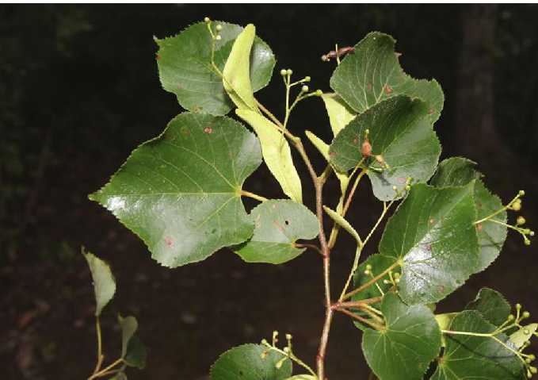  椴树林  ④毛竹林（Form. Phyllostachys heterocycla cv. Pubescens）  多为人工栽培，也有天然林。毛竹适应性，抗逆性强，无性繁殖力强，是评价区内低山丘陵区最为常见的植物之一。毛竹林是评价区最为常见的群系之一，其在评价区各地低山区域均有广泛分布，群落外貌翠绿色，林下土壤为黄壤，林冠整齐，群落结构及种类组成较简单。乔木层郁闭度0.7，层均高6m。优势种为毛竹（Phyllostachys heterocycla cv. Pubescens），盖度80%，高约4~5m，伴生种为杉木等。  灌木层盖度35%，层均高1.5m。优势种不明显，散生有红果山胡椒（Lindera erythrocarpa）、火棘、檵木等。  草本层盖度20%，层均高0.3m。优势种为野古草（Arundinella anomala），盖度30%，高约0.2~0.3m。伴生种主要有荩草（Arthraxon hispidus）、画眉草（Eragrostis pilosa）、牛筋草（Eleusine indica）、千金子（Leptochloa chinensis）等。（图3.2-5）。  调查点位：4，GPS：E：109°72′12.743″，N：26°17′51.204″ H：710m。  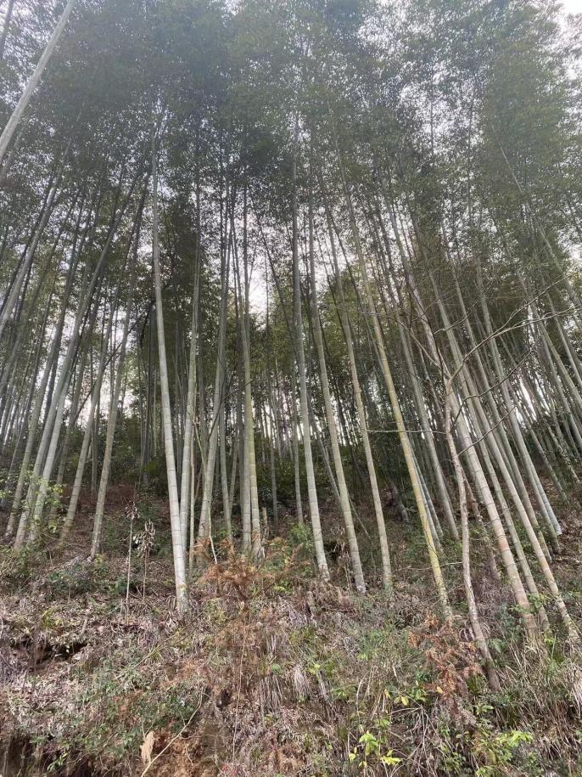  毛竹林  2.灌丛/灌草丛生物群落  （1）群落类型组成  根据现场考察，评价区内灌丛/灌草丛生物群落主要包括灌丛和灌草丛，群落类型主要有盐肤木灌丛、卫矛灌丛、紫萁灌丛、五节芒灌草丛、白茅灌草丛。各群落中主要植物组成见表3.5-9。  此生境内生活的动物群落仍以鸟类为主，大多属于中下层次鸟类。如八哥、麻雀、灰喜鹊（Cyanopica cyana swinhoei）、大山雀（Parus major artatus）等种群数量较多。  表3.5-6 灌丛和灌草丛生物群落中主要植物组成  （2）群落结构组成  灌丛/灌草丛生物群落的垂直结构表现出分层现象，包括灌木层和草本层以及地被层，其中灌丛分层包括灌木层和草本层以及地被层，灌草丛分层包括草本层和地被层。群落的水平结构上表现出镶嵌性。  - 落叶阔叶灌丛  ⑤盐肤木灌丛（Form. Rhus chinensis）  该群落在评价区内分布较广。该灌丛发育较好，总盖度为90%；灌木层盖度为80%，层平均高度为2.0m，优势种为盐肤木，此外还有山胡椒等。草本层盖度为15%，层平均高度为0.2m，分布有少量酢浆草（Oxalis corniculata）、堇菜、蕨、车前草等。层间层物种主要是络石（Trachelospermum jasminoides）。  调查点位：4，GPS：E：109°76′51.767″、N：26°17′26.940″，H：480m。  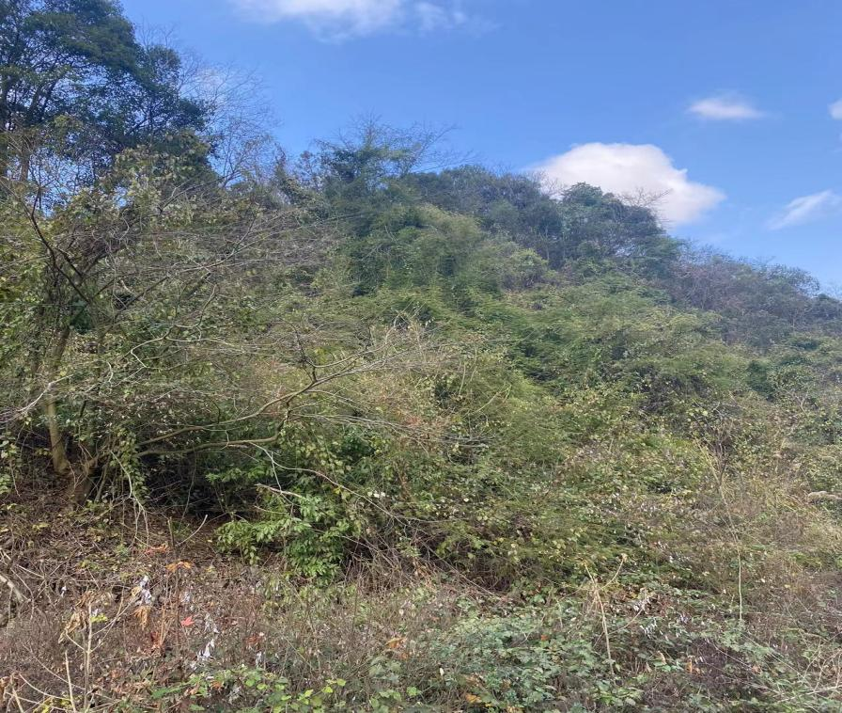  盐肤木灌丛  - 常绿阔叶灌丛  ⑥紫萁灌丛（Form. Osmunda japonica Thunb.）  该灌丛发育较好，总盖度为80%；灌木层盖度为75%，层平均高度为1.3m，优势种为紫萁（Osmunda japonica Thunb），此外还有山胡椒、盐肤木等；草本层盖度为10%，层平均高度为0.2m，分布有酢浆草、荩草等（图3.2-8）。  调查点位：7，GPS：E：109°68′03.593″、N：26°44′82.785″，H：950m。  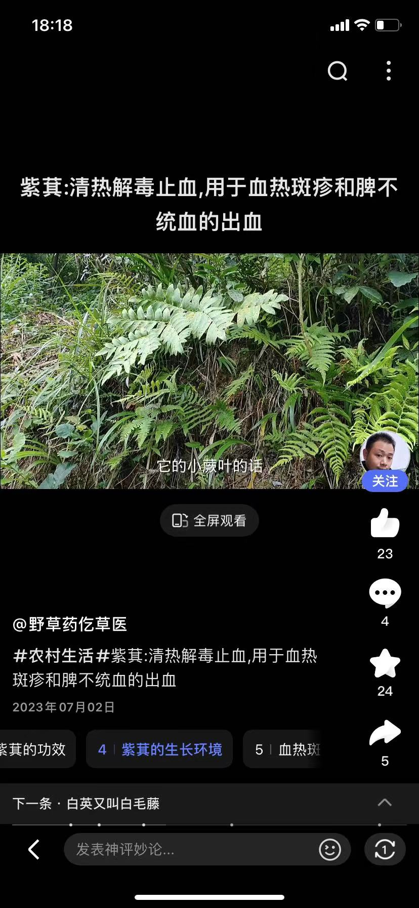  紫萁灌丛  白茅灌草丛（Form. Iris tectorum）  草本层发育较好，总盖度为95%，优势种为白茅，平均高度为1.3m，此外还有金线草、萹蓄、紫萁等（。  调查点位：9，GPS：E：109°64′11.516″，N：26°10′83.345″，H：670m。  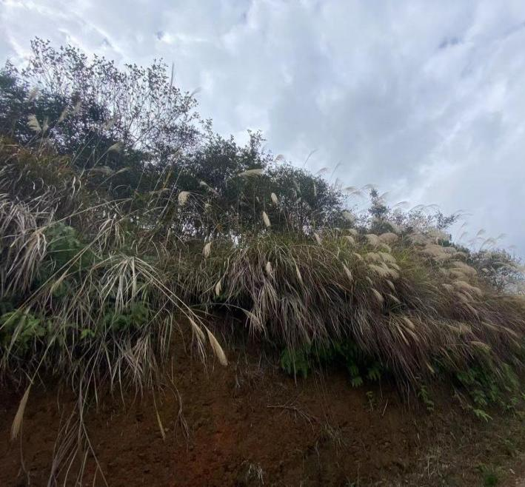  白茅灌丛  ⑦卫矛灌丛（Form. Euonymus alatus）  该灌丛发育较好，总盖度为90%；灌木层盖度为80%，层平均高度为3.5m，优势种为卫矛（Euonymus alatus），此外还有山樱桃（Cerasus tomentosa）、湖北海棠等；草本层盖度为15%，层平均高度为0.25m，分布有鸢尾、淫羊藿（Epimedium fargesii ）、荩草、蕨等（图3.2-9）。  调查点位：8，GPS：E：109°67′15.174″、N：26°09′92.714″，H：720m。  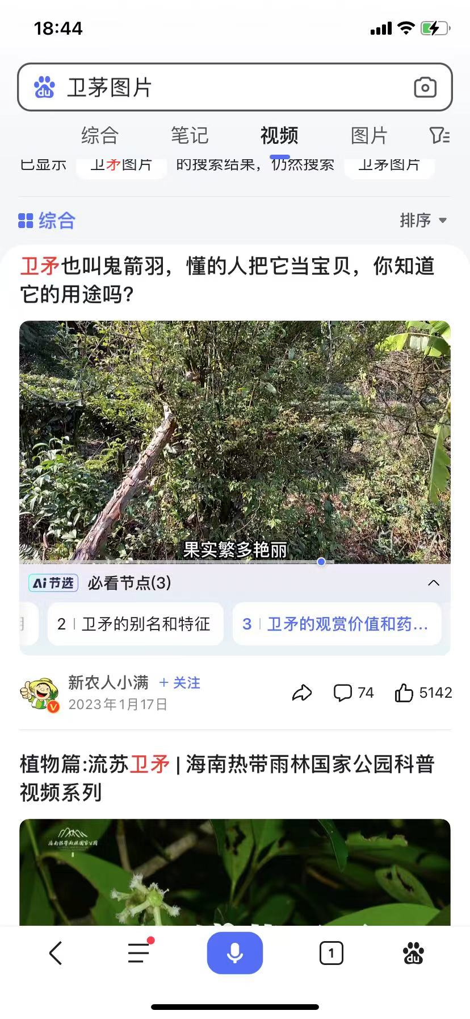  卫矛灌丛  - 灌草丛  ⑨五节芒灌草丛(Form. Miscanthus floridulus)  层均高1.2m，优势种为五节芒(Miscanthus floridulus)，高约1.2m，盖度85%，主要伴生种为蕨(Pteridium aquilinum var. latiusculum)、黄背草(Themeda japonica)、狗牙根(Cynodon dactylon)、白茅(Imperata cylindrica)、全叶马兰(Kalimeris integrifolia)等。  3.5.7区域内存在的主要生态问题  自然森林破坏严重，次生林和人工林面积大，水源涵养和土壤保持功能较弱，以崩塌、滑坡和山洪为主的环境灾害时有发生，自然灾害风险大，周边暂无工业企业，无相关污染。区域内山体暂未出现石漠化现象。  3.5.8水土流失现状  根据《全国水土保持规划国家级水土流失重点预防区和重点治理区复核划分成果》（办水保〔2013〕188 号）以及《湖南省水利厅关于湖南省水土流失重点预防区和重点治理区划定公告》（湖南省水利厅，2017 年 1 月 22 日），项目区所在的通道县属于湘西南天雷山～雪峰山省级水土流失重点预防区（SY3）。按照《生产建设项目水土流失防治标准》的要求，本工程水土流失防治执行南方红壤区一级防治标准。应在一级防治标准基础上，提高林草覆盖率防治目标值，同时提高截排水工程、拦挡工程的工程等级，减少对水土流失重点防治区的影响。  项目区以板岩为主，土层厚薄不均，山脊土层薄，植被破坏后，不利于植被恢复。项目区主要占地类型为林地、草地等，山脊、山脚等区域的地面坡度相对较缓，部分山坡地的地面坡度较陡。场内冲沟发育，宏观地形切割强烈，完整性差，沟谷较发育，少量冲沟常年有水流，大部分为干沟。根据现场调查，本项目大部分占地区域自然植被覆盖度较好，水土流失强度以微度为主。但项目区范围内荒地、冲沟及道路用地两侧地表植被稀少区域，流失相对较大，以中强度为主。  项目区不属于县人民政府公布的泥石流易发区、崩塌滑坡危险区、生态脆弱区；不涉及公共设施、基础设施、工业企业、居民集中区等有重大影响的区域；不在通道县生态红线范围内；不涉及自然保护区、世界文化和自然遗产地、风景名胜区、地质公园、森林公园、重要湿地，没有重要江河、湖泊以及跨省（自治区、直辖市）的其他江河；不涉及湖泊的水功能一级区的保护区和保留区，不影响防洪安全和水资源安全；不涉及全国水土保持监测网络中的水土保持监测站点、重点试验区，无重要基础设施、重要民生工程、国防工程；不涉及项目区河流、湖泊、水库周边的植物保护带；工程建设不存在水土保持制约性因素。  根据建设用地项目压覆重要矿产资源查询结果表（见附件15）项目不涉及压覆矿。
  名称 | 污染物 | 年评价指标 | 现状浓度（ug/m³） | 标准值（ug/m³） | 占标率% | 达标情况
  通道县 | SO₂ | 年平均质量浓度 | 7 | 60 | 11.67 | 达标
  通道县 | NO₂ | 年平均质量浓度 | 6 | 40 | 15 | 达标
  通道县 | PM₁₀ | 年平均质量浓度 | 27 | 70 | 38.57 | 达标
  通道县 | PM_{2.5} | 年平均质量浓度 | 16 | 35 | 45.71 | 达标
  通道县 | CO | 年平均质量浓度 | 0.8 | 4 | 20 | 达标
  通道县 | O₃ | 年8h平均质量浓度 | 103 | 160 | 64.38 | 达标
  监测点位名称 | 监测点位坐标（°） |  | 监测因子 | 监测时段 | 相对厂址方位 | 相对厂界距离 | 备注
  监测点位名称 | X | Y
  G1 | 109.8 1589 4433 | 26.1 8414 1572 | TSP | 2024 年 4月19  日-4 月25日 | 西北 | 4.86公里 | 引用《通  道产业开  发区  2024 年  度第一期  环境质量  自行监测  报告》
  监测点位名称 | 监测点位坐标（°） |  | 监测因子 | 平均时间 | 评价标准/  （ug/ m³） | 监测浓度范围/  （ug/ m³） | 最大浓度  占标率/% | 超标率 | 达标情况
  监测点位名称 | X | Y
  G1 | 109.8 1589 4433 | 26.1 8414 1572 | TSP | 24小时 | 西北 | 90-95 | / | 0 | 达标
  监测点位 |  | 目标环境功能 | 相对方位及距离 | 备注
  1 | 升压站东面厂界 | 居住 | 升压站东面场界外1m处 | 监测环境本底值
  2 | 升压站南面厂界 | 居住 | 升压站南面场界外1m处 | 监测环境本底值
  3 | 升压站西面厂界 | 居住 | 升压站西面场界外1m处 | 监测环境本底值
  4 | 升压站北面厂界 | 居住 | 升压站北面场界外1m处 | 监测环境本底值
  序号 | 监测点位 | 1月30日 |  | 1月31日 |  | 评价标准 |  | 是否  达标
  序号 | 监测点位 | 昼间 | 夜间 | 昼间 | 夜间 | 昼间 | 夜间 | 是否  达标
  1 | 升压站东面厂界 | 38.5 | 35.9 | 37.5 | 34.5 | 60 | 50 | 达标
  2 | 升压站南面厂界 | 39.1 | 36.1 | 40.1 | 36.1 | 60 | 50 | 达标
  3 | 升压站西面厂界 | 38.9 | 34.0 | 39.4 | 35.6 | 60 | 50 | 达标
  4 | 升压站北面厂界 | 37.5 | 34.4 | 38.3 | 34.8 | 60 | 50 | 达标
  序号 | 监测位置 | 工频电场强度（V/m） | 工频磁感应强度（μT）
  1 | 升压站站址东面场界 | 0.4 | 0.004
  2 | 升压站站址南面场界 | 0.3 | 0.005
  3 | 升压站站址西面场界 | 0.4 | 0.004
  4 | 升压站站址北面场界 | 0.5 | 0.006
  5 | 评价标准 | 4000 | 100
  受影响对象 | 评价因子 | 工程内容及影响方式 | 影响性质 | 影响程度
  施工期
  物种 | 分布范围 | 工程永久/临时占地导致物种分布格局变化 | 直接影响、不可逆影响、长期影响 | 中
  物种 | 种群数量、种群结构、行为 | 工程开挖、施工人员踩踏、施工机械碾压等造成个体死亡 | 直接影响、不可逆影响、短期影响 | 中
  生境 | 生境面积 | 永久、临时占地导致生境丧失和破坏 | 接影响、不可逆影响、长期影响 | 中
  生境 | 质量 | 施工人为活动、弃渣、扬尘、废水、水土流失等对生物生境影响 | 直接影响、可逆影响、短期影响 | 弱
  生境 | 连通性 | 风电场道路及集电线路等对生境的阻隔影响 | 直接影响、可逆影响、短期影响 | 弱
  生物群落 | 物种组成、群落结构 | 工程占地区边缘效应等造成群落结构改变 | 直接影响、不可逆影响、长期影响 | 弱
  生态系统 | 植被覆盖度、生产力、生物量、生态系统功能 | 施工永久、临时占地导致植被覆盖度降低、生物量、生产力降低、生态系统功能受到一定影响 | 直接影响、可逆影响、长期影响 | 弱
  自然景观 | 景观多样性、完整性等 | 工程建设造成景观面积变化 | 直接影响、不可逆影响、长期影响 | 弱
  运营期
  物种 | 分布范围、种群数量、种群结构 | 风机运行产生噪声对动物的干扰以及发生鸟撞、工作人员活动干扰等造成影响 | 直接影响、不可逆影响、长期影响 | 弱
  生境 | 连通性 | 风机运行对鸟类迁徙的影响 | 直接影响、不可逆影响、长期影响 | 弱
  生物群落 | 物种组成、群落结构 | 风机运行产生噪声对动物的干扰以及发生鸟撞、工作人员活动干扰等造成群落结构改变 | 直接影响、不可逆影响、长期影响 | 弱
  生态系统 | 植被覆盖度、生产力、生物量、生态系统功能 | 临时占地区植被恢复导致植被覆盖度增加、生物量、生产力增加、生态系统功能受到一定影响 | 直接影响、不可逆影响、长期影响 | 弱
  自然景观 | 遗迹多样性、完整性等 | 高大风机对自然景观的干扰 | 直接影响、不可逆影响、长期影响 | 弱
  类别 | 样方设置情况
  类别 | 群落类型 | 样方数量 | 生境类型
  陆生 | 森林 | 3个 | 林地
  陆生 | 灌丛 | 4个 | 林地
  陆生 | 灌草丛 | 1个 | 林地
  编号 | 经纬度坐标 | 位置
  1 | E：109°73′07.449″，N：26°15′58.181″ | 1号风机位
  2 | E：109°70′23.114″，N：26°15′49.110″ | 4号风机位
  3 | E：109°64′11.516″，N：26°10′83.345″ | 15号风机位
  4 | E：109°72′12.743″，N：26°17′51.204″ | 拟建升压站
  5 | E：109°76′51.767″、N：26°17′26.940″ | 1号弃渣场
  6 | E：109°74′75.532″、N：26°17′05.593″ | 进场道路
  7 | E：109°68′03.593″、N：26°44′82.785″ | 10号风机位
  8 | E：109°67′15.174″、N：26°09′92.714″ | 7号弃渣场
  9 | E：109°68′60.396″、N：26°14′36.517″ | 8号风机位
  编号 | 植被现状 | 动物现状 | 单位面积林木蓄积量 | 生态脆弱性 | 风化程度 | 地质岩性 | 海拔（m） | 地形坡度（°）
  TPS1 | 平台区域植被以杉木林、毛竹林、马尾松、盐肤木灌丛和狗尾巴草灌草丛为主，主要植物种类有杉木林、毛竹林、马尾松、盐肤木、狗尾草、狗牙根等。 | 分布于该区域的野生动物主要有华南兔、黄鼬、黄胸鼠等。 | 16.4m³/hm² | 微度脆弱 | 中等风化 | 出露地层主要为石炭系粉砂岩、板岩 | 767 | 20.6，山地
  TPS2 | 平台区域植被以毛竹林、马尾松、五节芒灌丛和白茅灌草丛，主要植物种类有毛竹林、马尾松、白茅、狗尾草、五节芒等。 | 分布于该区域的野生动物主要有大山雀、松鸦等，还有少量的赤腹松鼠等。 | 17.9m³/hm² | 微度脆弱 | 中等风化 | 出露地层主要为石炭系粉砂岩、板岩 | 956.8 | 21.4，山地
  TPS3 | 平台区域植被以杉木林卫茅灌丛和五节芒灌丛丛，主要植物种类有杉木林、卫矛等。 | 分布于该区域的野生动物主要有大山雀、山麻雀，还有少量的黄鼬、黄胸鼠等。 | 28.6m³/hm² | 微度脆弱 | 中等风化 | 出露地层主要为石炭系粉砂岩、板岩 | 949.6 | 22.5，山地
  TPS4 | 平台区域植被以杉木林、盐肤木灌丛和狗尾巴草灌草丛，主要植物种类有杉木、马尾松、山盐肤木、狗尾巴草、五节芒等。 | 分布于该区域的野生动物主要有八哥、大山雀、松鸦等，还有少量的中华竹鼠、白腹巨鼠等。 | 26.2m³/hm² | 微度脆弱 | 中等风化 | 出露地层主要为石炭系粉砂岩、板岩 | 1065.5 | 22.3，山地
  TPS5 | 该区域土地利用类型以林地为主，植被以针叶林为主，常见的群系为杉木林等。 | 分布于该区域的野生动物主要有松鸦、山斑鸠等，还有少量的赤腹松鼠等。 | 25.77m³/hm² | 微度脆弱 | 中等风化 | 出露地层主要为石炭系粉砂岩、板岩 | 1045 | 28.4，山地
  TPS6 | 植被以杉木林组成地的针叶林为主，常见的群系为杉木林等。 | 分布于该区域的野生动物主要有松鸦、啄木鸟等，还有少量的黄鼬、猪獾等。 | 27.27m³/hm² | 微度脆弱 | 中等风化 | 出露地层主要为石炭系粉砂岩、板岩 | 1078.8 | 22.5，山地
  TPS7 | 该区域土地利用类型以林地为主，植被灌丛和灌草丛为主，常见的群系白茅灌草丛、卫矛灌草丛等。 | 分布于该区域的野生动物主要有大山雀等，还有少量的黄鼬、猪獾等。 | 27.17m³/hm² | 微度脆弱 | 中等风化 | 出露地层主要为石炭系粉砂岩、板岩 | 1073 | 23.1，山地
  TPS8 | 植被以杉木林组成的针叶林为主，植被灌丛和灌草丛为主，常见的群系白茅灌草丛、卫矛灌草丛等。 | 分布于该区域的野生动物主要有大山雀、黄腹山雀等，还有少量的中国石龙子、铜蜓蜥等。 | 24.5m³/hm² | 微度脆弱 | 中等风化 | 出露地层主要为石炭系粉砂岩、板岩 | 1197.4 | 23.9，山地
  TPS9 | 该区域土地利用类型以林地为主，植被灌丛和灌草丛为主，其他植物常见的有紫萁、五节芒、卫矛、芒萁等。 | 分布于该区域的野生动物主要有大山雀等，还有少量的黄鼬、猪獾等。 | 17.67m³/hm² | 微度脆弱 | 中等风化 | 出露地层主要为石炭系粉砂岩、板岩 | 675 | 24.0，山地
  TPS10 | 平台区域植被以杉木林卫茅灌丛和五节芒灌丛丛，主要植物种类有杉木林、卫矛、五节芒等。 | 分布于该区域的野生动物主要有杜鹃、山斑鸠等，还有少量的中华竹鼠、华南兔等。 | 26.7m³/hm² | 微度脆弱 | 中等风化 | 出露地层主要为石炭系粉砂岩、板岩 | 1097.8 | 22.0，山地
  TPS11 | 植被以杉木林组成地的针叶林为主，常见的群系为杉木林等。 | 分布于该区域的野生动物主要有八哥、麻雀等，还有少量的东北刺猬、黄鼬等。 | 27.7m³/hm² | 微度脆弱 | 中等风化 | 出露地层主要为石炭系粉砂岩、板岩 | 1097.9 | 25.0，山地
  TPS12 | 该区域土地利用类型以林地为主，植被以针叶林为主，常见的群系为杉木林等。 | 分布于该区域的野生动物主要有杜鹃、山斑鸠等，还有少量的黄鼬、华南兔等。 | 27.3m³/hm² | 微度脆弱 | 中等风化 | 出露地层主要为石炭系粉砂岩、板岩 | 1069 | 23.2，山地
  TPS13 | 平台区域植被以杉木林、毛竹林、马尾松、盐肤木灌丛和白茅灌草丛为主，主要植物种类有杉木林、毛竹林、马尾松、盐肤木等。 | 分布于该区域的野生动物主要有雉鸡、小杜鹃、黄鼬、褐家鼠等。 | 8.78m³/hm² | 微度脆弱 | 中等风化 | 出露地层主要为石炭系粉砂岩、板岩 | 946.2 | 22.8，山地
  TPS14 | 平台区域植被以植被以针叶林为主，常见的群系为杉木林等。 | 分布于该区域的野生动物主要有大山雀、山麻雀，还有少量的中国石龙子、铜蜓蜥等。 | 10.6m³/hm² | 微度脆弱 | 中等风化 | 出露地层主要为石炭系粉砂岩、板岩 | 880.5 | 23.9，山地
  TPS15 | 平台区域植被植被以灌丛和灌草丛为主，其他植物常见的有尾叶石韦、五节芒、荩草、芒萁等。 | 分布于该区域的野生动物主要有松鸦、山斑鸠等，还有少量的铜蜓蜥、赤腹松鼠等。 | 12.5m³/hm² | 微度脆弱 | 中等风化 | 出露地层主要为石炭系粉砂岩、板岩 | 878.2 | 24.6，山地
  序号 | 名称 | 保护级别 | 分布位置 | 与工程位置关系
  1 | 苍鹰 | Ⅱ级 | E109°66′78.725″  N 26°10′39.3.2″；H：710m | 12号风机位南侧，最近直线距离约520m
  2 | 雀鹰 | Ⅱ级 | E109°68′60.504″,  N26°14′08.618″；H：940m | 8号风机位北侧，最近直线距离约740m
  群系名 | 乔木层常见种
  杉木林 | 杉木（Cunninghamia lanceolata）
  马尾松林 | 柏木（Pinus massoniana）、杉木
  毛竹林 | 毛竹（Phyllostachys sulphurea var. viridis）
  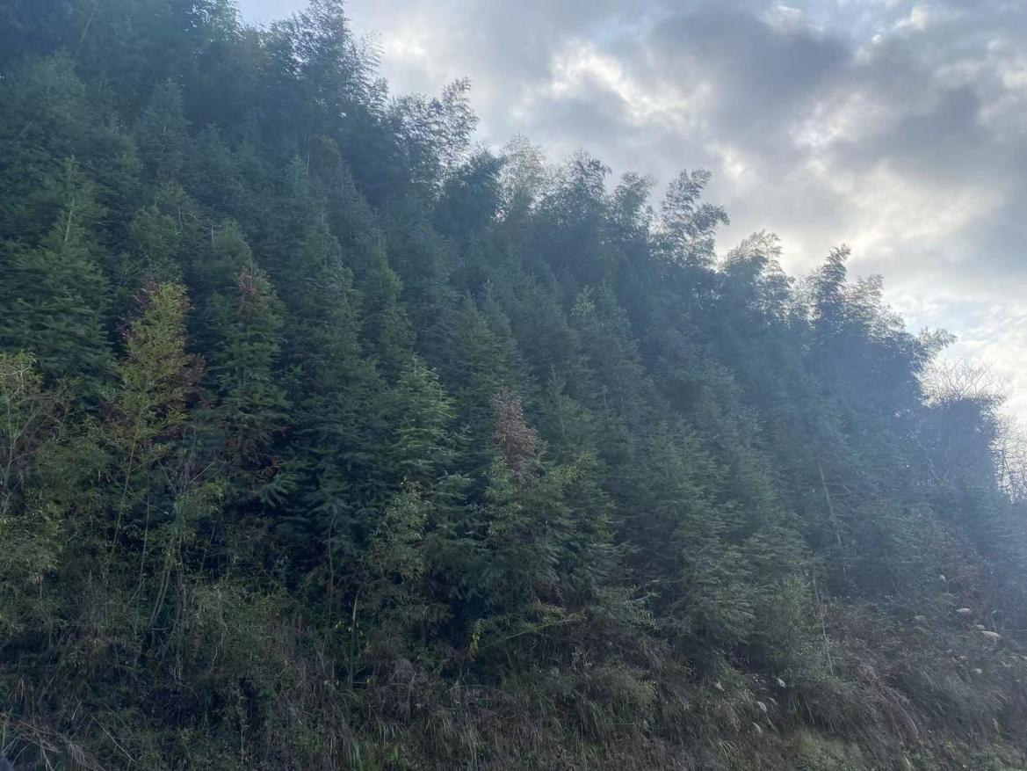
  杉木林
  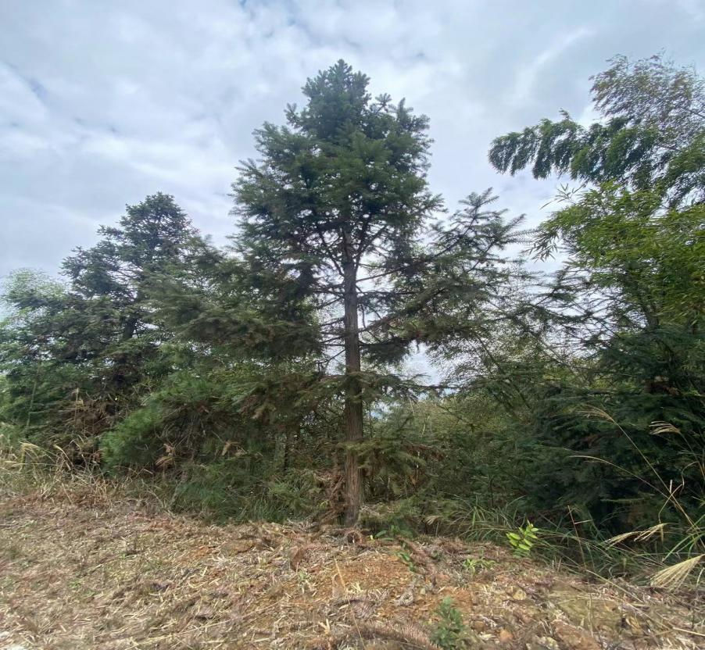
  马尾松林
  群系名 | 灌、草层常见种
  盐肤木灌丛 | 盐肤木、山胡椒；酢浆草、堇菜（Viola verecumda）、蕨、车前草（Plantago asiatica）；络石等
  紫萁灌丛 | 山胡椒、盐肤木；荩草、酢浆草等
  卫矛灌丛 | 卫矛（Euonymus alatus）、山樱桃（Cerasus tomentosa）、湖北海棠；鸢尾、荩草、淫羊藿（Epimedium fargesii ）、蕨
  白茅灌草丛 | 白茅（Imperata cylindrica）、金线草、萹蓄、紫琪等
  五节芒灌草丛 | 黄背草、车前草、全叶马兰、狗牙根等
  狗尾草灌草丛 | 狗尾草、金线草、白茅
  调查点位：6，GPS：E：109°74′75.532″、N：26°17′05.593″，H：520m。
  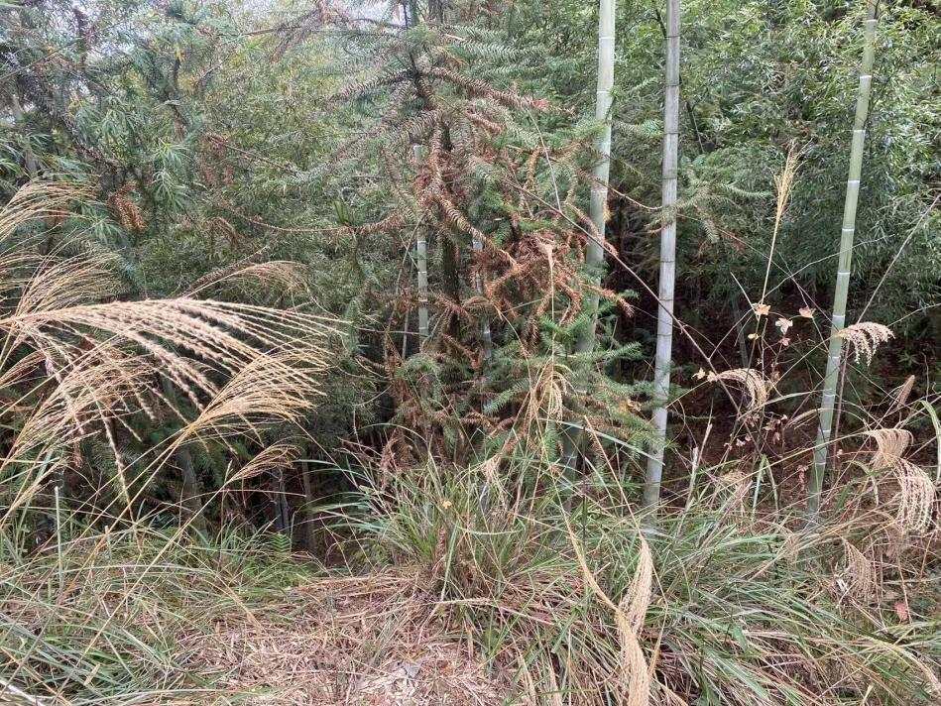
  五节芒灌草丛
与项目有关的原有环境污染和生态破坏问题 | 无
生态环境保护目标 | （一）环境敏感区  经调查，本项工程不涉及自然保护区、风景名胜区、世界自然和文化遗产地、饮用水源保护区等环境敏感区，也不涉及生态保护红线和鸟类迁徙通道及迁徙地。  （二）环境保护目标  根据现场查勘，风电场场区风机布置较为分散。升压站周边500米无居民点。距离本项目最近永久农田为1号风机位，距离1号风机位南面660m；距离本项目最近生态保护红线为15风机位，距离15号风机位东面2200米。  本工程环境保护敏感目标详见表3-6和3-7，环境保护目标示意图见附图7。  表3-6 本风电场项目工程生态、地表水、社会保护目标一览表  表3-7 项目风机大气和声环境保护目标一览表  表3-8 项目运输道路沿线大气和声环境保护目标一览表  本工程生态环境保护目标为生态系统、国家重点保护动植物、古树名木等。根据现场调查和资料收集，工程不涉及生态敏感区。生态环境保护目标详见表3-9。  表 3-9 生态环境保护目标
  环境  要素 | 敏感保护目标 | 规模及特征 | 与工程关系  及特性 | 影响源  和时段 | 保护要求
  生态环境 | 土地资源 | 项目占地面积为44.01hm²，其中永久占地1.61hm²，临时占地42.4hm²。 | 工程占地 | 施工期及营运期 | 合理利用土地
  生态环境 | 动物资源 | 工程施工范围 | / | 施工期及营运期 | 减少影响
  生态环境 | 鸟类迁徙通道 | 项目周边无鸟类迁徙  通道 | / | 营运期 | 艳化叶片、红外监控管理
  生态环境 | 植物资源 | 工程施工范围 | 工程破坏地表植被 | 施工期 | 减少破坏
  生态环境 | 生态景观 | 生态评价范围内 | / | 施工期及营运期 | 保持与周边景观协调一致
  生态环境 | 生态敏感区 | 项目不涉及生态敏感区
  水环境 | 渠水 | 渔业用水区 | 东面3.2km，无水力联系 | 施工期 | 废污水处理后达标排放；做好水土保持
  水环境 | 牙屯堡镇甲田村山溪水饮用水水源二级、一级保护区 |  | 进场道路北面90m，5号风机北面130米,有水力联系（雨水漫流至保护区内） | 施工期 | 废污水处理后达标排放；做好水土保持
  水环境 | 双江镇芋头村山溪水饮用水水源二级、一级保护区 |  | 8号风机进场道路东面65m，有水力联系（雨水漫流至保护区内） | 施工期 | 废污水处理后达标排放；做好水土保持
  水环境 | 双江镇琵琶村山溪水饮用水水源二级、一级保护区 |  | 升压站北面280m，有水力联系（雨水漫流至保护区内） | 施工期 | 废污水处理后达标排放；做好水土保持
  水环境 | 牙屯堡镇金殿村山溪水饮用水水源二级、一级保护区 |  | 与8号风机进场道路相临，有水力联系（雨水漫流至保护区内） | 施工期 | 废污水处理后达标排放；做好水土保持
  社会环境 | 附近乡村道路 | 宽4.5m，混凝土路面 | 通向各风机点 | 施工期 | 维护道路设施不受损坏
  序号 | 敏感点名称 | 方位/距离 |  | 与风机方位距离 | 高程，有无阻隔 | 规模 | 影响源和时段 | 保护要求
  序号 | 敏感点名称 | 东经 | 北纬
  1 | 大溪头居民点 | 109°73′19.872″ | 26°17′34.595″ | 5号弃渣场东南面440-500m | 20m，山体隔阻 | 约20户 | 施工期：机械设备运行和车辆运输废气、噪声 | 施工期：洒  水降尘，减少粉尘和扬尘的产生，尽量维持空气质量现状；禁止夜间施工，尽量维持声环境质量
  2 | 高堆居民点 | 109°72′54.933″ | 26°15′89.152″ | 4号弃渣场西面400-500m | 70m，山体隔阻 | 约12户 | 施工期：机械设备运行和车辆运输废气、噪声 | 施工期：洒  水降尘，减少粉尘和扬尘的产生，尽量维持空气质量现状；禁止夜间施工，尽量维持声环境质量
  序号 | 敏感点名称 | 经纬度 |  | 与道路中心线最近水平距离 | 规模 | 影响源和时段 | 保护要求
  序号 | 敏感点名称 | 东经 | 北纬
  1 | 盘木棕居民点 | 109°73′51.682″ | 26°16′69.647″ | 175-200m | 18户 | 施工期：机械设备运行和车辆运输废气、噪声 | 施工期：洒  水降尘，减少粉尘和扬尘的产生，尽量维持空气质量现状；禁止夜间施工，尽量维持声环境质量
  2 | 枫木冲居民点 | 109°74′13.125″ | 26°17′17.168″ | 120-200m | 5户 | 施工期：机械设备运行和车辆运输废气、噪声 | 施工期：洒  水降尘，减少粉尘和扬尘的产生，尽量维持空气质量现状；禁止夜间施工，尽量维持声环境质量
  环境要素 | 保护目标
  生态系统 | 森林生态系统、灌丛/草地生态系统、农田生态系统、湿地生态系统、城镇生态系统、茶园生态系统。
  陆生植物 | 维管植物共有60科207属346种，其中蕨类植物8科7属11种，裸子植物4科5属5种，被子植物48科195属330种。
  陆生动物 | 16目35科63种（两栖类1目6科8种、爬行类2目6科10种、鸟类8目15科30种、兽类6目8科15种）。
  陆生动物 | 国家重点保护野生动物共2种，均为鸟类和国家Ⅱ级。
评价  标准 | （一）环境质量标准  1、环境空气：执行《环境空气质量标准》（GB3095-2012）二级标准及2013修改单；  2、地表水：执行《地表水环境质量标准》(GB 3838-2002)Ⅲ类水质标准；  3、声环境：执行《声环境质量标准》（GB3096-2008）中的2类标准；  4、工电磁环境：执行《电磁环境控制限值》（GB 8702-2014）有关公众曝露控制限值的要求，公众曝露控制限值为工频电场强度4000V/m、工频磁感应强度100μT。  （二）污染物排放标准  1、废气：执行《大气污染物综合排放标准》（GB16297-1996）中的二级标准及无组织排放监控浓度限值；  2、噪声：施工期执行《建筑施工场界环境噪声排放标准》（GB12523-2011）表1标准，营运期升压站厂界噪声执行《工业企业厂界环境噪声排放标准》（GB12348-2008）中的2类标准；  3、固体废弃物：一般工业固体废物执行《一般工业固体废物贮存和填埋污染控制标准》（GB18599-2020）；危险废物执行《危险废物贮存污染控制标准》（GB18597-2023）。
其他 | 总量控制指标：不推荐总量控制指标。

四、生态环境影响分析
施工期生态环境影响分析 | 本工程施工工序主要包括：修建道路、平整场地、风电机组安装、集电线路敷设及临时性工程建设等。施工期工艺流程及产污节点见下图。  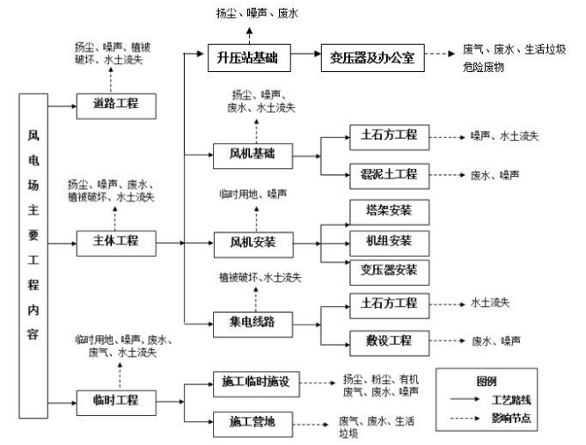  图4-1 施工流程图及产污节点图  4.1 施工期生态环境影响分析  对生态系统的影响  1）对森林生态系统的影响  工程建设对评价区森林生态系统的不利影响因素主要有施工占地、施工活动等。  （1）施工占地：工程建设将破坏占地区森林生态系统，区域生产者减少，非生物环境发生改变，局部区域能量流动和物质循环能力降低，生态系统结构及功能退化。工程建设占用评价区森林生态系统面积很小，对区域森林生态系统结构及功能的影响较小。  （2）施工活动：施工活动产生的弃渣、扬尘、废气、生活垃圾等带来的污染，会直接或间接影响附近植物生境及动物的栖息环境，会使得工程区附近森林生态系统中生产者生产能力降低，会导致森林生态系统内原有的一些植物及植被受到破坏，某些动物迁移。由于本工程占地区森林植被多为次生林和人工林，植被类型及群系组成较为简单，动植物种类较少，根据现场调查，本工程占地区及周边森林生态系统内植被以杉木林、马尾松林、茶树、竹林为主，且群落中常见的植物有针叶林、阔叶林、灌丛和草丛。工程占地区及周边森林生态系统内动植物多以抗逆性强、适应性强的种类为主，其在评价区内外均有广泛分布，工程施工活动对其影响较小。  综上所述，由于本工程建设规模较小，工程占用林地面积较小，占地区森林生态系统内群落结构简单，动植物均为常见种，因此，工程建设对评价区森林生态系统结构及功能的影响较小。且施工结束后，临时占地区将进行植被恢复，永久占地破坏的植被将采取异地种树和植草的方式进行生态补偿。因此，在采取各种相关措施后，本工程建设对森林生态系统的影响较小。  2）对灌丛/草地生态系统的影响  工程建设对评价区灌丛/草地生态系统的不利影响因素主要有工程施工占地、施工活动等。  （1）工程占地：工程建设占用灌木林地和草地会破坏灌丛/草地生态系统，使其面积减少，结构及功能受损。根据工程布置，工程建设占用灌丛/草地生态系统面积较小，对其结构及功能的影响较小。评价区自然环境优越，施工结束后，灌丛和灌草丛会得到迅速恢复，因此，工程占地对灌丛/草地生态系统的影响较小。  （2）施工活动：施工活动中机械碾压、施工人员踩踏及施工活动产生的扬尘、废水、废气、生活垃圾等，会影响灌丛/草地生态系统内动植物生命活动，会对灌丛/草地生态系统结构及功能产生不利影响。根据现场调查，工程占用灌丛/草地生态系统区植被常见的群系有杉木林、马尾松林、紫萁灌丛、卫矛灌丛、白茅灌草丛等，常见的植物有毛竹、杜鹃、白茅、芒萁、木姜子、山莓等，常见的动物有果子狸、中国豪猪巢鼠、黄胸鼠等，受施工活动影响的灌丛和灌草丛群系类型单一，结构简单，动物多为常见种，植物多以生命力强、生长速度快、适应性范围广、竞争力强的灌木和草本植物为主，其在评价区分布广泛，受工程施工活动影响较小，因此，施工活动对灌丛/草地生态系统的影响亦较小。  3）对湿地生态系统的影响  根据工程布置，本工程建设不占用评价区湿地生态系统，因此工程建设对湿地生态系统的影响有限。但工程建设施工，可能有粉尘、扬尘等污染物会对评价区内的湿地生态系统有所影响，但整体影响有限。  4）对农田生态系统的影响  评价区内的农田生态系统比较集中，主要分布于山脚下的村落周围。根据工程布置，本工程建设不占用评价区农田生态系统。但临近农田生态系统附近工程施工时，如进场道路等，施工活动及其产生的弃渣、废水、扬尘等可能会对附近农田生态系统内环境产生不利影响。由于评价区农田生态系统受人为活动及自然环境干扰严重，农田生态系统内群落结构及物种组成较简单，农作物复种指数较小，生产力较低，动植物种类及数量较少，多以农作物、杂草及麻雀、八哥等鸟类为主，其在评价区分布广泛，且施工活动等影响可通过严格划定施工活动范围，加强施工监理等措施进行缓解，在相关措施得到落实后，本工程建设对评价区农田生态系统的影响较小。  5）对城镇/村落生态系统的影响  工程施工期，城镇/村落道路的物流运输车辆增加，交通承载力增大，对路面、路基等均会造成损坏，另外施工期间运输车辆产生的噪声增加，对城镇/村落生态系统产生一定的影响。但由于施工期仅为12个月，施工时间较短，施工完成后，会对评价区内城镇、村落道路进行维护、修补，因此本工程建设对评价区城镇/村落生态系统影响时间较短，危害较小。  对植物及植被的影响  1）施工占地对植物及植被的影响：  本工程施工占地不可避免会破坏占地区植物及植被。工程施工总用地面积为44.01hm²，其中永久占地面积为1.61hm²，临时占地面积为42.4hm²，占用植被类型主要为林地和草地。  工程永久占地对占地区植物及植被的影响是长期的、不可逆的，临时占地对占地区植物及植被的影响是暂时的、可恢复的。工程占地区施工将使区域内土地利用类型发生改变，植物个体损失，植被生物量减少。根据工程布置，工程占地区土地利用类型以灌草地、林地为主。根据现场调查，占地区林地植被以杉木林、马尾松林、刚竹林为主，灌丛和灌草丛植被有盐肤木灌丛、紫萁灌丛、卫矛灌丛、白茅灌草丛等，受工程占地影响的植物均为常见种，受工程占地影响的植被均为常见类型且在评价区分布较广泛，且随着施工结束，临时施工区植物及植被在适宜条件下可迅速得到恢复。因此，本工程占地对评价区内植物及植被影响有限，仅为个体损失、植被生物量减少。施工结束后，对临时占地区土地平整、复耕、植被恢复，在一定程度上缓解其影响。因此，本工程占地对占地区植物种类、植被类型及生物量的影响有限。  2）施工活动对植物及植被的影响：  施工期施工活动对评价区植物及植被的影响因素主要有：施工活动产生的弃渣、废水、废气、固废物及人为干扰等。依据施工活动对植物的影响方式，可分为直接影响及间接影响，直接影响主要是指人员活动、车辆碾压等会使周边植物个体损失，植被生物量减少；间接影响主要是指施工过程中产生的废气、废水、弃渣、固废、扬尘等会使周边植物的生命活动受阻。  （1）废气对植物及植被的影响：施工期废气主要来源于燃油机械的尾气，其主要污染物为SO₂、NO₂、CO等。废气对植物的影响主要是在叶脉间或边缘出现不规则水渍状，导致叶片逐渐坏死，植物光合生产受阻，生长发育变缓。由于本工程施工较分散，燃油机械相对较少，燃油机械的废气排放量相对较低，再加上施工期机械尾气属移动线源排放，因此施工期废气对植物及植被的影响有限。  （2）废水对植物及植被的影响：施工期废水分为生产废水和生活污水，生产废水主要来源于砂石料冲洗废水和机械检修场含油废水等，废水对植物的影响主要是废水的随意排放会改变土壤理化性质，改变植物生长发育环境，进而影响其正常生命活动。但这种影响可通过在生产生活区布置污水处理系统等进行缓解。  （3）弃渣对植物及植被的影响：弃渣主要来源于基础开挖、施工场地以及施工道路建设等，弃渣的随意堆放不仅会压覆区域内植物及植被，改变区域生境条件，还可能导致局部区域的水土流失。但这种影响可通过对弃渣等进行统一调配与处理等措施进行缓解。  （4）扬尘对植物及植被的影响：扬尘主要来源于开辟施工便道，土石方调配，建筑物施工，直至工程竣工后场地清理、恢复等诸多工程，其中以运输车辆引起的二次扬尘影响时间最长，对周围植物及植被影响最严重。扬尘粗颗粒随风飘落到附近地面或植物叶、茎、花表面，会使其生命活动受到一定影响。由于评价区处亚热带季风气候区，区域内空气湿度相对较大，扬尘扩散范围相对较小，再加上施工期如能采取洒水抑尘等措施，可有效减轻扬尘对周围植物及植被的影响。  3）人为干扰对植物及植被的影响：  本工程人为干扰对植物及植被的影响因素主要有人为砍伐、践踏、刮伤、运输作业等。人为干扰对植物及植被的影响主要影响有：  （1）施工期工程区人员增多，施工人员砍伐会破坏区域内植物及其生境，会影响群落结构及种类组成；  （2）施工期施工人员践踏、施工机械碾压会对植物地上部分造成机械性伤害，从而影响植物的生长发育，同时践踏等造成的土壤结构变化会间接影响区域内植物的生长发育；  （3）施工期施工人员，工程机械、运输车辆等有意或无意对植物造成刮伤等会影响其物质运输，伤口暴露后易导致病虫害，进而会影响其生长发育；  （4）施工期运输作业传播种子，可能导致评价区杂草横行破坏原区域内植物及其生境。  由于本工程规模较小，施工人员不多，施工区植物多以抗逆性强的种类为主，施工期人为干扰对植物及植被的影响有限，同时施工期人为干扰等可通过加强宣传教育活动，加强施工监理，在施工前严格划定施工范围，规范施工人员活动等进行缓解，在相对措施得到落实后，人为干扰对植物及植被的影响可得到缓解。  4）水土流失对植物及植被的影响：  在工程施工过程中，施工期占地区开挖、施工场地平整、施工道路建设等扰动地表，会进一步的造成表土裸露，受雨水冲击时易造成水土流失，将对植物及其生境造成不利影响，同时，水土流失易导致土壤中的有机质也不断流失，从而破坏了土壤的结构，增加植被复垦工作的难度。但本工程在可研阶段充分考虑到了水土流失问题，采取表层土剥离并单独保存、开挖区下游侧拦挡、场地截排水、弃渣场综合防护、施工场地及时绿化等措施为水土流失做保障，只要切实落实水土保持方案，本工程水土流失对区域植物及植被的影响可以缓解。  5）对保护植物及古树名木的影响  （1）对保护植物的影响  根据现场调查，评价区无国家保护植物。工程施工占地不会对其产生的影响，场内道路施工活动如施工扬尘粉尘等对其会产生一定的不利影响，在施工过程中对施工区采取洒水除尘措施后，施工扬尘粉尘对其基本不会产生影响。  （2）对古树名木的影响  根据现场调查以及对附近村民进行访问，评价范围未发现名树古木。  6）外来入侵物种的影响  通过现场调查，评价区内未发现外来入侵种。  对陆生动物的影响  湖南华电通道太平山风电场项目位于怀化市通道县牙屯堡镇、坦坪乡、双江镇，呈不规则形状。风电场所在区域地形为山地，场址高程介于600m~1000m之间。根据《湖南华电通道太平山风电场项目可行性研究报告》《湖南华电通道太平山风电场项目水土保持方案报告书》，工程布置主要包括风机及箱变基础、升压站、场内施工道路、集电线路、弃渣场及临时施工场地等。  在施工期对陆生野生动物的影响主要包括施工道路、风机及箱变基础、弃渣场等的占地对其生境的占用和破坏；施工噪音、施工人员活动以及夜间光照等对动物栖息、觅食、求偶繁殖等行为的影响；施工产生的废水、弃渣、建筑材料堆积等均会在不同程度上对动物及其生境产生一定影响。  1）工程占地对动物生境的影响  依据可研报告，本工程总占地面积44.01hm²，其中永久占地1.61hm²，临时占地42.4hm²。永久性占地包括风电机组及箱变基础用地0.57hm²、升压站占地0.8hm²，临时性占地包括风电机组安装场地3.0hm²、道路工程29.64hm²、集电线路2.4hm²、弃渣场7.2hm²。  本工程风机平台呈点状分布，占地类型主要为林地、草地及其他用地，常见的陆生野生动物主要为小型鸣禽、爬行动物及小型兽类等常见种。工程占地将一定程度上占用和破坏野生动物的生境，缩小野生动物的栖息空间，限制部分陆生野生动物的活动区域、觅食范围等，从而对陆生野生动物的生存产生一定的影响。但考虑本工程布置15台风机，每个风机占地面积相对较小，且位置较分散。因此，工程占地不会对野生动物生存造成威胁。此外，工程周边的适宜生境较多，野生动物在受到占地的不利影响时可迁徙到附近区域活动。  2）施工道路修建对动物的影响  根据本风电场风机布置点位和现场踏勘了解，风机点位根据布置情况大致沿山脊从东北部向西南部分布。结合当地交通规划图，通过实地踏勘了解，本工程大件运输道路推荐如下： 风机厂家-国家各干线公路-高速G65-国道G209-县道X083-村村通公路-风电场场内临时施工检修道路-风机点位施工区。通过现场踏勘了解，高速、国道、省道、大部分县道基本可满足大件运输需求。部分县道、乡道及大件运输所经村村通道路路况较差，局部急转弯路段经加宽处理后可满足大件运输要求。整个风场改造和新建道路总长为39.50km。其中改造道路为局部条件较差的乡道或已有村村通道路，需改造长度约5.50km。道路路面宽4.5m，路基宽5.5m，采用 180mm厚山皮石道路。实际占用临时用地55.1hm²。施工道路的建设在施工期对野生动物的影响主要有：生境丧失及生境片段化和活动阻隔的影响。  生境丧失及生境片段化的影响：施工道路的占地伴随着两栖、爬行动物生境的丧失、生境的片段化，两栖爬行动物被迫寻找新的生活环境，从而加剧种内种间竞争。片段化的两栖爬行动物的生境，使其觅食范围、活动区域减少，对其栖息、觅食、求偶繁殖等有一定的影响，但两栖动物具有一定的迁移能力，且工程占地面积较小，周围分布有大量的林地、灌丛、草地等适宜生境，为避开不利影响，一般会向附近适宜生境中迁移。同时，随着施工区植被恢复、水土保持等工程的实施，原有栖息地将会得到部分恢复。因此，施工道路的修建对两栖爬行动物的影响不大。施工道路的修建会使得鸟类、兽类的部分生境被占用，但鸟类、兽类的迁移能力较强，且道路周围类似生境较多，其可以迁往其他适宜其栖息、觅食、求偶繁殖等活动区生境，故施工道路的修建对鸟类和兽类的影响不大。  对动物活动的阻隔影响：施工道路修建时材料运输车辆通行，以及公路本身，阻断了两边动物的正常交流，对其觅食、求偶繁殖等活动有一定的影响，可能造成其种群数量的下降。这类影响也主要是针对运动能力较弱的两栖、爬行类动物。由于本项目施工期短，施工结束后会对破坏的动物生境进行恢复，且施工道路路面为山皮石路面，施工结束后通行车辆较少，一些草本植被可以自然生长。因此，动物生境丧失及生境片段化、公路的阻隔作用对动物的影响不大。  1）施工时的噪音对野生动物的影响  施工过程中噪声主要来自施工机械、交通运输工具等，产生的噪音在60～105 dB（A）。  根据相关研究（辜小安，1999），通常鸟类栖息地意外背景噪声（如树叶摇动等）平均为45 dB（A），当等效连续A声级L_{Aeq}，24h超过50 dB（A），可能对鸟类的栖息和繁殖产生影响。根据施工设备噪声随距离衰减的预测结果，同时考虑到周边植被等遮挡物的原因，预测施工噪声会对周边400 m以内范围的鸟类栖息都会产生一定干扰，迫使鸟类远离施工区域，造成短期内项目区鸟类分布的种类、数量等发生变化。此外，考虑到本工程的施工期为12个月（包括2个月的工程筹建期），可见在大多数鸟类的繁殖月份（3～6月）仍有施工活动，施工产生的噪音对附近鸟类的繁殖产生不利影响。但由于鸟类的迁徙能力强，在受到不利影响时，可以迁徙到施工区周边的适宜生境中，从而避开施工噪声对其的影响。  除鸟类之外，还分布有两栖动物、爬行动物和兽类，噪声的干扰可能对其造成不利影响。由于工程施工时间短、各风机设置点分散，这些不利影响会将随施工的结束而逐渐消失。  2）施工污染物对动物的影响  施工期间，施工污染物主要包括施工废水，来自机械设备及车辆的清洗污水，施工废水中的主要污染物有SS和石油类；生活污水，来自施工人员，生活污水中主要污染物是SS、COD_{Cr}；粉尘，来自施工现场、未完工场地、堆场、进出工地车辆等敞开源的粉尘污染和动力机械、运输车辆排放的燃油尾气；施工弃渣，来自于土石方开挖，基本上属无毒害的天然风化物；生活垃圾，来自施工人员。  施工期间，施工污染物若随意排放，会对评价区内的生态环境造成污染，降低陆生脊椎动物栖息地的质量，迫使野生动物向附近区域移动，改变了区域陆生脊椎动物的分布格局，但不会造成物种消失。  3）人为干扰对动物的影响  工程施工期间，施工人员可能对一些有经济价值、观赏价值和食用价值的动物进行捕杀，如一些两栖纲的蛙类、爬行纲的蛇类、鸟纲的鸡形目、雀形目等种类、兽纲食肉目、鲸偶蹄目等种类，将造成动物种群数量的减少。对于这种干扰，必须通过加强法律宣传教育和严格的惩罚制度以及明令禁止的方式进行约束，从而减轻或避免工程施工过程中人为干扰对野生动物的影响。  以上分析表明，本项目在施工期对野生动物影响较小，且影响时间相对较短，对动物的影响将随着施工的结束和临时占地植被的恢复而缓解乃至消失。  （四）对重点保护野生动物的影响  评价区国家重点保护野生动物共2种，均为鸟类和国家Ⅱ级，工程施工对其影响主要是噪声影响和占地影响，施工噪声干扰会使他们远离施工区，在其他地方寻找新的活动觅食场所、工程占地也会导致野生动物的栖息地和活动范围减小或者割裂。工程影响区附近的生境类似，这些野生动物很容易在其他区域寻找到新的活动场所，因此工程对其影响较小。  （1）对国家重点保护野生动物的影响  评价区内有国家II级重点保护野生动物有2种，分别为苍鹰、雀鹰，领域范围广。本工程占用林地的面积为30.81 hm²，占用林地会占用其栖息生境；工程施工期和运营期对其影响主要是噪声对其造成一定影响，迫使他们远离工程区，寻找新的活动觅食场所。此外，猛禽均有一定的经济价值，防止施工人员的捕猎。  工程施工对其的影响主要表现工程占用林地造成其栖息地面积减小，施工噪音及运营期风机转动的噪音会对其造成一定影响，迫使其远离施工区。根据工程布置，工程占用林地、灌丛的面积较小；同时，现场调查时发现，工程影响区附近雀类栖息、觅食的生境较多，很容易在其他区域寻找到新的活动场所。综上所述，工程对国家重点保护野生动物的影响较小。  （2）对湖南省重点保护野生动物的影响  工程施工期和运营期，对湖南省重点保护野生动物的影响主要是：永久占地和临时占地破坏其生境，导致其种内种间竞争加剧；施工和检修道路阻隔两栖类、爬行类和小型兽类等基因交流；噪音干扰；人为捕杀导致其种群数量的下降；鸟类碰撞风电机致使其伤亡等影响。这些影响可以在一定时期内，自行或通过相应的消减、管理等措施减缓。  工程施工和运营，湖南省重点保护野生动物的生境遭破坏，迫使其迁往工程附近适合其觅食、栖息、求偶繁殖的区域活动，经过一段时间，可自行达到新的生态平衡。同时在施工结束后，对临时占地的生境进行恢复，可使影响得到减缓；噪声虽然对湖南省重点保护野生动物的活动有影响，但迫使其避让，从而减小鸟类飞行或迁徙时碰撞风电机的概率。而且评价区分布的省级重点保护鸟类一半以上为留鸟，无迁徙行为；人为捕杀，可通过法律宣传和制订严格措施，进行管控。故施工和运营期对湖南省重点保护野生动物的影响在可控范围。  综上所述，工程对湖南省重点保护野生动物的影响较小。  4.2 施工期声环境影响分析  本工程施工期噪声主要来自施工机械设备运行、车辆运输以及爆破噪声。  （1）施工机械噪声  本工程施工作业均安排在昼间，施工期噪声源主要是推土机、挖掘机、装载机、卡车、履带吊、手风钻等。根据工程分析，施工期噪声值在85～115dB（A）之间。施工噪声的衰减计算采用无指向性点声源的几何发散衰减的基本公式：  L(r)=L(r0)-20lg(r/r0)  式中：L(r)：距声源r(m)处的噪声值，dB(A)；  L(r0)：距声源r0(m)处的噪声值。  预测结果见下表。  表4.2-1 施工机械噪声衰减计算结果（单位：dB（A））  从表4.2-1可以看出，距主要声源100m处的昼间噪声可以达到70dB（A）的要求；若夜间施工，距主要声源250m处的环境噪声可满足55dB（A）的夜间标准值要求。  a）施工营地施工对周边声环境的影响  本项目不设临时生活办公区，租用当地居民房屋。因此，本项目施工营地运行对周边声环境无影响。  b）升压站施工对周边声环境的影响  本项目升压站500m范围内无居民点。风机施工平台主要为挖掘机、起重机、商品混凝土车辆泵的噪声，根据施工机械噪声预测，距主要声源 100m处的昼间噪声可以达到70dB（A）的要求；夜间不施工。因此，本项目升压站施工对周边声环境无影响。  c）道路施工对周边居民声环境的影响  本工程场内新建道路34.0km、集电线路长约56.1km。道路、集电线路施工过程中挖掘机、推土机、手风钻机和自卸汽车的运行产生噪声对两侧居民声环境存在一定不利影响。  （2）施工交通运输噪声  交通噪声声源主要为线声源，施工车辆以大型车辆为主，车型较为单一，选择单车种模型进行预测，采用下式进行计算：  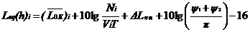  式中：——第i类车的小时等效声级，dB(A)；  ——第i类车速度为V_{i}，km/h，水平距离为7.5m处的能量平均A声级，昼间为82.6dB，夜间为81.7dB；  N_{i}——昼间，夜间通过某个预测点的第i类车平均小时车流量，昼间车流量取4辆/h，夜间车流量取2辆/h；  V_{i}——第i类车的平均车速，昼间取30km/h，夜间取25km/h；  T——计算等效声级的时间，1h；  ——距离衰减量，dB(A)，取小时车流量小于300辆/小时：；  r——从车道中心线到预测点的距离，m；  ——预测点到有限长路段两端的张角，弧度；  根据上式计算出施工期交通噪声预测结果见表4.2-2。  表4.2-2 道路不同距离交通噪声预测结果  本项目道路施工，主要体现在新建场内道路建设过程中，本项目300m范围内无声环境敏感点，项目建设对声环境的影响较小。  本环评要求车辆运输尽量安排在白天进行，确需夜间运输的，应降低车速，禁止鸣笛，并公告附近居民，需要取得沿线居民谅解。  为确保施工期间厂界噪声能够达标排放，本环评要求将高噪声设备远离施工场界布置；合理安排施工进度和时间，尽量缩短环境敏感点附近施工作业时间；同时依法限制夜间产生噪声污染的施工和加工作业，如因工艺特殊要求，需在夜间施工而产生环境噪声影响时，应按《中华人民共和国环境噪声污染防治法》的规定，取得县级以上有关主管部门的证明，并公告附近居民。该工程施工作业均安排在昼间，施工期的噪声影响只是暂时性的，本建设项目建设结束后施工噪声影响即可消失，因此基本不会影响居民的正常生活。  （3）爆破噪声预测  道路修建时石方爆破产生的噪声为瞬时性强声源，噪声影响范围较大，但爆破时段很短，爆炸完后，噪声即消失，居民点受其影响程度有限。爆破均在昼间进行，对周围居民夜间休息无影响。居民点附近改造道路爆破施工时，应优化施工工艺，减小施工爆破噪声；爆破作业须在上午8：30~11：30、下午2：30~6：30进行；并尽量知会受影响的居民，做好防范措施。施工爆破主要位于靠近风机点位，距离周围居民点较远，因而施工爆破噪声影响较小。  4.3 施工期地表水环境影响分析  施工期废水主要是生产废水和施工人员生活污水。  （1）生产废水  施工期用水量约为10m³/d，废水产生量按用水量的90％计算，则废水产生量为9m³/d，施工生产废水主要施工机械设备与运输车辆的清洗废水等，其主要污染物有SS和石油类。工程建设区生产废水排放量不大且排放点分散，土壤吸水性强，废水若直接排放不符合建设项目环境保护相关规定要求。为减小不利影响，要求设备和车辆的清洗必须集中到施工生产生活区进行。在施工营地设置沉淀池和隔油池。废水集中收集后进入沉淀池，经沉淀后，进入小型隔油池，废水经处理后回用于道路洒水和场区绿化。  本工程施工期较短，且生产废水经沉淀隔油处理后回用。因此，施工期生产废水不会对区域内水环境影响较小。  （2）生活污水  本工程施工期的平均人数为50人，高峰人数为100人，高峰期生活用水量12m³/d（以人均生活用水量120L/d计），施工期每天污水排放量9.6m³/d，生活污水日排放量很小，主要污染物为CODCr、氨氮和悬浮物等。施工员工和工作人员租赁周边居民房屋作为办公和生活用房，施工员工和工作人员生活废水经化粪池处理后，用于周边植被的灌溉，生活废水对周边水环境的影响很小。  （3）施工对居民饮用水的影响  项目区周边居民主要饮用水源为附近山泉水或地表水，项目施工，可  能会对居民饮用水水源造成一定影响。  施工过程对饮用水源的影响主要体现在工程土石方开挖造成的水土流失，可能会影响居民用水。项目建设过程中，涉及饮用水源的相关土石方施工过程较短，施工位置距离水源取水点较远，所涉及的山体坡度较小，水土流失影响程度较低，且降雨后由于周边林地天然的过滤效果，对周边  居民饮水水质影响不大。建设单位应严格控制施工时间，尽可能选择干旱  季节施工，避免暴雨对施工区域造成的水土流失。在场内道路和风机平台  附近设置排水沟和沉砂池，相关水土保持工程应在项目施工过程中及时实  施，最大限度地减少降雨对裸露地表的冲刷。在采取以上措施的前提下，  项目建设对周边居民饮水影响很小。同时，建设单位应对产生影响的居民  饮水工程采取重新选取水源、改线等措施以保障当地居民饮水。  （4）水土流失  施工应严格按照项目水保方案进行。风机平台和场内道路等需进行优化布置，避开较陡的山坡，避开高挖高填区域，部分区域边坡较陡，通过修建路基挡土墙，严格控制施工范围，回填边坡应夯实，渣土及时转运，施工产生的土石方全部运输至弃渣场堆放，减少工程占地、减少水土流失。在施工过程中严格采取水保措施的情况下，项目建设影响较小。  （5）对饮用水水源保护区的影响分析  本项目与饮用水源无水力联系，因此本项目施工对饮用水水源保护区不会造成影响。本环评要求禁止随意变更设计，特别是禁止在水源保护区内进行施工和建设活动，若因工程原因必须要在水源保护区可能会水源水质短时间变差，或者在饮用水水源保护区内进行施工和建设活动的，需重新进行环境影响评价。针对水源的保护措施主要有：  （1）优化施工设计方案，建议将工程尽量调整至水源背水侧，切断工程施工与水源之间的水力联系。  （2）道路开挖阶段应及时开挖临时排水沟和临时沉沙池，建议两侧都设置排水沟，受条件限制的至少一侧要设置，临时沉沙池数量尽量多，减少泥沙对下游的影响。  （3）雨季尽量不安排施工，施工期间要密切注意天气预报，及时掌握雨情  水情，确实要连续施工的，要组织人力物力，加快施工进度，缩短雨季施工时间。  4.4 施工期地下水环境影响分析  本工程生产废水产生量较小，且生产废水经沉淀池和隔油池处理后全部回用于生产施工，生产废水基本不会对地下水产生影响。  4.5 施工期大气环境影响分析  4.5.1 废气污染源  本项目废气主要来源为施工场地扬尘、运输道路扬尘和施工机械运行产生的无组织排放废气，其中以施工扬尘和运输道路扬尘对空气环境质量的影响最大。  工程施工时，在运输车辆行驶、施工垃圾的清理及堆放、人来车往、装卸材料等均可能产生扬尘。一般情况下，扬尘产生量在有风旱季晴天多于无风和雨季，动态施工多于静态作业。  类比同类项目分析，本项目施工过程中的扬尘将是大气污染因子中对周边敏感点大气环境影响最大的一项。因此，本次环评将施工阶段扬尘对项目周边环境产生的影响进行分析评价。  4.5.2 施工场地扬尘影响分析评价  施工期粉尘产生于施工开挖、交通运输等。施工开挖属间歇性污染，交通运输属流动性污染。施工扬尘产生量主要取决于风速及地表干湿状况。工程场区风速大，大气扩散条件好，有利于废气粉尘的扩散，但是多风气象也增加了场地尘土飞扬频次。若在春季施工，风速较大，地面干燥，扬尘量将增大，对风电场周围特别是下风向区域的空气环境产生污染。而夏季施工，因风速较小，加之此季降水较多，地表较潮湿，不易产生扬尘，对区域空气环境质量的影响也相对较小。  根据北京环境科学研究院对建筑工程施工工地的扬尘测定结果，在风速为2.4m/s时，建筑施工扬尘的影响范围为其下风向150m之内，被影响地区的TSP浓度日平均值为0.491mg/m³，为上风向对照点的1.5倍，相当于环境空气二级标准的1.6倍。在干燥和风速较大的天气情况下，施工现场近地面粉尘浓度超过环境空气二级标准中日平均值0.3mg/m³的1～40倍。工程所在地场区内年平均风速为3m/s，风速较大，有利于扬尘的扩散。  项目区域内植被覆盖率较高，扬尘经长距离自然沉降和沿途茂密植被的阻滞及施工场地洒水降尘等措施后，工程对场区环境空气影响较小。  4.5.3 施工道路扬尘影响分析评价  施工期间交通运输将产生扬尘，汽车产生的道路扬尘量与车速、车型、车流量、风速、道路表面积尘量、尘土湿度等因素有关。根据交通运输部公路研究所对施工现场车辆扬尘监测结果，下风向150m处的扬尘瞬时浓度可达到3.49mg/m³。此外物料拉运或堆放过程中，因遮盖不严密而产生粉尘污染。  施工期扬尘影响是暂时的，随着施工的完成，水土保持和生态恢复工程的实施，这些影响也将消失，不会对周围环境产生较大的影响。  根据同类工程类比资料，施工场地、施工道路在自然风作用下产生的扬尘所影响的范围在100m以内，如果在施工期间对车辆行驶的路面实施洒水抑尘，每天洒水4～5次，可使扬尘减少70%左右。施工场地洒水抑尘的试验结果见下表。  表4.5-1 施工场地洒水抑尘试验结果表  结果表明实施每天洒水4～5次进行抑尘，可有效控制施工扬尘，将TSP污染距离缩小到20～50m范围。施工扬尘的另一种情况是建材的露天堆放和搅拌作业，因此，禁止在大风天气进行此类作业及减少建材的露天堆放是抑制这类扬尘的有效手段。此外，在建材运输、装卸、使用等过程中做好文明施工、文明管理，尽量避免或减少扬尘的产生，防止区域环境空气中粉尘污染。  本工程风机机组施工区周围没有居民居住，场内新建道路评价范围内有部分居民点分布。通过以上分析评价，只要在施工期做好施工管理、洒水降尘等措施，就能有效减免对居民点的不利影响。  4.6 施工期固体废弃物影响分析  工程施工期间产生的固体废弃物主要来自施工场所产生的建筑垃圾（主要指场地平整、开挖、道路修筑、管道敷设、材料运输、基础工程和房屋建筑等工程施工期间产生的大量废弃的建筑材料，如砂石、石灰、木材和土石方等）以及由于施工人员活动产生的生活垃圾等。固体废弃物若处置不当，遇暴雨会被冲刷流失到环境中造成污染。  本工程建设产生施工弃渣59.21万m³，渣料产生区域分散。弃渣堆放将占用土地、破坏原地貌、破坏植被和地表组成物；弃渣属人工塑造的松散堆积体，若不采取适当的护坡、排水等防护措施，容易造成渣体冲刷、滑落和坍塌，引发新的水土流失；大量的堆渣体在景观上与周围的景观不协调。因此，应该严格按照水保方案做好项目的水土保持工作，合理设置弃渣，严格遵循“先挡后弃”原则，减小工程弃渣产生的影响。工程施工产生的弃渣统一堆存于项目规划的9处弃渣场内，项目施工期结束后，对弃渣场进行植被恢复绿化。  施工人员生活垃圾80kg/d，生活垃圾的主要成分是有机物，易被微生物分解腐化，生活垃圾若乱堆乱放，则会为蚊子、苍蝇和鼠类的孳生提供良好场所；同时垃圾中有害物质也可能随水流渗入地下或随尘粒飘扬空中，污染环境，传播疾病，影响人群健康。施工期生活垃圾产生量较大，应在施工场地设置垃圾箱，对生活垃圾分类收集后，交由乡镇环卫部门统一收集后进行卫生填埋。  4.7 施工期环境风险影响分析  （1）火灾风险分析  项目在施工阶段由于进山施工物资及人员增多，使得人为导致火灾的风险增大，森林火灾是危害森林的大敌，一场火灾在旦夕之间就能把大片森林化为灰烬。由于森林被毁，林地失去覆盖，引起水土流失，殃及水利和农业。  森林火灾是森林资源毁灭性的灾害。引起森林火灾有三个因素：可燃物、氧气和火源。在森林里可燃物和氧气是随时具备的，造成森林火灾的重要原因是火源。发生森林火灾的火源一般有自然火源与人为火源两类，其中主要是人为火源。据统计，因人为火源引起的森林火灾占99%，因此，在施工过程中必须认真贯彻“预防为主、积极消灭”的防火方针，从预防和控制山区林地防火能力入手，防患于未然：①加强防火宣传，设置护林防火宣传牌，提高施工人员的防火意识。②加强组织领导，建立健全防火组织机构。③营造生物防火隔离带，构建防火通信网络，配备相应数量的灭火器材。  （2）渣场失稳风险分析  本工程施工期共设置9个弃渣场。渣场根据水土保持综合治理技术规范和防洪标准的有关规定，参考同类已建工程的实践经验和安全经济兼顾的原则，确定渣场排洪设施的设计标准，并对渣场进行防护设计。因此，渣场出现滑坡或被暴雨洪水冲溃的可能性很小。  4.7.1 施工期风险防范措施  （1）爆炸风险防范措施  油料运输过程中须严格遵守危险货物运输的有关规定，运送油料的运输车辆必须采用密闭性能优越的储油罐，确保不造成环境危害。油料临时安放点的最终确定必须严格按安全防护距离要求并会同地方公安部门及相关管理部门进行现场选点协商确定，与居民点和施工营地需保持足够的安全距离，装运和发送须严格遵循《危险化学品安全管理条例》的相关规定，严格火源控制并配备相应的消防器材。  （2）弃渣场失稳风险防范措施  施工单位应严格按照水土保持方案及工程设计要求进行挡渣坝施工，严格执行先拦后堆；弃渣堆放时，严格施工操作，配备专业人员指挥卸渣及渣体堆放，堆放到一定高度后，进行碾压，预防零星块石滑落；堆渣时严格控制边坡坡度，避免渣场出现滑坡或被暴雨洪水冲溃的可能；运营期设置水土保持监测点，对渣体稳定性进行监测，及时发现并排除险情。
  序号 | 机械设备 | 距声源距离(m)
  序号 | 机械设备 | 1 | 50 | 100 | 150 | 200 | 250 | 300 | 350 | 400 | 550
  1 | 履带式起重机 | 90 | 56 | 50 | 46 | 44 | 42 | 40 | 39 | 38 | 36
  2 | 汽车式起重机 | 87 | 53 | 47 | 43 | 41 | 39 | 37 | 36 | 35 | 33
  3 | 混凝土输送泵 | 90 | 56 | 50 | 46 | 44 | 42 | 40 | 39 | 38 | 36
  4 | 平板拖车组 | 85 | 51 | 45 | 41 | 39 | 37 | 35 | 34 | 33 | 31
  5 | 钢筋调直机 | 85 | 51 | 45 | 41 | 39 | 37 | 35 | 34 | 33 | 31
  6 | 钢筋切断机 | 86 | 52 | 46 | 42 | 40 | 38 | 36 | 35 | 34 | 32
  7 | 钢筋弯曲机 | 85 | 51 | 45 | 41 | 39 | 37 | 35 | 34 | 33 | 31
  8 | 柴油发电机 | 115 | 81 | 72 | 65 | 58 | 55 | 52 | 50 | 49 | 48
  9 | 挖掘机 | 80 | 46 | 39 | 36 | 34 | 32 | 30 | 29 | 28 | 26
  10 | 钎入式振捣器 | 102 | 68 | 62 | 58 | 56 | 54 | 52 | 51 | 50 | 48
  11 | 直流电焊机 | 90 | 56 | 50 | 46 | 44 | 42 | 40 | 39 | 38 | 36
  12 | 交流电焊机 | 100 | 66 | 60 | 56 | 54 | 52 | 50 | 49 | 48 | 46
  交通噪声 | 路中心线不同水平距离（m）下的交通噪声预测值dB（A）
  交通噪声 | 10 | 15 | 20 | 25 | 30 | 35 | 40 | 50 | 100 | 185 | 200
  昼间 | 56.5 | 53.9 | 51.6 | 48.8 | 46.8 | 45.2 | 43.9 | 41.8 | 35.3 | 29.2 | 28.4
  夜间 | 52.4 | 49.8 | 47.5 | 44.7 | 42.7 | 41.1 | 39.8 | 37.6 | 31.2 | 25.1 | 24.3
  距离（m） |  | 5 | 20 | 50 | 100
  TSP 小时平均浓度（mg/Nm³） | 不洒水 | 10.14 | 2.89 | 1.15 | 0.86
  TSP 小时平均浓度（mg/Nm³） | 洒水 | 2.01 | 1.40 | 0.67 | 0.60
运营期生态环境影响分析 | 4.8运营期生态环境影响分析  风电场运营期工艺流程为：风机叶片在风力带动下将风能转化成机械能，在齿轮箱和发电机作用下机械能转变成电能。发电机出口电能经箱式变电站升压至35kV电压等级后由集电线路送入220kV 升压站。风电场工艺流程示意图见下图（图中虚线部分不属于本次环境影响评价范畴）。  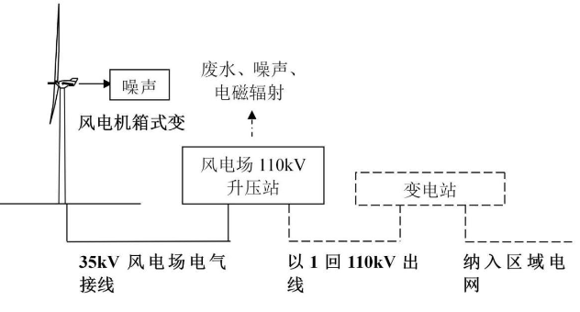  风电场220kv升压站  以4回220kv出线xg  图4-1 工艺流程图  对植物及植被的影响  风电场投入运营后，永久占地内的植被完全被破坏，取而代之的是风机和杆塔的基础等建筑用地类型，但可以通过异地栽种乔、灌木和种植草坪等绿化方式减少由此造成的植被损失。临时占地区域被占用的植被将随着施工的结束而得到恢复，其影响将逐步消失。运营期本工程对评价区植物及植被无影响。  对陆生动物的影响  风电是一种清洁的能源，运营期本身不产生大气和水污染，也不产生废渣，有利于保护环境。运营期风电场对生态的影响，主要是对鸟类活动的影响。  1）生境质量下降对动物的影响  工程永久占地（包括升压站占地、风机及箱变基础占地）会导致动物原有栖息地面积的缩小，尤其是灌丛和树木的砍伐使动物活动场所和食物资源的减少，风电设施运转、维护人员的活动等也会干扰影响部分动物的活动栖息地、觅食地。项目竣工后，新修的道路会对道路两边的两栖类、爬行类以及哺乳的正常活动增加阻隔作用，也会加剧鸟类栖息地片段化，同时是原来一些不易到达的地方（如山岭上部、山脊山顶）的可到达性增加，这些因素的叠加会造成风电场区动物栖息地质量下降。  栖息地质量下降有可能导致部分动物种群数量下降，同时也造成风电场区的生物多样性降低，部分对栖息地变化极端敏感的种类甚至有可能离开评价范围，转移至较远的栖息地活动。  根据现场调查，从动物活动分布分析，项目区的动物种类和数量的分布都以山体谷地低处和山丘中下部为最多，向上逐步递减，至山丘顶部活动动物相对较少。本工程对山丘上部和山顶部的植被破坏相对较大，而对山丘下部和中部主要是新修道路造成的破坏，其程度相对较小。  以上分析表明，可以预测工程导致的栖息地质量下降会对动物数量造成一定的影响，尤其是鸟类，在运营初期有一段时间数量是下降的，但随着植被的逐渐恢复，动物种类，鸟类种群数量可逐渐上升，恢复到接近原来水平；由于当地现存动物大部分是一些分布广泛、适应能力强或者本身就是已经适应人类干扰环境的种类，在对环境变化相对敏感的种类如红腹锦鸡等活动范围广，因此那里的栖息地质量下降不会导致有物种消失。  2）风电场对野生动物的影响  1）对鸟类栖息和觅食的影响  风机对评价区鸟类栖息和觅食的影响，主要包括两个方面。一方面是风机运行时叶片运动、噪音等对鸟类的干扰影响；另一方面是鸟类迁飞碰撞风机的影响。  风力发电场对鸟类影响最严重的后果是鸟类飞行中由于不能避让正在旋转中的风机叶片而致死或致伤，这种影响主要表现在风机转速和恶劣天气与鸟类撞击的关系。有研究说明，鸟类与风机发生撞击而造成死亡与风机的运转速度呈一定的相关关系，一般变速的风机对鸟类的影响较大（Percival，2003）。湖南华电通道太平山风电场项目各机位点对应轮毂高度为115m，加上风机叶片高度在293 m，因此运营后风机的影响高度通常在13～206 m间。在天气晴好的情况下，区域内发生鸟类碰撞风机致死现象的可能性较小，风电场的鸟类基本能正常回避。但恶劣天气条件下如雾或雨天能见度低，鸟类撞击风机的可能性大大增加。很强的逆风也会使鸟类降低飞行高度，从而也会增加相撞的几率。  2）对鸟类迁徙的影响  鸟类迁徙通道泛指鸟类中的某些种类，每年春季和秋季，有规律的、沿相对固定的路线、定时地在繁殖地区和越冬地区之间进行的长距离的往返移居的行为现象。  风电机的风叶在旋转发电过程中，可能与飞行的鸟类相撞，一旦产生撞击，必然造成鸟类的死亡。基于目前风电机的性能，在满负荷运转时，风电机转速在5.5～16.5 r/min，风机叶尖速度在100 m/s左右，在这种速度下，鸟类均能正常回避。但是遇到异常天气，也会造成飞鸟死亡的事件。每年2～3月，杜鹃科、燕科等夏候鸟迁入本区域，而本地的冬候鸟，例如灰鹡鸰、北红尾鸲、黄眉柳莺等迁往北方。而9～11月这些鸟类又反向迁徙。在这些候鸟南北迁飞中，如果出现异常气候，在突发气流的推动下，可能与运行的风电机叶片相撞。  拟建风电场场址在山顶上，山体高耸陡峻，难以积水，无法形成湿地环境，鸟类栖息地主要以山顶灌草丛、幼林地和裸地为主，极不适宜鸟类栖息。加之风电场所在山体也并非迁徙水鸟的迁徙通道。因此，风电场建设期间，进场道路、风机机位及弃渣场的建设均不会对鸟类迁徙产生影响。尽管该风电场未在鸟类的迁徙通道上，但是一些迁徙性林鸟会途经或在该地停留越冬或繁殖，如黑卷尾、发冠卷尾等鸟类。然而这些鸟类的越冬生境或繁殖生境多在中低海拔林灌生境，风电场施工区仅涉及极少部分生境。  虽然湖南华电通道太平山风电场项目的风机位不与湖南省的鸟类迁徙通道、重要的候鸟迁徙地重叠，但还是建议在鸟类迁徙的春秋两季加强观察。一旦发现大批鸟类穿越风电场或者遇到特殊环境，减少风机运行或者停机，以杜绝对鸟类的伤害同时防止风机受损。  3）风机噪声对动物栖息和觅食的影响  风电机在运转过程中会产生叶片扫风噪声和机械运转噪声。对动物将造成一定的驱赶作用，其中特别是对鸟类和兽类中的蝙蝠类有较大影响。由于大多数鸟类和兽类对噪声具有较高的敏感性，在该噪声环境条件下，大多数鸟类会选择回避，这将造成动物活动范围的缩减。但动物对长期持续而无害的噪声会产生一定的适应性，随着运行时间的延长，这种影响会逐渐减小甚至消失。  3）集电线路对野生动物的影响  本工程集电线路采用全部电缆直埋敷设沿道路敷设，新建电缆线路56.1 km。本项目在设计时考虑了防磁、防辐射等要求，直埋电缆开槽底宽0.8 m，深1 m。由于地下电缆外护套和铠装层对工频电场起到了一定的屏蔽作用，电缆周围的工频电场不大，加之土壤和电缆隧道起到的屏蔽作用，地表上的工频电场与建设前当地工频电场的环境背景相当。因此，集电线路基本不会对周边陆生脊椎动物产生影响。  4）升压站对动物的影响  升压站属于永久占地，运营期对陆生动物的主要影响为生境改变影响、运行噪声影响、工作人员活动影响等。  1）生境改变影响：升压站生境变化将降低该区域内动物种群密度，但不会造成物种消失。但由于施工期该影响已经存在，且升压站的占地面积小。此外，施工结束后，随着水保措施的实施，区域植被得到恢复，也可降低生境改变对动物的影响。因此，生境改变对动物的影响有限。  2）运营期噪声影响：升压站运营期间的噪声主要来自主变、电抗器和室外配电装置等电器设备所产生的电磁噪声。根据类比工程，升压站厂界噪声满足《工业企业厂界环境噪声排放标准》（GB12348-2008）中的2类标准。因此，升压站噪声对区域动物的影响较小。  3）工作人员活动影响：运营期升压站中设置有办公生活区，若不采取合理措施，运营期工作人员正常生产生活产生的生活垃圾及生活污水将污染升压站周围动物生境，使得动物远离该地区，亦或引来大量啮齿类动物的到来，而恶化该区域的生态平衡，但由于工作人员数量不多，这种影响较小，且可以通过合理的保护措施加以消减或避免。  5）检修道路对动物的影响  风电场运营后，检修道路对评价区内动物的影响主要在于栖息地的破碎使动物的活动范围受到限制，和提高动物在新建道路上穿行的死亡概率，但这种影响主要是对迁移能力较差的动物如两栖类、爬行类，对鸟类和哺乳类影响不大。考虑到运营期施工道路主要为检修功能，路面为山皮石路面，道路上车流量较小。因此，检修道路对动物影响较小，导致动物穿行死亡的频率较小。  对景观生态体系完整性的影响  土地利用变化  根据本工程的水保方案，占地类型主要为林地、草地及其他用地。永久占地面积为1.61hm²，会改变原有土地利用性质，对土地利用的影响是不可逆的。  自然体系生物量的变化  工程建设对评价区植被生物量的影响是由工程占地引起的，工程建设占地包括永久占地和临时占地，永久占地区植被占用后的生物量损失是永久损失，临时占地区在区域内工程建设完成后尽快进行植被恢复，缓解生物量的损失，并逐渐恢复。评价区在项目建设时永久占地（风电机组区和升压站区）面积共1.61hm²，占地区土地类型为林地、草地及其他用地。  项目建设后，项目建设后评价区植被总生物量会有所减少，其影响程度较小，是评价区生态系统能够承受的。  景观生态体系质量综合评价  工程建设前后有一定变化，评价区各景观斑块的密度（Rd）、频率（Rf）、景观比例（Lp）及优势度（Do）均会有一定的变化，但变化范围较小。工程建设后，评价区内林地、草地、耕地及湿地的景观优势度有所降低，但下降的幅度较小，这是由于工程永久占地，造成景观斑块数量和面积变化导致。建设用地及其他用地的优势度明显增加，由于风机、升压站等永久占地的建筑物建成，使评价区内建设用地优势度增加。工程实施后林地、耕地的优势度值仍为较高最高，表明本工程的实施后对评价区自然体系景观质量没有重大影响。  生态完整性综合影响分析  工程建设所造成的区域土地利用格局变化，将对区域自然体系产生一定影响，通过工程涉及区域自然生态系统体系的自我调节，以及施工完成后对临时占地区及工程区周边进行植被恢复和绿化，在工程运行一段时间后，工程影响区自然体系的性质和功能将得到一定的恢复。另外，在工程建设过程中应注意生态系统的保护，使受到影响的生态系统的自然生产力尽快得到恢复。综上所述，工程建设对评价区生态完整性的综合影响较小。  4.9 运营期声环境影响分析  风电场营运期噪声主要是风机噪声和升压站低频噪声。  4.9.1 风机噪声影响分析  （1）风机噪声源强  风机运行过程中的噪声来源于风轮叶片旋转时产生的空气动力噪声和齿轮箱和发电机等部件发出的机械噪声，液压及润滑油冷却系统噪声。  本次收集了东方电气风电股份有限公司风机的风能噪声测试报告，5.5MW的风力发电机组（轮毂高度115m，风机型号DEW-G5500-200，测试时间为2023年6月），在风速5m/s~12m/s情况下，整机噪声值为96.2~108.9dB（A）。本项目据拟安装15台5.0MW机型，类比可知：在风速为5m/s~12m/s之间时，噪声源强为96.2dB（A）~108.9dB（A）。考虑可能的最不利情况，预测时风电机组运行时轮毂处噪声源强为108.9dB（A）。考虑到本项目所在区域风速平均为5.26m/s，因而取值完全满足评价要求。液压及润滑油冷却系统噪声值约为78dB(A)；偏航系统刹车偶发噪声，偏航系统刹车偶发噪声值约为120dB(A)。  （2）预测方法  由于风电机组间相距较远，一般大于300m，每个风电机组可视为一个独立声源。  根据《环境影响评价技术导则 声环境》（HJ2.4-2021），附录“A3.1.3 面声源的几何发散衰减”，“长方形面声源中心轴线上的声衰减曲线。当预测点和面声源中心距离r处于以下条件时，可按下述方法近似计算：r＜a/π时，几乎不衰减（A_{div}≈0）；当a/π＜r＜b/π，距离加倍衰减3dB左右，类似线声源衰减特性[A_{div}≈10 lg(r/r₀)]；当r＞b/π时，距离加倍衰减趋近于6dB，类似点声源衰减特性[A_{div}≈20lg(r/r₀)]。其中面声源的b＞a。”本项目风轮直径200m，近似于面声源考虑，当r＜200/π（即＜63.7）m时，噪声几乎不衰减；当r＞200/π（即＞63.7）m时，类似点声源衰减特性，距离加倍衰减趋近于6dB。  噪声预测采用处于半自由空间的点声源衰减公式。处于半自由空间的点声源衰减公式为：  L_{A}(r)＝L_{AW}－20lgr－8  式中，L_{A}(r)——距声源r处的A声级，dB(A)；  L_{AW}——点声源A计权声功率级，dB；  r——预测点距声源的距离，m。  多声源叠加公式为：  式中，L_{eqg}——n个噪声源叠加后的总噪声值，dB；  L_{Ai}——第i个噪声源对该点的噪声值，dB。  （3）预测内容  预测风电机组噪声200~500m处噪声贡献值，预测偏航系统偶发噪声的环境影响，预测风机运行对最近居民处的声环境影响，计算噪声影响控制区。  （4）预测结果  a）单机噪声预测结果  单个风机噪声影响预测结果见下表。  表4.9-1 单个5MW风机噪声衰减计算结果  注：r2=（r1²+115²）^{1/2}，115m为垂直高度，没有考虑高程差，即为轮毂与地面的高程。  从上表可以看出，对于本项目采用的风机，不考虑敏感点与风机基础高程差的情况下，5MW风机附近昼间距离300m处已低于《声环境质量标  准》（GB3096-2008）2类标准昼间噪声限制（60dB(A)），夜间在距离340m以外方可低于《声环境质量标准》（GB3096-2008）2类标准夜间噪声限制（50dB(A)）；根据现场踏勘，项目风机布置点较为空旷，通过预测结果，可知项目风电机组的噪声影响控制区外风机噪声对周边声环境影响小。  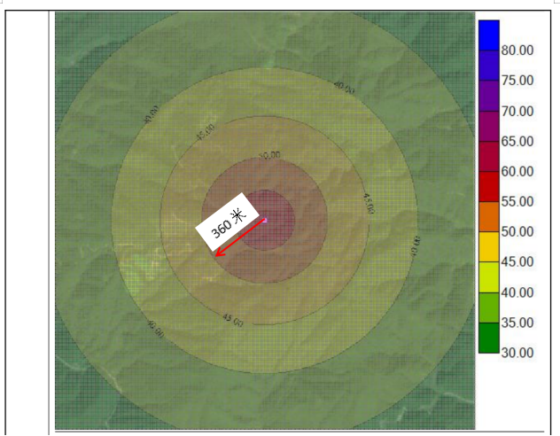  350米米  b）偏航系统偶发噪声预测结果  偏航系统运行时噪声来源于刹车系统产生的刹车噪声、液压及润滑油冷却系统噪声。单个风电机组偏航系统运行突发噪声最大预测值见下表。  表4.9-2 偏航系统刹车偶发噪声衰减计算结果  注：r2=（r1²+110²）^{1/2}，115为垂直高度，没有考虑高程差，即为轮毂与地面的高程。  从上表可知，对于偏航系统偶发噪声，不考虑敏感点与风机基础处高程差的情况下，夜间水平距离195m外噪声可以满足《声环境质量标准》（GB3096-2008）对于偶发噪声在2类声功能区最大限制（夜间65 dB(A)）要求。  考虑到运行期风机运行噪声经过距离衰减、山体植被阻隔消减，项目建设对周边居民点产生噪声影响较理论计算值偏小。同时建设单位应预留运行期厂区的噪声监测和环保措施的费用，一旦发现周边居民点环境质量超标现象可立即采取有效降噪措施如对风机采取降噪、对附近居民点加装隔声窗或改变建筑物使用功能等措施减少运行期风机运行对附近居民点的影响，防止风机运行噪声超标影响附近居民正常的生活。  d）噪声影响控制区  根据预测结果，对于本项目最大风机为5.0MW风机，不考虑敏感点与风机基础处高程差的情况下，水平距离340m外的噪声满足《声环境质量标准》（GB3096-2008）2类标准，即昼间60dB(A)、夜间50dB(A)的要求；对于偏航系统偶发噪声，不考虑敏感点与风机基础处高程差的情况下，夜间直线距离200m外噪声可以满足《声环境质量标准》（GB3096-2008）对于偶发噪声在2类声功能区最大限制（夜间65 dB(A)）要求。  根据现场调查，距本项目风机基础水平距离350m范围内无敏感点。综上所述，建议以风机基础平台边界外350m范围内的区域划定为风电机组的噪声影响控制区。在该噪声影响区域范围内，不规划修建居民住宅、学校、医院及其他噪声敏感建筑物，建设单位应报当地规划建设局并征得其同意。同时，在运营期建设单位应对风电机组运行噪声开展跟踪监测。  4.9.2升压站主变压器噪声影响预测  本项目升压站安装一台150MVA的220kV变压器，变压器单台声压级为65dB（A）。由于升压站四周设有围墙，对于升压站内主变压器噪声影响分析需考虑场界处的达标分析。  ①预测模式  采用《环境影响评价技术导则－声环境》（HJ 2.4-2021）中附录A（规范性附录）户外声传播的衰减和附录B（规范性附录）中“B.1工业噪声预测计算模型”。  - 室内声源等效室外声源声功率级  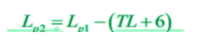  式中：Lp1——靠近开口处（或窗户）室内某倍频带的声压级或A声级，dB；  Lp2——靠近开口处（或窗户）室外某倍频带的声压级或A声级，dB；TL——隔墙（或窗户）倍频带或A声级的隔声量，dB。  计算出所有室内声源在围护结构处产生的i倍频带叠加声压级：  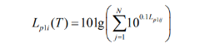  式中：Lpli（T）——靠近围护结构处室内N个声源i倍频带的叠加声压级，dB；  Lpij1——室内j声源i倍频带的声压级，dB；  N——室内声源总数。  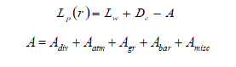  - 室外声源A计算某个声源在预测点的倍频带声压级  式中：L_{W}——倍频带声功率级，dB；  D_{C}——指向性校正，dB，它描述点声源的等效连续声压级与产生声功率级的全向点声源在规定方向的级的偏差程度。指向性校正等于点声源的指向性指数加上计到小于4π球面度（sr）立体角内的声传播指数。对辐射到自由空间的全向点声源，D_{C}=0dB。  A——倍频带衰减，dB；  A_{div}——几何发散引起的倍频带衰减，dB；  A_{atm}——大气吸收引起的倍频带衰减，dB；  A_{gy}——地面效应引起的倍频带衰减，dB；  A_{bar}——声屏障引起的倍频带衰减，dB；  A_{misc}——其它多方面效应引起的倍频带衰减，dB；  B已知靠近声源处某点的倍频带声压级，计算相同方向预测点位置的倍频带声压级  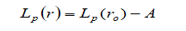  预测点的A声级，可利用8个倍频带的声压级按如下计算：    式中： L_{pi}（r）——预测点（r）处，第i倍频带声压级，dB；  L_{i}——i倍频带A计权网络修正值，dB。  在不能取得声源倍频带声功率级或倍频带声压，只能获得A声功率级或某点的A声级时，按如下公式近似计算；  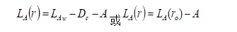  或A可选择对A声级影响最大的倍频带计算，一般可选中心频率为500HZ的倍频带作估算。  C各种因素引起的衰减量计算  - 几何发散衰减  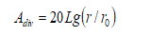  - 空气吸收引起的衰减量：  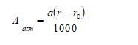  式中：a——空气吸收系数，dB / km。  c. 地面效应引起的衰减量：  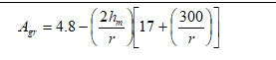  式中： r——声源到预测点的距离，  h_{m}； ——传播路径的平均离地高度。  D预测点的预测等效声级  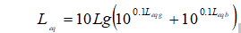  式中：L_{eqg}——建设项目声源在预测点的等效声级贡献值，dB（A）;  L_{eqb}——预测点的背值，dB（A）；  - 多个室外声源噪声贡献值叠加计算  a计算声压级  设第i个室外声源在预测点产生的A声级为LAi，在T时间内该声源工作时间为t_{i}；第j个等效室外声源在预测点产生的A声级为LA，j，在T时间内该声源工作时间为t_{j}，则预测点的总等效声级为  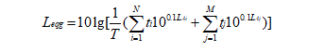  式中：Leqg——建设项目声源在预测点产生的噪声贡献值，dB；  T——用于计算等效声级的时间，s；  N——室外声源个数；  ti——在T时间内i声源工作时间，s；  M——等效室外声源个数；  tj——在T时间内j声源工作时间，s。  - 噪声叠加值计算  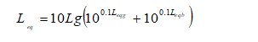  式中：L_{eqg}——建设项目声源在预测点的等效声级贡献值，dB（A）； L_{eqb}——预测点的背值，dB（A）。  升压站噪声源调查清单见表4.9-3，升压站运行期场界噪声预测结果见表4.9-4。  表4.9-3 升压站噪声源调查清单（室外声源） 单位：dB（A）  表4.9-4 升压站运行期厂界噪声预测结果表 单位：dB（A）  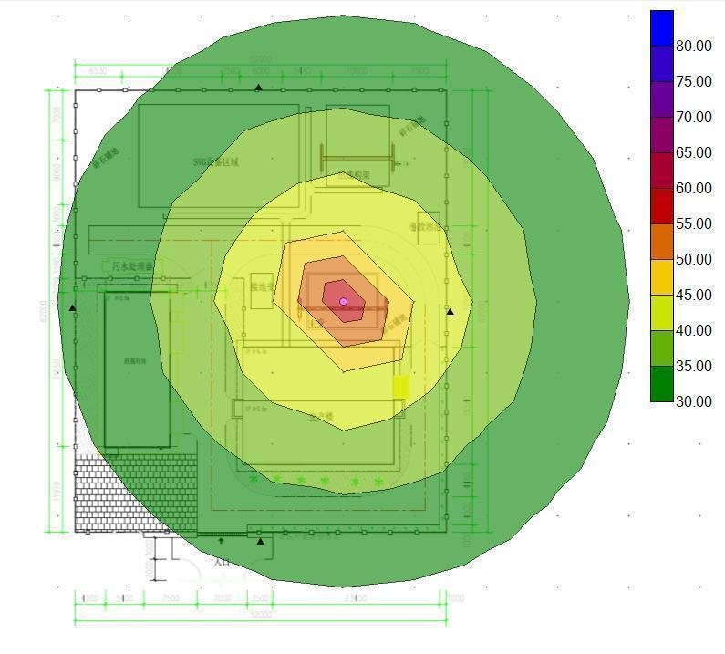  图例  噪声源  预测点  图4.9 升压站运行期厂界噪声贡献值等值线图  从上表结果可以看出，升压站变压器场界处噪声预测值满足《工业企业厂界环境噪声排放标准》(GB12348-2008)中的2类声环境功能区（昼间60dB(A)，夜间50dB(A)）标准限值要求。升压站周边200m范围内无声环境敏感目标，因此升压站主变压器噪声对周边居民无影响。  4.10 运营期地表水环境影响分析  （1）生产废水  运行期正常情况下无废水排放，只有变压器检修或发生事故时有少量含油废水排放。变压器配备有事故油池，发生漏油时，集油池收集的漏油单独外运处置，废水进入一体式生活污水处理系统处理达标后用于绿化。因此，运行期生产废水排放对环境无影响。  （2）生活污水  由于升压站附近没有可直接利用的供水设施，可研设计阶段初步考虑升压站用水水源采用地下水，升压站附近打一口深井，地下水通过潜水泵加压经给水管道送至升压站生活水箱。  本工程营运期职工5人，人均用水量150L/d计，则生活用水量0.75 m³/d。生活污水排放系数取0.8，则运行期生活污水日排放量约为0.6m³/d，主要包括食堂废水、粪便污水、洗涤污水、淋浴污水等，所含污染物主要为氨氮、COD、悬浮物等。生活污水排入升压站设置的化粪池+生活污水一体化处理系统内处理后用于升压站周边绿化灌溉，不外排。  4.11 运营期地下水环境影响分析  运行期污水主要是管理人员的生活污水，由于现场工作人员不多，生活污水产生量较小，排入升压站设有的化粪池+生活污水一体化处理系统内处理后用于升压站周边绿化灌溉。因此，在采取以上措施后，本项目运行期不会对地下水环境产生污染。  4.12 运营期大气环境影响分析  本项目运行期职工日常生活所需能源均采用电能，产生的大气污染物主要为食堂烹饪过程中产生的油烟。  本项目运行期劳动定员5人，油烟经处理后于屋顶排放，对大气环境的影响很小。  4.13 运营期固体废弃物影响分析  （1）生活垃圾  运行期风电场管理人员产生生活垃圾2.5kg/d，营运期由于生活垃圾产生量小，可在升压站设置垃圾箱，将生活垃圾进行分类收集后，交由乡镇环卫部门统一收集后进行卫生填埋。污水处理过程中产生的污泥将自行堆肥，主要用于场区的绿化和生态恢复。因此，本项目固废处理后能实现无害化要求，从处置途径和处置方式上看可行。  （2）废机油  风力发电机组变速箱使用机油进行润滑。根据建设单位提供的资料，由于风电组机转速小，机油用量使用量少，每台发电机组机油用量为50kg左右，风电场机油用量合计为400kg。机油使用过程中若出现氧化现象则需更换。一般情况下，机油约5年~10年更换一次，按更换率50%考虑，风电场废机油最大产生量为200kg/次，平均产生量40kg/年。更换的废机油由厂家直接带走，不在厂内存储。  （3）废蓄电池  本项目变电站直流系统的蓄电池采用2组阀控式铅酸免维护蓄电池，单体2V，容量300Ah，电池104只/组。蓄电池使用一段时间后，会因活性物质脱落、板栅腐蚀或极板变形、硫化等因素，使容量降低直至失效。变电站铅酸蓄电池使用年限不一，一般浮充寿命为8～10年左右，退役的蓄电池属于危险废物，由厂家进行回收。因此，建设方须严格按照国家危废转移、处置有关规定对变压器废油和退役的蓄电池进行转移、处置，从而确保退役的蓄电池按国家有关规定进行转移、处置。  （4）废变压器油  升压站变压器使用变压器油，事故发生时会发生变压器油外泄。根据本项目可研设计变电站内设置污油排蓄系统，即按最大一台主变压器的油量，设一座事故油池，有效容积48m³，事故油池应加盖防雨。一旦变压器事故时排油或漏油，所有的油水混合物将渗过卵石层并通过排油槽到达事故油池，在此过程中卵石层起到冷却油的作用，不易发生火灾。然后经过真空净油机将油水进行分离。废变压器油属于危险废物，集中收集后委托有危险废物处理资质的单位妥善处理。升压站泄漏的变压器油可以得到妥善处置，不会对周边环境造成影响。  （5）废矿物油  本项目风机叶片转动采用液压调节，根据建设单位提供的资料，液压油更换周期较长，一般6~10年更换一次，该废液压油属于危险废物，类比其他风电场项目估算，该油产生量约2t/次，应按《危险废物贮存污染控制标准》（GB18597-2023）中的要求进行临时贮存，并定期及时交给有资质的单位进行处理，不会对周边环境造成影响。  表4.13-1 危险废物产生情况一览表  4.14运营期电磁环境影响分析  本工程电磁环境影响分析详见电磁环境影响专题评价，此处引用该专题评价结论：  通过类比分析预测，本工程投运后，升压站站界四周及评价范围内的电磁环境水平均能满足《电磁环境控制限值》（GB8702-2014）中4000V/m、100μT的标准限值要求。  4.15 运营期环境风险影响分析  运营期的主要环境风险为事故情况下检修产生的废油对环境的影响。  风电发电机组等设备，在事故情况下检修，需要将发电机油排出检修，若操作不当将可能使机油泄露，从而污染项目区及附近的土壤。  4.15.1 运营期风险防范措施  升压站运行期正常情况下，在正常工况的情况下，主变和箱变无漏油情况。升压站运营期的主要环境风险为事故情况下主变压器产生的废油对环境的影响。变压器油使用电力用油，这些冷却油或绝缘油装在电气设备外壳内，平时无废油排出，不会造成对环境的危害，一般只有事故发生时才会发生变压器油外泄。  变电站内设置污油排蓄系统，即按最大一台主变压器的油量，设一座事故油池（48m³），每个箱变处设置1个2.0m³事故油池，变压器下铺设一卵石层，四周设有排油槽并与集油池相连。一旦变压器事故时排油或漏油，所有的油水混合物将渗过卵石层并通过排油槽到达集油池，集油池收集的漏油单独外运处置。  变压器油只在事故时排放，当含油废水汇入排油沟槽进入事故集油池后可回收利用，其余的少量废油渣及检修产生的废抹油布一并委托有相应资质的单位进行处置。事故油池必须具有应急功能，平时保持空置状态，雨季事故油池内含油雨水须抽干。事故集油池需保证事故油的贮存不外排，不对周边水环境产生不良影响。在变电站发生事故时，变压器油排入事故油池，再由有资质的电力运营维护专业公司收集后交由有资质的危险废物处置单位进行处置，严格禁止变压器油在事故后排出站外。升压站事故油池必须有耐腐蚀的硬化地面和基础防渗层，地面无裂隙；设施底部必须高于地下水最高水位。同时加强升压站场地内用油管理，制定环境风险防范措施，严防升压站漏油事故影响区域地表水水质。  4.15.2 应急措施  （1）制定应急计划，成立事故应急指挥机构，全权负责本工程施工期和运营期的突发性污染事件的处理和处置。应急指挥部应设24小时值班电话，并向社会公布。  （2）污染事故一旦发生，应急指挥机构必须快速出击、赶赴现场，现场判断出污染事故影响波及的范围及程度，并在最短时间内确定污染控制方案。  4.15.3 环境风险应急预案  4.15.3.1应急组织机构与人员  风电场环境管理办公室下设环境应急机构，对机构成员定职定岗，并建立值班制度；安排专门人员对风险源进行常规巡视、管理和监测；环境应急机构的专职人员进行专业培训，必要时进行有计划的环境应急演练。  4.15.3.2应急通讯联络方式  在环境风险应急机构设置固定电话和无线通讯系统，一旦发生风险事故，环境应急机构负责人（或值班人员）应立即向风电场环境管理机构及相关行政主管部门汇报。  4.15.3.3应急防护措施及器材  本项目风电场环境管理办公室须配备消防器材、医疗设备及常见药品等。  4.15.3.4环境风险应急预案编制  针对本项目运行可能发生的环境风险，根据《湖南省突发环境事件应急预案管理办法（修订版）》，M1水平，Q≤0.1经核查后可豁免，无需编制突发环境事件应急预案。  4.16 运营期光影响分析  风机机组安装运行后，白色叶片将对光线产生反射作用，随着太阳角度和光线强度不同和变化，可能对离风机距离较近的人群产生一定的视觉影响，有时候会产生刺眼的感觉、光影随叶片转动交替出现产生眩晕感等。本项目风机安装在离人群较远的山头，因此风机运转产生的光影污染对附近居民基本没有影响。对从远处可看见风机的人群，因距离较远，且影响时间短暂，基本不会对人群健康产生不利影响。
  距声源水平距离r1（m） | 300 | 320 | 340 | 360 | 380 | 400 | 450 | 500
  距声源几何距离r（m） | 319.5 | 338.4 | 357.4 | 376.4 | 395.6 | 414.8 | 463.2 | 512.0
  风机贡献值L(r)dB(A) | 50.9 | 50.4 | 49.9 | 49.5 | 49.1 | 48.6 | 47.7 | 46.8
  距声源水平距离r1（m） | 100 | 195 | 300 | 390 | 500 | 600
  对应距声源几何距离r2（m） | 152 | 226 | 321 | 407 | 513 | 611
  L(r) dB(A) | 68.3 | 64.9 | 61.9 | 59.8 | 57.8 | 56.3
  序号 | 声源名称 | 型号 | 空间相对位置（m） |  |  | 声源源强  dB（A） | 声源控制措施 | 运行时段
  序号 | 声源名称 | 型号 | X | Y | Z | 声源源强  dB（A） | 声源控制措施 | 运行时段
  1 | 主变 | SZ□-150000/220 | 28 | 12 | 2 | 65 | 基础  减震 | 全天
  序号 | 预测点位  名称 | 噪声  背景值  dB（A） |  | 噪声  现状值  dB（A） |  | 《工业企业厂界环境噪声排放标准》（GB12348-2008） |  | 噪声  贡献值  dB（A） |  | 超标和达标  情况
  序号 | 预测点位  名称 | 昼间 | 夜间 | 昼间 | 夜间 | 昼间 | 夜间 | 昼间 | 夜间 | 昼间 | 夜间
  1 | 升压站东侧 | 39 | 35 | / | / | 2类：60 | 2类：50 | 31.32 | 31.32 | 达标 | 达标
  2 | 升压站南侧 | 35 | 33 | / | / | 2类：60 | 2类：50 | 30.61 | 30.61 | 达标 | 达标
  3 | 升压站西侧 | 35 | 32 | / | / | 2类：60 | 2类：50 | 32.57 | 32.57 | 达标 | 达标
  4 | 升压站北侧 | 36 | 33 | / | / | 2类：60 | 2类：50 | 41.34 | 41.34 | 达标 | 达标
  序号 | 危废名称 | 来源 | 产生量 | 危废代码 | 收集方式 | 去向
  1 | 废机油 | 风机机组 | 40kg/a | 900-214-08 | 由厂家带走，不在厂内存储
  2 | 废变压器油 | 升压站变压器 | / | 900-220-08 | 收集后暂存于升压站的危废暂存间 | 交由有资质的单位处理
  3 | 废矿物油 | 风机机组 | 2t/次，6~10年1次 | 900-218-08 | 收集后暂存于升压站的危废暂存间 | 交由有资质的单位处理
  4 | 废旧蓄电池 | 升压站电源系统 | 208只/次，8～10年1次 | 900-052-31 | 由生产厂家进行更换，换后的电池由厂家回收利用
  5 | 含油检修垃圾及含油废抹布 | 检修 | 0.1t/a | 900-041-49 | 收集后暂存于升压站的危废暂存间，交由有资质的单位处理
选址选线环境合理性分析 | 1、风电场选址合理性分析  湖南华电通道太平山风电场项目位于湖南省怀化市通道县牙屯堡镇、坦坪乡、双江镇，地理位置介于北纬 26°25′41″～26°31′7″，东经 109°38′23″～109°47′4″，呈不规则形状。风电场所在区域地形为山地，场址高程介于600m~1000m之间，属丘陵地貌。  综合分析，本风电场选址地质条件稳定，周边环境比较简单，不存在环境制约因素，场址选择符合《风电场场址选择技术规定》中环境保护要求，选址可行。  2、风机布置合理性分析  本项目风机均位于山脊上，离居民点较远，距本项目风机基础水平距离350m范围内无居民点。  据现场查勘及通道县自然资源局的相关文件，本项目选址范围不占用永久基本农田、不在生态红线范围内。  根据通道县林业局出具的相关文件，湖南华电通道太平山风电场项目项目选址区域内不涉及不涉及I级保护林地、I级国家级公益林、Ⅱ级国家级公益林中的有林地及整合优化后的自然保护地；不涉及世界自然遗产保护区、国有林场、风景名胜区、国家森林公园、地质公园、湿地公园、天然乔木林地、鸟类主要迁徙通道和迁徙地、也无重点保护野生动植物、古树名木。  根据湖南省通道县人民武装部的相关文件，项目选址范围内未发现任何军事设施。  根据通道县文化旅游广电体育局的相关文件，本项目拟建场址范围内不存在不可移动文物。无重大的环境制约因素，因建设施工活动造成的影响可通过采取相应的措施予以减缓。因此，从环境保护的角度看，风机的布置是可行的。  3、施工场地选址合理性分析  根据现场勘查，施工生产区主要结合风机平台、施工道路等区域的宽敞空地布置，主要用作材料堆场与施工生产厂房、仓库等，施工生活租用当地民房，本项目无需设置施工生活区，不新增占地。  施工生产区选择平缓地形，减少了土地平整、土石方开挖量，降低对地表的扰动，减少对环境的不利影响；施工临时占地在施工结束后及时进行土地复垦，可最大程度上减小对土地资源的影响。同时，施工废水经沉淀后回用于场内洒水抑尘，施工生活污水处理达标后用于周边林地浇灌，减少对外环境的影响。  本项目施工场地选址未处于湿地公园、生态保护红线、饮用水源保护区、国家公益林等敏感区域。因此，从总体布局及施工时序安排来看，施工生产生活区选址合理。  4、弃渣场选址合理性分析  （1）选址  本项目设置9处弃渣场，共占地5.96hm²，渣场容量满足堆存弃土石渣的要求。本项目设置的弃渣场选址未处于湿地公园、生态保护红线、饮用水源保护区、国家公益林等敏感区域。  根据生态调查结果，本项目弃渣场地表植被主要林地，不占用耕地，并远离居民区。其中阔叶林物种以毛竹为主，针叶林主要为马尾松和杉木为主，均为当地的常见种和优势种，在施工区域周边地区均有广泛分布。根据前述关于弃渣场容量及服务范围见前述相关内容可知，本项目设置的  弃渣场能够满足风电场弃渣处置的要求。  根据项目水保方案，9处弃渣场选址，均为5级弃渣场。各弃渣场主要均为沟道型，属山区荒沟、支毛沟，不涉及河道，集雨面积小，沟道上、下游无公共设施、基础设施、工业企业、居民点等敏感区域。经核实，各弃渣场位置、占地面积明确，地质条件较好，利于设置防护措施，其布局方案满足工程土石方调运需求。弃渣场均位于道路附近，距离最近的居民点约400m，有道路和山体阻隔，堆渣产生的水土流失对周围村民影响小；项目弃渣场占地属临时占地，本次项目施工期结束，会对弃渣场进行地表植被恢复，恢复其原地形地貌。  综合上述可知，项目各弃渣场在施工期堆渣过程中不会对居民点安全构成危险，不会对生态保护红线造成影响。  （2）占地类型  项目拟设定的9个弃渣场位于风电规划区域范围内，均可通过主体工程场内现有道路到达，弃渣场类型主要为缓坡型，未占用耕地，占地范围内主要的植被类型主要为灌木林地，这样的渣场有利于防护，具有防护措施工程量小的特点。因此，本项目弃渣场选址可行。  （3）行洪  弃渣场选址为缓坡型渣场，易于防护，渣场占地以灌木林为主，堆渣结束后，可采取植被恢复措施进行恢复。因此，从环境的角度，渣场选址可行。  （4）规划符合性分析  弃渣场符合《开发建设项目水土保持技术规范》中弃渣场选址的要求，地表抗侵蚀能力较强，土壤侵蚀基本上属于轻度水力侵蚀。从各项因素分析，弃渣场选址是适宜的，运输、运距及容量均能满足工程需要。  5、道路选址合理性分析  根据本风电场风机布置点位和现场踏勘了解，风机点位根据布置情况大致沿山脊从东北部向西南部分布。结合当地交通规划图，通过实地踏勘了解，本工程大件运输道路推荐如下： 风机厂家-国家各干线公路-高速G65-国道G209-县道X083-村村通公路-风电场场内临时施工检修道路-风机点位施工区。通过现场踏勘了解，高速、国道、省道、大部分县道基本可满足大件运输需求。部分县道、乡道及大件运输所经村村通道路路况较差，局部急转弯路段经加宽处理后可满足大件运输要求。整个风场改造和新建道路总长为39.50km。其中改造道路为局部条件较差的乡道或已有村村通道路，需改造长度约5.50km。道路路面宽4.5m，路基宽5.5m，采用180mm厚山皮石道路。实际占用临时用地55.1hm²。施工道路的建设在施工期对野生动物的影响主要有：生境丧失及生境片段化和活动阻隔的影响。场内道路路基场平时在开挖边坡坡脚设排水边沟，回填边坡坡脚设护脚墙，对土质边坡考虑实施网格梁植草和铺草皮护坡，岩质边坡喷播植草护坡，土质边坡撒播草籽，土质陡边坡垂直绿化护坡。  本工程风机分布于各山顶或山脊上，场内主干道路及至各风机分支道路布置条件一般。经统计，场外、进场分界点后风电场新建道路（含进站道路）总长度约34.0km。场内道路设计考虑永临结合，施工期间为满足施工及设备运输要求，运输方式采用特种车辆运输，运行期满足检修维护的需要，场内道路设计标准：道路路基宽5.5m，路面宽4.5m，采用18cm山皮石路面结构。本风电场采用特种运输，平曲线和最小转弯半径应满足风电机长塔筒运输要求，本阶段考虑最小转弯半径为25m，对应宽度为10.0m；压实度达到93%。纵坡最大控制在15%以内。最小竖曲线半径为200m。场内道路施工要求做好道路两侧的排水设施及挡墙、护坡工程，防止山体滑坡等地质灾害。场内交通道路中风机进场道路前期作为临时便道，主要用于施工机械进场。  经现场勘察，场内新建路段周边多为灌木丛、草地和林地，道路征地范围内无明显保护敏感问题，道路选线避开耕地、远离居民，其中8号风机道路周边有农村千人以上饮用水源二级保护区，施工期间在做好相应保护措施后对其影响较小。项目区成土母岩为粉砂岩，风化后所形成的土壤腐殖层较薄、含沙量高，地表扰动后水土流失危害较大，但是在道路施工建设过程中若能严格执行《怀化湖南华电通道太平山风电场项目场水土保持方案报告书》中的有关水土保持措施后，工程建设可能引发的水土流失可通过采取预防保护措施减免。从环境保护的角度本工程道路选线合理。  6、集电线路选线合理性分析  本工程集电线路全部采用直埋电缆方案。  工程直埋电缆沟开挖长度为56.1km，直埋电缆大部分沿场内道路及现有道路直埋敷设，少部分路段不沿道路敷设，单独开挖电缆沟长度15.0km。基础开挖完成后，槽底清理干净并夯实，敷设电缆的上下侧各铺100mm 细砂，并在电缆上侧做盖砖保护，待施工完毕先填部分深层土后回填表土。  经现场勘察，集电线路征地范围内不涉及环境敏感区和敏感保护目标，不会破坏周边植被；地埋电缆基本上沿道路埋设，沿道路开挖，最大限度的减少了对生态的破坏；在落实水保提出的植被恢复措施的情况下，水土流失将会得到控制。从环境保护的角度集电线路选线合理。  7、升压站选址的合理性分析  升压站位于位于工程中部一处山顶位置，升压站站址选择时考虑风场所在地形条件、机位布置、接入系统的方向、对外交通、运行生活环境等因素。经现场勘察，升压站的选址位置交通便利，尽可能地缩短了的集电线路，充分利用现有地形，本项目升压站未在怀化市通道县划定的生态保护红线范围内。从环境保护的角度升压站选址合理。  8、其他选址要求  （1）关于项目区是否涉及地质灾害的情况说明  根据项目可行性研究报告及水保方案：风电场区属于构造稳定地区，山体圆润饱满，植被覆盖良好，不存在大规模崩塌、滑坡、泥石流、地面沉降等不良地质作用。  道路开挖所产生大量的土石渣，应按要求堆弃，严防泥石流等次生灾害的发生，顺向坡地段及高陡边坡开挖应注意其稳定性。  松散堆积层以残坡积层为主，主要分布于山体斜坡及冲沟附近。表层多为腐殖土，覆盖层内部未见大规模滑动、蠕变等迹象，不存在可液化土层，自然边坡整体稳定，发生大型泥石流的可能性不大。基岩全、强风化边坡裂隙发育，自然边坡整体稳定，局部高陡边坡发生小型崩塌。  综上所述，风电机组场区内未见规模较大的塌陷、泥石流等存在，不良地质现象主要为岩体的不均匀风化、覆盖层内部或基岩全、强风化层边坡局部塌滑等。  （2）关于项目区是否涉及严重水土流失重点区域的情况说明  根据《水利部办公厅关于印发（全国水土保持规划国家级水土流失重点预防区和重点治理区复核划分成果）的通知》（办水保[2013]188 号），项目不涉及国家级水土保持重点防治区；根据《湖南省水利厅关于湖南省水土流失重点预防区和重点治理区划定公告》（2017年1月23日），项目涉及湘资沅上游国家级水土流失重点预防区，依据《生产建设项目水土流失防治标准》（GB/T 50434-2018）的有关规定，本工程水土流失防治执行建设类南方红壤区水土流失防治一级标准。  项目区不涉及国家级、省级水土流失重点防治区。本项目选址区无规划的基本农田保护区或基本农田扩展区，不涉及水功能一级区及饮用水水源保护区，不涉及重要水利设施，不涉及世界文化和自然遗产地、地质公园及重要湿地等禁止开发区或重要保护目标，不涉及自然保护区、森林公园、风景名胜区等环境敏感区域，未处于Ⅰ级保护林地、一级国家公益林地范围，不涉及基岩风化严重或生态脆弱、毁损后难以恢复的区域，经通道县自然资源局核实，所有建设内容均不处于通道县生态红线范围内。  风电场风机机座不涉自然保护区、世界文化或自然遗产地、森林公园、地质公园、重要湿地、文物保护单位、饮用水源保护区等敏感区。综合分析，本风电场选址地质条件稳定，周边环境比较简单，不存在环境制约因素，场址选择符合《风电场场址选择技术规定》中环境保护要求，选址可行。

五、主要生态环境保护措施
施工期生态环境保护措施 | 5.1 施工期生态环境保护措施  5.1.1陆生植物的保护措施  生态环境的避让措施  根据本工程特点，建议采取以下生态影响的避免措施：  （1）优化施工道路的布设，施工便道尽量不要从成片的林地中穿过，尽量利用已有道路或山道作为施工道路，减少对林地的占用，对植被的破坏。  （2）风电机基础平台应尽量利用山头的自然地势和环境，杜绝对山头进行大面积平整，避开植被丰富、地形险要区域，尽量选择在山势较为平缓的山脊建设。  （3）优化临时占地的选址，尽量选择灌草地，采取“永临结合”的方式，尽量减小对植被占用的影响。施工结束后，应及时对临时占地区域采取平整压实处理，避免水土流失等对植被的破坏。  （4）施工活动要保证在征地红线范围内进行，施工便道及临时占地要尽量选用已有的便道，或缩小范围，以减少对林地和灌草地的占用。  （5）工程临时施工区、材料堆场等临时占地应当尽量选在荒地或草地，以减少对林地等植被的损害。  （6）进行风机安装时，应在满足风力发电功率的前提下，尽量选择植被覆盖率低的林地或者灌木林地、灌草丛等处进行施工，且应划出施工红线，禁止施工人员越线施工。  生态环境的减缓措施  生态影响的削减是对难以避免的不利生态影响采取一定措施减轻受影响的范围和程度。生态影响的削减通常是采取先进的生态设计方法减少损失。根据工程特点，建议采用以下生态影响的消减措施。  （1）合理规划改造道路、新建道路，严格划定施工范围和人员、车辆的行走路线，避免对施工范围之外的区域的植被造成碾压和破坏。  （2）在坡度大于15°的山头布置风机，施工时应及时在坡脚处设置草袋挡土墙挡护或坡面种植草本植物等防护措施加以防护，以减少水土流失现象发生。  （3）施工期应避免在雨季施工，减少土石方的开挖，尽量保持挖填平衡，减少施工弃土的产生，产生的弃土临时堆放好以便后期回覆利用，严禁就地倾倒覆压植被，同时采取护坡、挡土墙等防护措施。  （4）风机基础以及电缆沟等开挖时，应将表层土与下层土分开，暂时保存表层土用于今后的回填，临时表土堆场采取临时防护措施：设土袋挡护、拍实、表层覆盖草垫或苫盖纤维布等其它覆盖物。  （5）保存永久占地和临时占地的熟化土，为植被恢复提供良好的土壤。对建设中永久占用耕地、林地部分的表层土予以收集保存，以便施工结束后复垦或选择当地适宜植物及时恢复绿化，尽量选用乔—灌—草相结合的方式进行绿化，绿化树种选择应在“适地适树”的原则下，尽量以当地的优良乡土树种为主，适当引进新的优良树种、草种，保证绿化栽植的成活率。  （6）采用先进的长件运输车辆，减少弯道开挖量，减少高挖深填，及时稳固、绿化边坡，减缓景观破坏程度，可适当选用檵木、水竹、狗牙根、白茅、五节芒、芒萁等本土种类绿化边坡。  （7）在保障风机正常运行的情况下利用安装后的风机坪适当堆存弃渣，并采取相应的水土保持及边坡美化措施，减少占地，提高土地利用率。  （8）对扰动、覆盖区植物进行前期勘察，若发现珍稀植物、较大树木，进行移栽保护回用绿化，尤其是占地区内阔叶树种，发现后采取移栽作为后期绿化树种，节约绿化成本及保护当地生态。  （9）运输粉末样散料的车辆应用防尘篷布遮盖严实，避免其散落对周围植物产生的不利影响。  生态环境的恢复与补偿措施  恢复与补偿措施主要是指对于已经造成危害的地段或地域所采取的尽量降低损害和弥补损失的补救措施，这些措施和办法都是事后而为。根据本工程的特点，施工结束后，应结合水土保持的植物措施，对各类施工迹地实施陆生生态修复。  （一）植被修复原则  1）保护原有生态系统的原则  评价区位于湖南省通道县境内，工程区域内自然环境较为优越，气候适宜，区域内植被发育较好，覆盖率较高。本工程建设不可避免的会破坏评价区森林生态系统、灌丛/草地生态系统等，原区域生态系统内植被破坏，生态系统结构及功能受到影响。因此在植被修复过程中，必须尽量保护施工占地区域原有体系的生态环境，尽量发展以针叶林、阔叶林植被为主体的生态系统。  2）保护生物多样性的原则  植被修复措施不仅考虑植被覆盖率，而且需要在利用当地原有物种的情况下，尽量使物种多样化，避免单一。在保证物种多样性的前提下，防止外来入侵物种的扩散。  （二）恢复植物的选择  1）生态适应性原则：植物生态习性必须与当地条件相适应。评价区在湖南植被区划上属于亚热带常绿阔叶林区域—中亚热带常绿阔叶林地带—中亚热带含华南植物区系成分的常绿阔叶林南部植被亚地带—湘南植被区—道、宁、桂丘陵盆地植被小区，南岭山地植被小区。在进行植被恢复时应尽量选择适应中亚热地区环境的植物，应以中生性树种为主。  2）本土植物优先原则：乡土树种对植被恢复具有重要作用，其能快速融于周边生态环境，减轻对景观的影响，并可阻止外来物种入侵。由于乡土种在当地食物链中已经形成相对稳定的结构，与生境建立了和谐的关系，其适应性强、生长快、自我繁殖和更新能力强，有利于保护生物多样性和维持当地生态平衡。  （三）植被恢复方法  植物恢复区主要包括施工迹地区植被恢复和工程施工创伤区植被恢复，根据本工程特点，建议采用以下植被恢复方法：  1）工程施工迹地植被恢复应以水土保持林和景观园林绿化等模式为主。水土保持林一般采用株间混交的方式种植，品字形排列；景观园林绿化根据景观造型，一般采用孤植、点植、丛植等较为灵活的栽植方式，花卉采用片植，草皮采用满铺。  2）工程施工创伤面主要包括开挖边坡、堆渣和土料迹地边坡等，植被恢复措施包括种植槽栽植攀援植物和灌草绿化、厚层基材植被护坡、撒播灌草护坡、液力喷播植草护坡和框格植草护坡等。  （四）植被恢复方案  根据不同恢复区的特点及植物现状，对每个恢复区实行不同的恢复方案。  - 风机平台区：施工前做好表土剥离并采取临时拦挡、苫盖措施；项目建设过程中，在风机平台布设排水沟、沉沙池、急流槽，临时堆土及裸露边坡应进行临时苫盖，施工结束后进行土地整治，及时回填表土，对平台、挖填边坡采取植被恢复措施。风机平台均采用直播种草和客土喷播植草的方式开展植被建设，其中风机平台顶部及回填边坡采用直播种草开展林草植被建设，开挖边坡采用客土喷播植草绿化。挂网喷播植草护坡 1.12hm²、撒播草籽4.0hm²，直播种草、客土喷播实施前，施工单位应开展小面积试播试种，确保绿化效果，林草措施施工结束后，及时洒水、施肥养护。结合当地的植被现状，草籽选用早熟禾、白三叶、狗牙根等冬、夏兼顾的适生草种，适当针对边坡搭配山毛豆、猪屎豆、胡枝子、多花木兰等多种灌木种子，按照灌：草为 1：3 比例混合播种，播种密度不小于80kg/hm²。  - 道路工程区：施工前做好表土剥离并采取临时拦挡、苫盖措施；施工过程中，道路沿线应设置临时防护措施，填方边坡坡脚应设挡墙，挖方边坡坡顶布设截水沟，路基沿线落实排水沟、沉沙池、急流槽等排水设施，场内道路施工多余土方应运至指定弃渣场集中堆存；施工结束后，对裸露边坡及施工迹地及时绿化。  主体工程设计在道路沿线设置了路基挡墙，设浆砌石排水沟41050m（主体已有28384m），砖砌沉沙池84座，消能设施3123m，施工结束后土地平整24.63hm²，表土剥离4.59 万 m³，表土回填3.52万m³，主体设计的道路工程已有挡土墙满足道路建设拦挡防护的需要。在有挡土墙的路段，需在施工前确定施工范围，落实路基挡墙，再进行挖填施工。  地面坡度大的路段，特别是连续直线型的上下坡的路段，积水较多，且对路基路面破坏极大，产生严重的水土流失，针对陡坡路段增设路面截水槽，及时将路面积水引至内侧排水沟中，减少路面冲刷。地面坡度大于 20°的陡坡路段，应开挖、回填边坡高度和坡长增加，易发生水土流失，需在增设截排水沟、挡水坎的基础上，满足坡面上的排水需要，增设坡面消能设施，防止边坡冲刷。  植被恢复措施：  喷播植草8.65hm²（主体已有），挂网喷播植草5.34hm²，撒 播 草 籽10.41hm²，植胡枝子2551株，杜鹃2551株，迎春花2894株。  3）弃渣场区：施工前均需将各弃渣场内的表土剥离并集中保存，表土采取无纺布苫盖防护等防护措施。弃渣作业时应将表土与其它成份的弃渣分开堆放，以便弃渣完成后将渣场表面覆盖表土，使之达到可恢复利用状态，充分利用土地资源。各弃渣场必须严格按照“先拦后弃”的要求，弃渣前先确定弃渣场范围，在弃渣场下边坡坡脚修建挡渣墙，渣场周边设截水沟、沉沙池及跌水消能措施，并与自然沟道衔接。施工结束后，对各弃渣场弃渣面进行土地平整，对弃渣场的边坡进行修整，开挖分级平台，回覆表土，并落实林草植被恢复措施。  根据当地的自然条件，弃渣场渣顶采用直播种草、栽植乔灌木进行防护和植被建设，弃渣边坡采用直播种草恢复植被，草皮护坡1.49hm²，胡枝子2520株、杜鹃2047株、迎春花 1724 株、爬山虎2907 株，撒播草籽5.96hm²。  4）升压站区：升压站施工后期，需对拟采取植物措施的区域进行填凹平整、覆盖表层土。客土喷播植草、直播种草等采用道路工程区相同设计。园林草皮采用人工铺植，草皮类型为马尼拉草皮。马尼拉草喜温暖、湿润环境，草层茂密，分蘖力强，覆盖度大，抗干旱、耐瘠薄，略耐寒，病虫害少，略耐践踏。站区围墙外骨架护坡1520m²，站区内园林绿化0.15hm²。  5）施工场地区：施工生产区立地条件较好，粘土层厚，通过整治后，采用直播种草、种植乔木恢复地表植被，选用适生适地的草种，使人工植被与周边环境协调。撒播草籽0.4hm²、栽植杜鹃 800 株。  6）集电线路区：施工区不宜种植乔灌木。根据立地条件和植被恢复情况，在回填表土开展土地整治后，对扰动区域采用撒播草籽进行植被恢复，撒播草籽0.1hm²。植被建设过程中，可适当移植当地土生草类，提高林草植被覆盖率。  根据《一般工业固体废物贮存和填埋污染控制标准》（GB18599-2020）封场及土地复垦要求，在 2 年内启动封场作业，并采取相应的污染防治措施，防止造成环境污染和生态破坏。封场计划可分期实施；严格控制封场坡度，防止雨水侵蚀；应覆盖土层，其厚度视固体废物的颗粒度大小和拟种植物种类确定；封场后，仍需对覆盖层进行维护管理，防止覆盖层不均匀沉降、开裂；封场后的渣土场应设置标志物，注明封场时间以及使用该土地时应注意的事项；依据当地地形条件、水资源及表土资源等自然环境条件和社会发展需求并按照相关规定进行土地复垦。土地复垦实施过程应满足 TD/T1036 规定的相关土地复垦质量控制要求。土地复垦后用作建设用地的，还应满足 GB36600 的要求；用作农用地的，还应满足 GB15618 的要求。  （五）表土剥离剥离暂存及处置方案：  风机平台区：  ①表土资源对于后期植被恢复十分重要。施工前应剥离施工区的表土，在平台边缘设置表土堆置点，集中堆放保存。土地平整6.67hm²，表土剥离0.95万m³，表土回填2.01万m³，边角处用人工收集表土。  ②表土保护：表土堆置点应采取临时苫盖、临时拦挡、临时排水设施，减少表土流失。堆置点周边，应采用临时挡坎进行拦挡，挡土坎外侧，应开挖临时排水沟，堆土表面，应采用无纺布进行临时苫盖。  ③表土利用：根据施工进度，及时回填表土。风机平台场平结束后，应开展边坡的修整和表土回填利用工作；风机安装后，应开展平台的土地整治和表土回填工作。风机平台剥离的表土全部在平台内回填利用。  道路工程区：  各路段剥离的表土，根据现场施工管理要求和施工布置需要，在道路沿线选择宽敞的平地、缓坡地作为堆置点，以利于及时保存和利用，减少转运过程中的流失。同时，表土堆置点最大堆土高度应不超过2m，堆置点周边设置临时挡坎，挡土坎外侧开挖临时排水沟，堆土区域应采用无纺布进行临时苫盖。在开展植被建设工作前，根据施工进度，及时将表土回填至植被建设区。  ①表土剥离：为保护和利用表土资源，提高植被建设的林草恢复效果，施工前应对施工区域的表土进行剥离。表土剥离需根据用地类型确定，在措施总量中统计剥离总量，不在典型设计中计列数量。由于道路多沿山脊布线，土层薄，表土资源较少，以机械为主、人工相辅的方式剥离表土。  ②表土保护：各路段剥离的表土，根据现场施工管理要求和施工布置需要，在道路沿线选择宽敞的平地、缓坡地作为堆置点，以利于及时保存和利用，减少转运过程中的流失。同时，表土堆置点最大堆土高度应不超过2m，堆置点周边设置临时挡坎，挡土坎外侧开挖临时排水沟，堆土区域应采用无纺布进行临时苫盖。  ③表土利用：在开展植被建设工作前，根据施工进度，及时将表土回填至植被建设区。  弃渣场区：  弃渣施工过程中应采取临时防护措施，沟道型弃渣场应设置拦挡工程。应预先对弃渣场表土进行剥离，并集中在场内不影响施工的角落堆放，表面采用彩条布覆盖防护，坡脚采用装土编织袋或石块进行拦挡防护。弃渣作业时应将表土与其他成分的弃渣分开堆放，以便弃渣完成后将渣场表面覆盖表土，使之达到可恢复利用状态，充分利用土地资源。弃渣设置必要的防护设施和排水设施，弃土场施工过程做到先挡后弃，防止水土流失。  ①表土剥离：弃渣场施工前均需将弃渣场内的表土剥离并集中保存。表土剥离量根据用地类型确定，共需剥离表土0.84万m³。  ②表土保护：弃渣作业时应将表土与渣土分开堆放，以便弃渣完成后在渣场表面覆盖表土，使之达到可恢复利用的要求，充分利用土地资源。表土采取无纺布苫盖防护等防护措施，堆置点周边采用临时挡坎进行拦挡，挡土坎外侧设置临时排水沟。  ③表土利用：各弃渣场表土均在本弃渣场回填利用，施工期需根据施工进度，及时回填表土。弃渣场回填利用量为0.84万m³。  ④截排水措施  按照“上截下拦”的原则，该类型弃渣场需在上游沿等高线及边坡修建截水沟，拦截并引开上游坡面径流；弃渣场两侧、下游及弃渣边坡坡顶设置浆砌石排水沟，将场内外汇水排出；堆渣顶应根据渣场推进方向、弃渣方向及积水情况开挖临时排水沟，连接周边浆砌石排水沟；各类截排水沟、临时排水设施须通过沉沙池连接，并通过沉沙池沉降后排入周边排水系统。  升压站区：  场地挖填施工前应将区域内的表土进行剥离，集中堆放，并采取临时挡护、苫盖措施，用于后期用于场地内的绿化，本区共计剥离回填表土1300m³。  集电线路区：  为保护表土资源，同时确保植被恢复效果，直埋电缆沟槽开挖前将区域内的表土进行剥离，并堆放在开挖侧的空地，设置保护措施，后期回填于扰动区域，约100m³。  施工生产区：  施工生产区扰动前，应剥离施工区的表层腐殖土，共计600m³。采用机械剥离为主，剥离的表土集中堆放在场地范围内，在堆土区周边设置临时拦挡、苫盖等防护措施，待使用结束后应回填表土，平整场地。  生态环境的管理措施  （1）强化水土流失的综合治理，做好水土保持规划，增加资金和劳力投入，与植树造林相结合。  （2）要采取有效措施预防火灾。在工程建设期，更应加强防护，如在施工区、临时居住区及周围山上竖立防火警示牌，划出可生火范围、巡回检查、搞好消防队伍及设施的建设等，以预防和杜绝火灾发生。  （3）防止外来入侵种的扩散。加大宣传力度，对外来入侵植物的危害以及传播途径向施工人员进行宣传；对现有的外来种，利用工程施工的机会，采用有效的防治措施，消除其危害。  （4）落实监督机制，保证各项生态措施的实施。工程建设施工期、运行期都应进行生态影响的监测或调查。政府职能部门和项目业主要高度重视，落实监督机制，保证各项生态措施的实施。通过监测，了解植被的变化，数量变化以及生态系统整体性变化，加强对生态的管理，在工程管理机构，应设置生态环境管理人员，建立各种管理及报告制度，开展对工程影响区的环境教育，提高施工人员和管理人员环境意识。通过动态监测和完善管理，使生态向良性或有利方向发展。  对保护植物及古树名木的保护措施  对保护植物的保护措施  （1）在施工过程中对施工区采取洒水除尘措施，减少扬尘；  （2）加强宣教，通过宣传教育活动和相关保护法律宣讲，提高评价区居民和施工人员对评价区内保护植物的保护意识；  （3）在施工过程中，若发现其他重点保护野生植物，及时上报林业部门，并立即采取紧急保护措施。  5.1.2陆生动物保护措施  避让与减缓措施  （1）在风机的叶片上涂上能吸引鸟类注意力的反射紫外线涂层或鲜艳颜色，如红色、橙色等提高鸟类的注意力，避免白天鸟类撞击风机。建议在所有的风机上设置“恐怖眼”，使鸟类在迁徙中能及时回避，减少鸟类碰撞风机的概率。  （2）优选施工时间，避开野生动物活动的高峰时段。野生鸟类和兽类大多是晨、昏（早晨、黄昏）或夜间外出觅食，正午是鸟类休息时间。为了减少工程施工噪声对野生动物的惊扰，应做好施工方式和时间的计划，并力求避免在晨昏和夜间施工。  （3）应统筹整个风场区域的施工时序，在候鸟迁徙季节，加强对夜间光源的管控，减少对外界的漏光量。迁徙季节遇到有雾、雨或强逆风的夜晚，应停止施工。  （4）施工期间加强堆料场防护，加强施工人员的各类卫生管理，避免生活垃圾、生活污水的直接排放，减少污染，最大限度保护动物生境。  恢复与补偿措施  （1）工程完工后尽快做好生态环境的恢复工作，以尽量减少生境破坏对动物的不利影响。每个风机和集电线路施工完成后，在临时占地及其附近合理绿化，种植本地土著的小乔木或灌木，尽快恢复动物生境。  （2）加强野生动物救护。在升压站等区域配套设立野生动物救护站、点，以便于及时对受伤的野生动物进行救治。  管理措施  （1）提高施工和管理人员的法律、保护意识。教育工作人员遵守《中华人民共和国野生动物保护法》，不偷猎野生动物，特别是对国家和省级重点保护野生动物，偷猎要承担法律责任。同时要尽保护生态环境的社会义务。  （2）制定严格的管理纪律和规章制度，规范施工和营运管理行为。施工期，严格控制施工人员数量、设备和施工作业时间，划定施工范围，严禁在未经批准的林地上施工。严禁施工和营运管理人员进入非工程区域或从事与工程无关的活动，杜绝捕杀、伤害、惊吓、袭击动物等行为。  （3）加强救护管理，建立与林业野生动物管理单位的联系制度，接受其指导。施工期和运营期发生于野生动物有关的问题，及时报告。如发现病伤的野生动物或者被遗弃的幼体、鸟卵等，不得私自处理，要及时通知林业野生动物管理部门，派专业技术人员进行救护。  （4）认真落实工程环境监理工作，切实保障各项保护措施的落实，减缓工程项目建设对植被资源和野生动物的影响。  （5）鸟类应急方案与措施：迁徙候鸟撞机事故发生后，能否有效而迅速地作出应急反应，对于生态保护和候鸟保护起到最关键的作用，因此，设立处理突发性事故的风险资金，配备一定数量的鸟类救护工作必需的器材、设备和药品，做好值班人员与林业部门对接工作。  主要内容包括：  ①成立应急领导小组，由建设单位的领导担任组长，风电场值班人员、鸟类观测技术人员等为组员，另外联系当地相关部门，如公安、环保、林业等，成为领导小组的成员。建设单位应根据应急预案，统一应急行动，明确应急责任人和有关部门的职责，确保在最短的时间将事故控制，以减少对环境的破坏；此外，针对本项目的特点，应急预案需要与林业、野生动植物保护部门挂钩，紧急状况下及时告知，并采取应急行动。  ②应急反应过程中，及时对事故的通报是决定整个事故过程和减缓影响的关键，因此须建立快速报警系统和通讯指挥联络系统，保证事故发生后救援器材以最快的时间到达现场；一旦发生鸟群撞击的事故，应及时拨打至应急中心或者是监控中心通过监控设备得知情况后马上通知应急中心，应急中心值班人员了解情况后立即通知应急指挥人，由应急指挥人立即通知事故处理小组的相关人员迅速关闭风机并组织前往现场，采取进一步的应急措施，控制事态发展。  ③事故应急响应时间：在升压站、项目部安装应急通讯电话，并标注事故应急电话。一旦发生鸟类撞机事故，需要在10分钟内告知风电场区值班人员，30分钟内告知通道县林业局。  ④事故应急处理：接到报警后，项目部人员和林业部门专业技术人员应携带救护器材和药品前往现场，初步了解事故性质，及时对受伤的鸟类进行紧急救护并同时向建设单位高层和通道县林业部门报告。  ⑤应急培训计划：对相关应急人员应进行事故应急培训，使其具有相应的救护能力和应急事故处理的能力。  （6）应急监测、抢险、救援及控制措施。在事故现场，由领导小组领导，其他各个协调管理机构对现场进行处理，本项目建设单位主要进行协调和沟通工作，并负责工作的汇报。由地方林业部门、环保部门对事故性质、参数与后果进行评估，为指挥部门提供决策依据。  对迁徙鸟类的保护措施  本风电场虽不位于湖南省鸟类迁徙通道上，也不涉及湖南重要的候鸟迁徙地。根据鸟类调查结果可知，评价区内鸟类主要为留鸟，有少量迁徙鸟。因此，建议风电场建成后必须进行长期的鸟类监测，根据监测结果，适时调整风机运行时间。如发现风机运行严重影响到候鸟生存，可在候鸟迁徙季节（每年的4月～5月、9月～10月）采取局部风机停运等运行调整措施降低风机对迁徙鸟类的影响。  对重点保护野生动物的保护措施  （1）加强有关野生动物保护的宣传，在主要的施工区、施工人员的生活区等关键区域设立野生动物保护的宣传栏，对施工区域内可能出现的又极易被捕杀的重点保护野生动物做重点标识及说明，包括动物图片、保护级别、保护意义及对捕杀野生保护动物的惩罚措施，提高施工人员对野生动物的保护意识。  （2）加大栖息地保护，施工过程应合理安排，尽量避开敏感期，缩小影响范围，缩短影响时间。减少人为对环境的干扰、污染与破坏。合理安排设施设备的使用，减少噪声设备的使用时间和强度。  （3）恢复和改善重点保护野生动物的栖息地环境，并开展定期的重点保护野生动物及生境调查监测与研究。保护自然植被，防止因工程施工对植被可能出现的破坏，并通过加快植树造林，尽快恢复工程临时占用的林地，从根本上有效的保护评价区内鸟类及其它动物。  施工中生态保护措施  本工程总占地面积68.26hm²，均是鸟类的觅食地和栖息地。建议弃渣场要尽量利用较空旷、植被较少的土地。施工所用的运输道路尽量利用原有的道路进行改扩建。当场内道路穿越林地时，尽量选择在林地的边缘穿过，以避免形成新的隔离带。同时，建议优化风机吊装平台、施工临建设施等临时用地的占地，尽量减少对植被的破坏。  5.2 施工期声环境保护措施  5.2.1 噪声源控制措施  主要是指固定点源控制  ①施工单位必须选用低噪声的施工机械和设备，从源头上降低噪声的影响；应尽量缩短高噪音机械设备的使用时间，配备、使用减震坐垫和隔音装置，降低噪声源的声级强度；  ②加强设备的维护和保养，保持机械润滑，降低运行噪声；  ③施工爆破过程中，优先采用先进爆破技术，如微差松动爆破可降低噪声3~10dB。  5.2.2 交通噪声控制  为降低新建道路施工和车辆运输对本项目新建道路沿线居民的影响，应采取以下措施：  ①施工单位必须选用符合国家有关环境保护标准的施工机械，如运输车辆噪声符合《汽车定置噪声限制》（GB16170-1996）和《机动车辆允许噪声》（GB1495-79），其它施工机械符合《建筑施工场界环境噪声排放标准》（GB12523-2011），从根本上降低噪声源强。  ②施工中，加强各种机械设备的维修和保养，做好机械设备使用前的检修，使设备性能处于良好状态，运行时可减少噪声。配备、使用减震坐垫和隔音装置，减低噪声源的声级强度。  ③新建道路施工应尽量缩短高噪声施工作业、机械设备的使用时间，靠近居民路段应禁止夜间施工，昼间尽量在上午8:30～11:30、下午2:30～6:30进行施工；并尽量知会受影响的居民，做好防范措施。  ④为减少施工运输车辆对运输道路两侧居民，材料运输应选在白天进行，同时加强道路养护和车辆的维修保养，在靠近居民路段设减速警示牌，降低机动车辆行使的振动速度。  ⑤应加强施工管理措施，要求该区域施工发包合同条款中具有声环境质量保护条款，同时进行噪声监测、环境保护工程监理和政府及社会各界的监督。  ⑥建设单位还应对运输道路沿线有居民居住的路段进行跟踪监测，在本项目施工期，纳入施工期跟踪监测范围，并应作为施工期监理的重要内容，同时预留环保资金。  5.2.3 其他措施  （1）合理安排施工时间  施工单位应合理安排施工时间，运输和施工作业尽量安排在上午8:30～11:30、下午2:30～6:30进行，严禁夜间进行爆破等源强大的施工活动，尽量避免夜间施工，防止对周围居民的噪声干扰。  （2）劳动保护措施  对于强噪声源，如作业区，尽量提高作业的自动化程度，实现远距离的监视操作，既可以减少作业人员，又可以使作业人员尽量远离噪声源。在施工过程中，当施工人员进入强噪声环境中作业时，如凿岩、钻孔、开挖、机械检修工等，应给施工人员配戴防噪声耳塞、耳罩、防声棉、防噪声头盔等个人防护工具，具体的防护工具根据不同岗位择优选取使用。  （3）发布公告公示  加强与敏感点的沟通，在施工前首先在工程影响范围内，特别是工程周边敏感目标处，以张贴公告或其他方式对施工情况发布公告，以获得谅解。  5.3 施工期地表水环境保护措施  5.3.1 施工期地表水环境保护措施  施工设备与车辆清洗必须集中到施工生产生活区进行，并在施工生产生活区址区布设沉淀池和隔油池对上述废水一并进行处理。集中收集后进入沉淀池，经过沉淀后的污水，回用于道路洒水或场区绿化，污水处理过程中产生的污泥将自行堆肥，主要用于场区的绿化和生态恢复。  由于施工期较短，施工期生活污水可经化粪池处理后回用于场区绿化或植被恢复。从处理方式上看，采用隔油池进行机械和车辆冲洗废水的处理，能除去粒度在150μm以上的油，除油效果稳定、处理费用低；本工程施工期短，生活污水经化粪池处理后回用于场区绿化或植被恢复的处理方式较为经济，同时有利于场区的生态恢复。  本项目风机基础、箱变基础、场内道路、施工营地、风机吊装平台的开挖填筑将造成较大面积的地表裸露，自施工开始至施工场地覆土绿化之前，雨季期间雨水冲刷泥土，将造成水土流失，泥土随雨水进入地表水体，将会导致附近地表水体中悬浮物浓度升高，若进入小型溪沟中还可能会由于泥沙淤积堵塞溪沟。因此，本环评建议尽量避免在雨季施工，工程施工时应及时夯实开挖面土层，施工开挖边坡在雨季用塑料布进行遮盖，建议在施工场地的雨水汇流处设置沉淀池，雨水经沉淀后再排放；弃渣场应设置挡石墙和截排水沟，截排水沟尽头设置沉淀池，由于工程所在区域植被覆盖率较高，对弃渣场汇水有较好的过滤作用。  同时各施工区域完成施工后应及时进行植被恢复（撒播草籽、种植树木、挂网种植等），以恢复其原有的水土保持功能，将场地汇水对周边水体的影响降至最低。  周边敏感水体保护措施  为减少水土流失，减轻雨水冲刷施工场地对周边饮用水水源水质的影响，建设单位施工过程中应采取必要的防治措施：  ①严格划定施工边界，附近的工程施工根据设计资料已有山脊阻隔，严禁破坏天然阻隔导致施工产生的水体排向保护区内。  ②场内道路施工时分段施工，做好路基和路面的排水，设置临时排水沟，临时排水沟与浆砌石排水沟采用永临结合的方式设置。  ③工程施工时及时夯实开挖面土层，施工开挖边坡在雨季用苫布进行遮盖。  ④弃渣场周边设置浆砌石截水沟，弃渣分层堆放，分层夯实；坡顶设置平台排水沟，堆渣结束后，整治绿化。  ⑤施工结束后及时清理恢复施工迹地、平整土地，并结合区域原土地利用情况恢复植被。  5.4 施工期地下水环境保护措施  （1）施工废水适当处理后回用于生产，生活污水经处理后用于营地周围植被的灌溉和施工场地的洒水抑尘，减少渗入地下污水的量。  （2）做好废污水处理设施基础和地坪的防渗措施，防止废污水渗漏污染地下水。  （3）对生活垃圾采取集中存放、及时清运的措施，并做好垃圾转运站的防渗措施，尽可能减少因雨水淋溶而带来的地下水污染问题。  5.5 施工期大气环境保护措施  （1）燃油废气的削减与控制  本工程使用的多为大型运输车辆，尾气排放量与污染物含量均较轻型车辆高，因此，按照国家的有关规定，施工运输车辆必须执行《机动车强制报废标准规定》，推行强制更新报废制度，对于发动机耗油多、效率低、排放尾气严重超标的老、旧车辆，要及时更新；燃油机械设备应选用符合国家有关卫生标准的施工机械，使其排放的废气符合国家有关标准。  （2）粉尘的消减与控制  为防止施工粉尘对环境空气质量的影响，施工作业区布置要远离居民区，并及时洒水，非雨天每天洒水不少于4~5次。此外，对施工区道路进行管理与养护，对施工区道路进行硬化，使路面保持清洁，处于良好运行状况；为减少运输过程中的粉尘产生量，采用密闭式自卸运输车辆，原料和成品运输实行口对口密闭传递。同时，对回填土、废弃物和临时堆料应按指定的堆放地堆放，场地周围采取围挡措施，大风季节在临时堆料场上面被以覆盖物，防止大风引起的扬尘污染。  大气环境保护措施效果分析见下表。  表5.5-1 本项目施工期扬尘、废气处理情况  5.6 施工期固体废物处理处置措施  5.6.1施工期  （1）工程弃渣  为了防止弃渣增加水土流失量，应该对弃渣采取妥善处理处置措施。堆渣前，先拦后弃，砌筑挡墙，在弃渣的过程中要逐层压实，始终保持渣场平整，并且根据弃渣场的现状，修建完善的截排水设施和沉砂池等防护设施，并考虑场内排水，从而避免环境污染和水土流失。施工完毕后要对渣场进行迹地恢复，加强植树种草等绿化措施，防治水土流失。渣场须严格按照水土保持方案有关要求进行防护措施设计，具体措施见“水土保持方案”章节。为防止各渣场受降水影响而出现滑坡或被暴雨洪水冲溃的可能，堆渣时严格控制边坡坡度；运行期设置水土保持监测点，对渣体稳定性进行监测，及时发现并排除险情。  （2）生活垃圾  为预防施工区生活垃圾任意堆放和丢弃而污染环境，按照《环境卫生设施设置标准》（CJJ27-2012）的相关要求，施工期间在每个施工区设立垃圾桶（箱），安排专人定期定点收集生活垃圾，交由乡镇环卫部门统一收集后进行卫生填埋。
  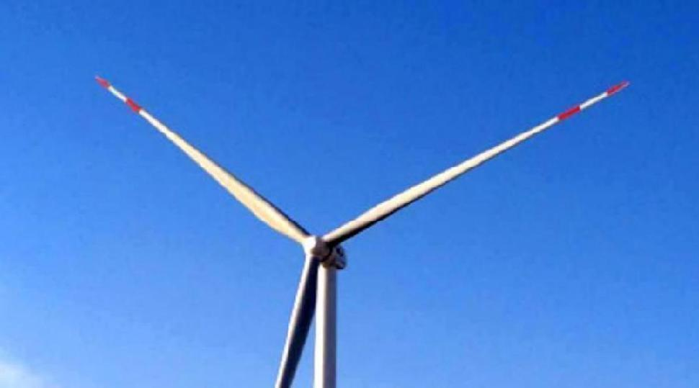
  图5.1艳化风机叶片示意图
  类别 | 排 放 源 | 防 治 措 施 | 预期治理效果
  扬尘 | 材料的运输和堆放等作业，道路硬化，道路扬尘，土石方挖掘 | 加强施工管理，物料堆放和运输遮盖苦布，道路硬化，道路洒水，避免大面积开挖，协调施工季节 | 基本控制了大气污染排放，不会对区域环境质量产生大影响
  废气 | 施工机械和运输车辆 | 施工机械采用技术先进的设备，燃料采用优质燃料，避免超负荷工作，加强对施工机械和施工运输车辆的维护保养 | 产生量较少，影响暂时，随施工的结束，污染也随之结束
运营期生态环境保护措施 | 5.7 运营期声环境保护措施  为保障风电机组运行不对周围声环境敏感目标产生不利影响，在机组招标设计时，选择低噪并具有较好防噪设施的机组；运行期加强对风电机组的维护，定期检修风机转动连接处，使其处于良好的运行状态。  为减少升压站对周围声环境产生不利影响，变电站采用低噪声变压器，并对变电站的总平面布局进行优化，将主变压器布置在站址中央或远离站外环境敏感建筑物一侧的方向，充分利用站内建筑及周围地形对噪声的阻挡作用。预测结果表明升压站本期工程投入运行后，变电站厂界能够满足《工业企业厂界环境噪声排放标准》（GB12348-2008）表1中2类标准：昼间60 dB，夜间50 dB。  参照相关要求，结合环评预测结果，拟对风电场设置噪声影响控制区为：5.0MW风机以机组基础平台边界为起点附近350m。根据现场调查，距本项目风机基础水平距离350m范围内无居民居住。在控制距离内，禁止新建居民点、学校、医院及其他声环境敏感点。考虑到运行期风机运行噪声经过距离衰减、山体植被阻隔消减，项目建设对周边居民点产生噪声影响不大。建设单位应预留运行期厂区的噪声监测和环保措施的费用。  风机降噪措施：  尾缘锯齿方案（Trailing-Edge Serrations）：  参考同类风电场项目，为了降低气动噪声，在叶片上采用尾缘锯齿，见图5.7-1。根据叶片气动噪声源的位置选取锯齿安装位置，一般为叶片尖部1/3长度范围，锯齿一般安装在叶片压力面。根据叶片几何外形包括弦长、扭角、相对厚度分布、尾缘钝度、叶片表面粗糙度等，以及来流风速、来流风向、来流的湍流度大小、偏航、仰角等整机参数，进行叶片尾缘锯齿设计，包括锯齿的安装区间、锯齿的安装角度、锯齿长度、锯齿宽度等。叶片尾缘锯齿安装区间见图5.7-2，依据叶片局部弦长分别采用不同锯齿型号。  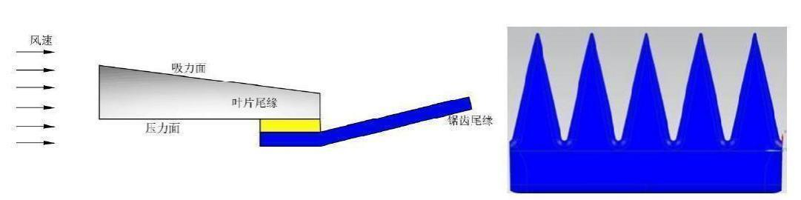  图5.7-1 尾缘锯齿示意图  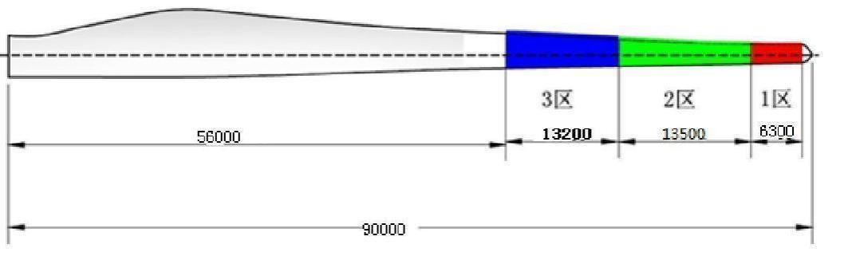  图5.7-2 叶片尾缘锯齿安装区间  根据理论计算，安装锯齿尾缘之后，气动噪声可普遍下降2.1-2.5分贝。在轮毂高度风速为9米/秒以上，出现了理论上的最高噪声等级，风速变大后，由于叶片变桨导致噪声等级降低。风力机实际运行过程中，考虑湍流、风切、偏航等情况，噪声等级也会相应降低。  降噪VG方案（Vortex generation for noise reduction）：  降噪VG主要安装在叶片尖部30%叶片长度区域，安装降噪VG后，减少翼型表面紊流附面层压力脉动及叶片前缘对空气的冲击噪声，将叶片表面产生的大涡转变为无数微小湍流，延缓翼型后部涡脱落，见图5.7-3。降低噪音的同时还可以增加升力，降噪效果一般为2dB（A），发电量提升0.5%~1.0%。安装示意见图5.7-4，位于叶片吸力面。  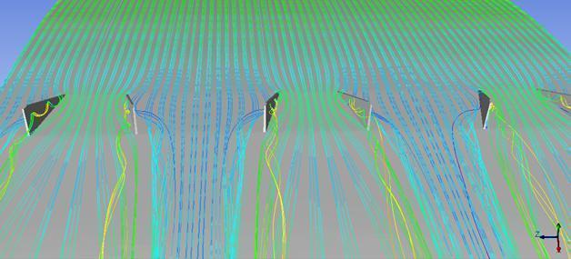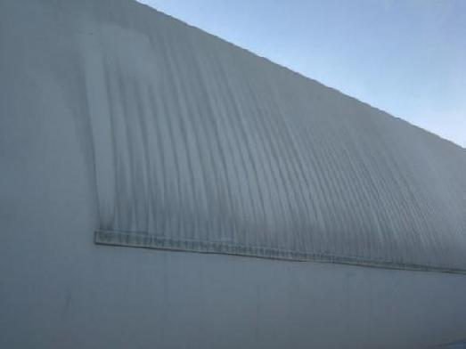  图5.7-3 降噪VG原理  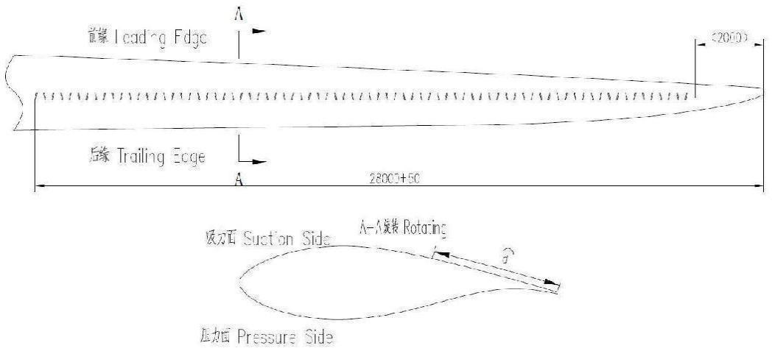  图5.7-4 叶片表面降噪VG安装示意图  降噪措施总结：  叶片加装锯齿尾缘后，气动噪声源声功率最大降低2.5dB(A)。  叶片加装降噪VG后，气动噪声源声功率最大降低2dB(A)。  敏感点噪声控制措施:  ①预留噪声防治资金，做好运营期居民点噪声跟踪监测；  ②根据跟踪监测结果，若出现超标，应与居民友好协商，采取安装隔声窗或对房屋进行功能置换处置，确保风机噪声不扰民。  参考《湖南省风电场项目建设管理办法》湘发改能源（2012）445号文中提出的“场址距离最近的建筑物原则上应不小于300m，噪声控制应符合国家相关标准限值”的要求，结合本项目风机单机容量及噪声预测结果情况和同类工程已运行情况，建议本项目噪声规划控制距离为风机平台边界和升压站厂界350m范围。因此，若需在本项目区风机与升压站附近新建噪声敏感建筑物或建设对周边噪声敏感建筑物产生较大噪声影响的建设项目，应协调控制好项目建设用地，并满足相应的噪声规划控制距离要求。  5.8 运营期地表水环境保护措施  为预防变压器油泄漏，主体工程设计在变压器底部设置一个小型集油池，当发生油泄漏时，废油可进入集油池，避免流入周围区域。含油废水在集油池进行油水分离，分离后废水经一体化生活污水处理系统处理后用于绿化。经过处理后的污水不会对周围环境造成污染。  运行期电站管理人员生活污水经一体化污水处理设备（处理量为0.5m³/h）、处理系统。生活污水处理流程见下图。经一体化污水处理设备处理后排放至蓄水池，回用于升压站周边绿化灌溉，不外排。污水处理过程中产生的污泥将自行堆肥，主要用于场区的绿化和生态恢复。  本项目采用地埋式生化处理池是近年发展起来的生活污水处理技术，其特点是占地体积小，运行稳定，处理效果理想，地埋处理费用约0.6元/t。一体化污水处理设备采用A/O工艺，该工艺成熟可靠，能够保证废水处理达到《污水综合排放标准》（GB8978-1996）一级标准。因此，本项目废水处理工艺无论从技术角度还是经济角度来看，都是可行的。  周边绿化  地埋式一体化  污水处理设施  化粪池  蓄水池  上清液  生活污水调节池  生活污水  污泥外运  图5-8 运营期生活污水处理流程图  5.9 运营期地下水环境保护措施  （1）项目区需要建设的成套污水处理设备处理及事故油池按照规范化的图纸设计并施工，采取严格防渗措施，可防止其对地下水污染。  （2）加强环境卫生管理，避免垃圾随意丢弃。  （3）定期对风机进行检查，发现有漏油等情况应尽快采取措施，避免废油对地下水产生影响。  5.10 运营期大气环境保护措施  本项目运行期职工日常生活所需能源均采用电能，产生的大气污染物主要为食堂烹饪过程中产生的油烟。在食堂安装油烟净化装置，烹饪产生的油烟经处理后经专用通道由屋顶排放，且项目区域内地势宽阔，经过大气扩散后对外环境影响较小。  5.11 运营期固体废物处理处置措施  运营期间，风电场规划5名工作人员，营运期由于生活垃圾产生量小，可在升压站设置垃圾箱，将生活垃圾进行分类收集后交由乡镇环卫部门统一收集后进行卫生填埋。污水处理过程中产生的污泥将自行堆肥，主要用于场区的绿化和生态恢复。因此，本项目固废处理后能实现无害化要求，从处置途径和处置方式上看可行。  运营期，风电机组更换废机油时，需安排专业人员进行操作，用专门的油桶将废机油进行收集后由厂家直接带走，不在本项目暂存。  运营期，升压站更换下来的废旧铅蓄电池属于危险废物。因此，建设方须严格按照国家危废转移、处置有关规定对变压器废油和退役的蓄电池进行转移、处置，从而确保全部变压器废油和退役的蓄电池按国家有关规定进行转移、处置。  升压站变压器使用变压器油，事故发生时会发生变压器油外泄。变电站内设置污油排蓄系统，即按最大一台主变压器的油量，设一座事故油池，事故油池容积不小于48m³，注意加盖防雨，相关的管道、池壁和池底均进行水泥防渗处理，以免泄露变压器油对周边环境造成影响。一旦变压器事故时排油或漏油，所有的油水混合物渗过卵石层并通过排油槽到达集油池，在此过程中卵石层起到冷却油的作用，不易发生火灾。废变压器油属于危险废物，集中收集后委托有危险废物处理资质的单位妥善处理。升压站泄漏的变压器油可以得到妥善处置。  升压站更换下来的废机油、废矿物油、废旧铅蓄电池以及机修过程中产生的含油手套抹布、变压器事故排放的变压器油等，均属于危险废物。建设方须严格按照国家危废转移、处置有关规定进行转移、处置。  根据《危险废物贮存污染控制标准》（GB18597-2023）相关要求：  1）危险废物暂存间应位于升压站内，选取位置应满足生态环境保护法律法规、规划和“三线一单”生态环境分区管控的要求；危险废物暂存间应密闭建设，门口内侧设立围堰，地面应做好硬化及“三防”措施。  2）防渗应满足《危险废物贮存污染控制标准》（GB 18597-2023）的要求：贮存设施地面与裙脚应采取表面防渗措施；表面防渗材料应与所接触的物料或污染物相容，可采用抗渗混凝土、高密度聚乙烯膜、钠基膨润土防水毯或其他防渗性能等效的材料。贮存的危险废物直接接触地面的，还应进行基础防渗，防渗层为至少1m厚黏土层（渗透系数不大于10⁷cm/s)，或至少2 mm厚高密度聚乙烯膜等人工防渗材料（渗透系数不大于10⁻¹⁰ cm/s)，或其他防渗性能等效的材料。  3）危险废物暂存间、容器和包装物应按HJ 1276要求设置危险废物贮存标志、危险废物贮存分区标志和危险废物标签等危险废物识别标志，屋内应张贴企业《危险废物管理制度》。  4）不同种类危险废物应有明显地过道划分，墙上张贴危废名称，液态危废需将盛装容器放至防泄漏托盘内并在容器粘贴危险废物标签，并按要求填写。  5）建立台账并悬挂于危废间内，转入及转出（处置、自利用）需要填写危废种类、数量、时间及负责人员姓名。  6）危险废物暂存间内禁止存放除危险废物及应急工具以外的其他物品。  7）危险废物贮存设施应采取技术和管理措施防止无关人员进入，危险废物暂存间应上锁管理，并设专职管理人员，防止闲杂人等随意进出。  8）危险废物暂存期间，应定期检查危险废物的贮存状况，及时清理贮存设施地面，更换破损泄漏的危险废物贮存容器和包装物，保证堆存危险废物的防雨、防风、防扬尘等设施功能完好。  采取上述措施后，项目产生的固体废物处置可以做到妥善处置。  5.12 水土保持方案  建设单位已委托湖南湘资沅生态环境规划设计院有限公司编制了《怀化湖南华电通道太平山风电场项目场水土保持方案报告书》，本节内容详见该报告。
其他 | 5.13 环境监测  5.13.1水质监测  施工期：为控制施工对附近地表水的影响，施工期地表水环境监测拟设在附近饮用水源保护区设1个监测点。  水质监测项目按地表水环境质量标准（GB 3838-2002 ）执行，监测频次为半年监测1次，每年监测2次，施工期监测全年。监测方法按有关水监测规定的方法进行。  运营期：在正常情况下，风机运行不会产生生产废水，仅在变压器设备检修或发生泄漏事故时有少量油污排放。本工程在主体工程设计中提出了在主变压器底部设置事故油池，可避免漏油对周围环境污染。运行期管理人员生活污水采用一体化污水处理设备进行处理，处理后的废水用于周边场地绿化，不外排。故运行期无需对生活污水处理进行达标监测。  5.13.2大气环境监测  大气环境影响主要发生在施工期，运营期不会产生影响。因此，环境空气质量监测只考虑施工期。考虑与环境现状监测点对应，拟在升压站施工场地边界、新建道路及附近居民点各设置1个大气环境监测点，共3个监测点。监测项目为TSP、NO₂。施工期间，共监测2次，冬季、夏季各监测1次，具体时间根据监测点施工强度确定，选择在施工高峰时段开展监测，每次监测时段按大气监测有关规范选取。监测方法按原国家环保总局规定的大气监测方法进行。  5.13.3声环境监测  施工期：为控制施工对当地居民正常生活的影响，施工期声环境监测设点设在升压站场地边界四周、新建道路附近的居民点各设1个监测点，共5个监测点。监测项目主要为A声级和等效连续A声级。工程施工期间，各季度分别监测1天，共4次。由于本风电场工程只在昼间施工，故每一测点仅在昼间测量。  运营期：在升压站厂区边界四周各设置1个监测点共设置4个监测点，监测项目主要为A声级和等效连续A声级，并且进行昼间和夜间测量。每年各季度监测1天，共4次，监测2年。监测方法按国家环保总局的噪声监测方法进行。  5.13.4电磁环境监测  运营期：在升压站厂区边界各设置1个监测点，监测项目主要为工频电场和工频磁场。正式投产后第一年结合竣工环境保护验收监测一次。监测方法按照《交流输变电工程电磁环境监测方法》（HJ681-2013）进行。  表5.13-1 项目环境监测计划一览表  5.14 环境管理  施工期环境监理  为确保本项目的各项环境保护措施落到实处，施工期建设单位必须成立环境管理机构，设专人负责环境管理。  （1）监理目的  对本项目在设计、施工、试生产（运行）、验收各阶段环境保护设施及配套采取的环境保护措施落实情况进行全过程监督与督促。  （2）监理模式  本项目环境监理单位受建设单位委托，以驻场、旁站或巡查方式实行本项目的环境监理。  （3）监理内容  环境监理单位从设计、施工、试生产（运行）到竣工环境保护验收各个环节环境保护设施措施落实情况，开展如下环境监理工作：  1）设计阶段的环境监理  a、环境监理单位依据环境影响评价文件及审批文件对环境保护设施设计文件内容进行全面核对，并出具核对意见，随环境保护设施设计文件一同上报建设项目环境影响评价文件审批机构。上报后的环境保护设施设计文件和核对意见不得擅自变更。因特殊情况确需变更的，须向环境影响评价文件审批机构提出申请，经同意后重新上报。  b、审核施工合同中环境保护条款、施工单位环境管理计划和施工组织设计中的环保措施，核实工程占地和准备工作。  c、督促建设单位本项目环境影响评价文件及其审批文件抄送至当地环境保护行政主管部门。  2）施工阶段的环境监理  a、环境监理单位根据本项目类别、规模、技术复杂程度等因素现场派驻项目监理机构或满足专业工作要求的监理人员，建立工程环境监理日志、巡视及旁站记录、环境监理会议纪要、环境监理定期报告和专题报告等环境监理档案，监督和记录环境保护设施建设情况，及时纠正与环境影响评价文件及审批文件不符的问题，并向环境保护行政主管部门报告。  b、环境监理单位督促建设单位在建设项目施工前向当地环境保护行政主管部门报告施工进度安排。  c、环境监理单位依据环境影响评价文件及审批文件，督查本项目施工过程中各项环境保护措施的落实情况，及时纠正与环境影响评价文件及审批文件不符的问题。  本项目施工阶段主要环境监理要点见表5.14-1。  表5.14-1 施工期环境监理一览表  为切实保护好本项目的环境保护目标，必须严格实施本报告和《怀化湖南华电通道太平山风电场项目场水土保持方案报告书》提出的各项保护措施。为保障各项措施得以认真执行，项目开工前应成立以建设单位为责任主体的环境管理机制，配备相关专业的专职或兼职人员，在招投标阶段、施工阶段进行环境监理与环境监测，强化工程竣工环保验收阶段的环境管理。建设单位应接受国家和地方生态环境部门的监督检查，对于工程建设过程中所产生的环境问题应建立报告制度，并及时得到处理，使环境问题得到有效控制。本工程环境管理任务见下表。地方水土保持与环保部门本着属地原则负责监督管理。  下阶段应严格按照环境影响报告书的要求，将各项环保要求及措施落到实处，细化各单项环境保护设计，使其更具备可操作性、实践性，能指导环保工程施工。  （1）进一步优化工程选址、选线，尽量减少升压站、风机、道路、集电线路施工对天然林或林木蓄积量较高林地的占用。施工过程中尽量少占临时用地，尽量少占土地、减少土石方开挖量及水土流失等。开挖土方优先进弃渣场集中处置，严禁乱堆乱弃；渣场及施工回填区应做好渣土挡护措施，防止滑坡。  （2）施工过程若发现国家或地方保护植物、古树，工程应及时避让。如无法避让时，建设单位应立即停止施工，组织挽救，采取移栽、采种繁殖等措施进行保护，并及时报告当地林业部门。  （3）工程营运期间，应加强鸟类调查工作，如发生鸟类撞击风机的情况，应停止风机运行，研究产生鸟撞的原因，采取对策措施加以保护。 （4）建设单位在发包标书中应包含环境保护要求，明确承包商应承担环境保护责任。明确环境保护目标责任制，结合本工程招投标承包体制，把环境保护目标纳入施工单位的承包任务中，并将环境保护落实到整个施工过程中。  （5）环境保护措施能否顺利实施关键在于资金是否及时到位，建设单位应高度重视环保投入，积极筹措资金，做到专款专用。  （6）严格控制风机机位选址，禁止擅自改变风机机位位置，必须确保风机周边声防护距离范围内没有新建居民居住。  （7）项目投入试运行后，应按照《建设项目竣工环境保护验收暂行办法》（国环规环评〔2017〕4号）及时办理项目环保竣工自主验收手续。  （8）建设单位应在运营期对风电机组运行噪声开展跟踪监测，预留环保措施费用，一旦发现环境质量超标现象立即采取有效降噪措施，防止噪声超标影响附近居民正常的生活。  （9）工程完工后尽快做好生态环境的恢复工作，以尽量减少生境破坏对动物的不利影响。每个风机基础施工完成后，在临时占地及其附近采用本土植被合理复绿，种植土著的常绿乔木，结合灌木和草本植物，尽快恢复动物生境及景观。  （10）加强环境监督与管理，环境管理人员应深入施工现场，监督环保措施的实施；  （11）加强对施工期及运营期环境风险的监管，建设单位应制定环境风险防范制度。  表5.14-2 本项目环境管理任务表
  项目 | 时段 | 监测因子 | 监测点位 | 频次 | 标准
  地表水 | 建设期 | pH值、COD_{cr}、BOD₅、SS、动植物油等 | 附近居民饮用水源保护区取水口 | 1次/半年，共监测2次 | 《地表水环境质量标准》（GB3838-2002）Ⅱ类标准
  大气 | 建设期 | TSP | 施工厂界上风向参照点、下风向监控点 | 每季度监测1次 | 《大气污染物综合排放标准》（GB16297-1996）中的二级标准及无组织排放监控浓度限值
  声环境 | 运营期 | 等效连续A声级 | 升压站场地边界四周 | 每季度监测1次 | 《工业企业厂界环境噪声排放标准》（GB12348-2008）2类
  电磁环境 | 运营期 | 工频电场和工频磁场 | 升压站厂界 | 正式投产后第一年结合竣工环境保护验收监测一次 | 《电磁环境控制限值》（GB8702-2014）
  项目 | 环境监理要点
  施工活动生态保护 | （1）施工方式的合理性、要求采取符合环保要求和生态景观保护的施工工艺和施工方法。  （2）控制施工作业区面积，限制施工活动扰动范围区域，禁止施工人员随意到非施工区域。  （3）施工车辆必须沿规定运输路线行驶，不得随意越界行驶。  （4）施工开挖表土和弃渣应就近集中分开堆存，以利于回填。  （5）场内道路、施工生产设施、弃渣场等区域水土保持工程防护措施须落实。  （6）重点保护动植物保护措施
  施工后期生态恢复 | （1）场内道路区：要求清理公路沿线渣料，对沿线裸露区域覆土恢复植被。  （2）施工营地：要求施工结束后清理场地，再覆土恢复植被。  （3）主体工程区：风机基础区覆土植草，电缆沟沿线整地恢复植被。
  废水 | （1）机修废水采用隔油池+清水池处理设施设置情况，出水回用情况。  （2）升压站施工废水及生活废水均得到合理处置，回用不外排。
  固废 | （1）施工生活垃圾收集、堆放及最终处置去向，是否在场区内填埋丢弃。  （2）施工开挖回填弃土弃渣是否就近堆放，弃渣是否采用生态恢复措施，并采取拦挡措施。
  噪声 | （1）施工机械和设备符合国家相关标准。  （2）居民点附近夜间不进行高噪声的施工作业。  （3）若项目发现附近村民房声环境超标，需实施尾缘锯齿风叶+VG降噪及加装隔声窗等措施或调整建筑物使用性质，确保风机运行期间附近村民房声环境达标。
  废气 | （1）施工营地的施工场地采取洒水抑尘和堆场临时遮盖等措施；对施工机械定期进行检修保养。  （2）居民点附近加强洒水降尘。
  时期 | 项目 |  | 任务 | 业主职责
  设计期 | 减少对地表植被的破坏 |  | 优化场内道路设计 | 协调设计，审查调整结果
  施  工  期 | 水环境 | 生产废水 | 生产废水采取沉淀加隔油池处理 | 负责有关事务安排，支付费用，监督进展情况。
  施  工  期 | 水环境 | 生活污水 | 生活污水通过化粪池处理后回用 | 负责有关事务安排，支付费用，监督进展情况。
  施  工  期 | 大气环境 | 粉尘及尾气 | 洒水降尘，干旱季节每天4~5次。选择符合环保标准的施工机械，并定期维修保养 | 负责有关事务安排，支付费用，监督进展情况。
  施  工  期 | 声环境 | 施工机械  噪声 | 禁止夜间爆破、采取低噪声工艺和设备、禁止夜间运行高噪声设备；居民点附近新建道路时，合理安排施工时间，提前告知附近居民 | 负责有关事务安排，支付费用，监督进展情况。
  施  工  期 | 固体废物 | 生活垃圾 | 施工期采用垃圾桶分类收集，交由乡镇环卫部门统一收集处置 | 负责有关事务安排，支付费用，监督进展情况。
  施  工  期 | 固体废物 | 弃渣 | 表土收集堆存，规范堆存于弃渣场或表土场，施工结束后对弃渣进行覆土绿化 | 负责有关事务安排，支付费用，监督进展情况。
  施  工  期 | 生态环境 | 植被和  野生鸟类 | 升压站周围园林绿化；风机叶片艳化 | 负责有关事务安排，支付费用，监督进展情况。
  施  工  期 | 生态环境 | 植被 | 禁止越界施工 | 负责有关事务安排，支付费用，监督进展情况。
  施  工  期 | 生态环境 | 生态公益林 | 风电场项目禁止占用天然乔木（竹林）林地以及一级国家公益林地和二级国家公益林中的有林地。 | 负责有关事务安排，支付费用，监督进展情况。
  施  工  期 | 水土保持 | 水土流失 | 工程措施、植物措施和临时措施 | 负责有关事务安排，支付费用，监督进展情况。
  施  工  期 | 人群健康 |  | 定期调查，疫情防控，卫生清理 | 负责有关事务安排，支付费用，监督进展情况。
  营  运  期 | 水环境 | 生活污水 | 生活污水采取成套污水处理设备处理 | 负责有关事务安排，支付费监督，保证实施效果。
  营  运  期 | 水环境 | 废油 | 主变及箱变事故油池 | 负责有关事务安排，支付费监督，保证实施效果。
  营  运  期 | 声环境 | 运输噪声 | 禁止大声鸣笛、限制车速，设置减速墩，减速标志 | 负责有关事务安排，支付费监督，保证实施效果。
  营  运  期 | 声环境 | 升压站噪声 | 选用低噪声主变压器，优化站内布局 | 负责有关事务安排，支付费监督，保证实施效果。
  营  运  期 | 固体废物 | 生活垃圾 | 升压站设置垃圾箱，将生活垃圾进行分类收集后，交由乡镇环卫部门统一收集处置 | 负责有关事务安排，支付费监督，保证实施效果。
  营  运  期 | 固体废物 | 废旧铅蓄电池、废油等 | 危废间、事故油池暂存，由有资质单位处理 | 负责有关事务安排，支付费监督，保证实施效果。
  营  运  期 | 生态环境 | 生态恢复 | 营运初期落实生态恢复措施，确保生态恢复效果 | 负责有关事务安排，支付费监督，保证实施效果。
环保投资 | 本工程总投资57077.19万元，计算得到本项目环境保护投资2230.5万元，扣除水保投资后，环保投资480万元，占工程总投资的0.084%，其费用构成见下表。  表5.15-1 项目环境保护投资一览表（单位：万元）
  时期 | 项 目 |  | 治理措施 | 投资 | 治理效果
  施  工  期 | 水环境 | 生产废水 | 生产废水采取沉淀加隔油池处理； | 25.00 | 生产废水和生活污水处理后用于绿化
  施  工  期 | 水环境 | 生活污水 | 生活污水通过化粪池处理后回用。 | 25.00 | 生产废水和生活污水处理后用于绿化
  施  工  期 | 大气环境 | 粉尘及尾气 | 租用洒水车洒水降尘，干旱季节每天4~5次。选择符合环保标准的施工机械，并定期维修保养。 | 15.00 | 达标排放
  施  工  期 | 声环境 | 施工机械噪声、运输噪声 | 禁止夜间爆破、采取低噪声工艺和设备、禁止夜间运行高噪声设备；居民点附近新建道路时，提前告知附近居民；设置禁鸣标志；运输作业尽量安排在昼间上午8:30～11:30、下午2:30～6:30进行。预留环保资金 | 5.00 | 达标排放
  施  工  期 | 固体废物 | 生活垃圾 | 施工期采用垃圾桶分类收集，送乡镇垃圾收集系统进行处置。 | 5.00 | 不外排
  施  工  期 | 固体废物 | 弃渣 | 表土收集堆存，规范堆存于弃渣场或表土场，施工结束后对弃渣进行覆土绿化 | 215.00 | /
  施  工  期 | 陆生生态 | 植被和  野生鸟类 | 升压站周围园林绿化；风机叶片艳化；进行生态环境保护宣传 | 25.00 | 减少对植被的破坏，减少对野生鸟类的影响
  施  工  期 | 水土保持 | 水土流失 | 工程措施、植物措施和临时措施 | 2908.94 | 减少水土流失
  施  工  期 | 环境监理 |  | 项目建设期进行环境监理，编写环境监理报告 | 40.00 | /
  施  工  期 | 环境监测 |  | 施工期对项目及周边大气、地表水、声环境进行监测 | 3.00 | 减少疾病流行
  营  运  期 | 水环境 | 生活污水 | 生活污水采取成套污水处理设备处理 | 20.00 | 生活污水处理后用于绿化
  营  运  期 | 声环境 | 运输噪声 | 禁止大声鸣笛、限制车速，设置减速标志 | 2.00 | /
  营  运  期 | 声环境 | 升压站噪声 | 选用低噪声主变压器，优化站内布局 | 10.00 | 达标排放
  营  运  期 | 声环境 | 敏感点噪声跟踪监测 | 按照营运期监测计划对项目周边敏感点进行监测 | 5.00 | 达标
  营  运  期 | 固体废物 | 生活垃圾 | 设置垃圾桶，统一收集后送乡镇垃圾收集系统进行处置。 | 2.00 | 不外排
  营  运  期 | 固体废物 | 废旧蓄电池、废机油等 | 升压站设置合格的危废暂存间；危险废物由有资质单位处理 | 20.00 | 不外排
  营  运  期 | 环境风险 |  | 升压站建设容积不小于48m³的事故油池一座 | 8.00
  环境管理 | 环境影响评价 |  | 环境影响评价 | 30.00
  环境管理 | 竣工验收费用 |  | 竣工验收费用 | 30.00
  环境管理 | 预留环保资金 |  |  | 20.00
  合计 |  |  |  | 2230.5
  扣除水保设计资金 |  |  |  | 530.00

六、生态环境保护措施监督检查清单
内容  要素 | 施工期 |  | 运营期
内容  要素 | 环境保护措施 | 验收要求 | 环境保护措施 | 验收要求
陆生生态 | 按图施工，划定施工范围，严禁越界施工，严格控制开挖范围及开挖量，先挡后起，施工产生的弃渣堆于弃渣场，不允许随意处置；施工结束后应及时恢复地表状态及土地使用功能。在施工过程中对施工区采取洒水除尘措施，车辆运输采用苫布遮盖，减小和避免扬尘对植物的影响； | 调查植被和野生鸟类植物保护措施落实情况。 | 升压站升压站、弃渣场、道路、风机平台复绿情况，防止外来入侵种的扩散；风机叶片艳化。 | 调查升压站、弃渣场、道路、风机平台等周围绿化情况；风机叶片是否艳化
水生生态 | / | / | / | /
地表水环境 | 生产废水采取沉淀加隔油池处理，项目施工期不设生活区，租用当地农户住房。 | 检查施工监理报告，确认施工期生产废水隔油池、沉砂池建设和使用情况 | / | 生产区处理设备建设和运行情况，出水水质达到《污水综合排放标准》(GB8978-1996)一级标准后回用。
地下水及土壤环境 | / | / | / | /
声环境 | 施工营地禁止夜间施工，如因进度原因必须在夜间施工的，需在距离较近的居民点进行公示，并在环保部门进行备案；禁止夜间爆破施工；采取低噪声工艺和设备；禁止夜间运行高噪声设备；在靠近居民路段设置减速警示牌和禁鸣标志，进场道路施工、材料设备运输必须安排在昼间进行；对进场道路、场内道路沿线居民声环境进行跟踪监测；居民点附近新建道路安排在昼间，并提前告知附近居民；预留环保资金 | 是否在靠近居民路段设置了减速警示牌和禁鸣标志，调查施工期是否发生了噪声扰民或投诉，核查预留环保资金的使用情况。进场道路施工、材料设备运输必须安排在昼间进行。检查施工环境监理，调查施工期运输是否安排在白天，调查施工期噪声跟踪监测结果及相应采取的环保措施。施工期噪声排放执行GB12523-2011《建筑施工场界环境噪声排放标准》表1标准 | 合理布置、选择低噪声设备，加强冷却系统维修保养、加强偏航系统的维护保养并应尽量避免夜间运行偏航系统；选用低噪声主变压器，定期进行噪声监测，一旦发现周边居民点环境质量超标现象立即采取有效降噪措施（如对风机采取降噪、对附近居民点加装隔声窗或改变建筑物使用功能等）减少运行期风机运行对附近居民点的影响，防止风机运行噪声超标影响附近居民正常的生活。 | 声环境保护目标处满足《声环境质量标准》(GB3096-2008)2类声环境功能区限值。升压站厂界噪声排放达到《工业企业厂界环境噪声排放标准》（GB12348-2008）中2类标准
振动 | / | / | / | /
大气环境 | 洒水降尘，干旱季节每天4~5次。选择符合环保标准的施工机械和运输车辆，并定期维修保养 | 配置一台洒水车洒水，检查洒水制度，环境敏感点粉尘防治效果调查。达《大气污染物综合排放标准》（GB16297-96）中的二级标准及无组织排放监控浓度限值 | / | /
固体废物 | 施工期采用垃圾桶分类收集，送乡镇垃圾收集系统进行处置；弃渣场进行表土收集堆存，规范堆存于弃渣场或表土场，施工结束后对弃渣进行覆土绿化 | 设置了生活垃圾桶，实施分类收集，集中送乡镇垃圾收集系统进行处置，不随意丢弃；按照水土保持要求设置8处弃渣场，合理设置表土堆场，表土与和弃渣分区堆放，对弃渣场进行覆土绿化。弃渣执行《一般工业固体废物贮存和填埋污染控制标准》（GB18599-2020） | 设置垃圾桶，统一收集后送乡镇垃圾收集系统进行处置。危险废物按《危险废物收集贮存运输技术规范》（HJ 2025-2012）、《危险废物贮存污染控制标准》（GB18597-2023）的相关规定进行管理，最终交由有资质的单位进行处置。  升压站设置合格的危废暂存间 | 生活垃圾收集处理情况；危废暂存间按照《危险废物贮存污染控制标准》（GB18597-2023）要求设置，设置围堰，进行防渗；各类危废应按照《危险废物收集贮存运输技术规范》（HJ 2025-2012）进行收集贮存和运输；危险废物暂存间门口需张贴危险废物标识和危废信息板，屋内张贴企业《危险废物管理制度》；各类危废分开堆放，有明显的过道划分，墙上张贴危废名称，液态危废需将成装容器放至防泄漏托盘内并在容器粘贴危险废物标签，并按要求填写；建立危废存储、转移台账；暂存间内禁止堆放其他工具或物品。
电磁环境 | / | / | / | 满足《电磁环境控制限值》（GB 8702-2014）有关公众曝露控制限值的要求
环境风险 | / | / | 升压站配套建设容积不小于48m³的事故油池一座，加盖防雨；箱变设置事故油池 | 检查事故油池建设和运行情况
环境监测 | 环境监测及监测报告；环境监理报告 | 按要求开展了各项环境管理内容 | 环境监测及监测报告；环境监理报告 | 按要求开展了各项环境管理内容
其他 | / | / | / | /

七、结论

7.1结论
项目符合产业政策，符合国家和地方的相关规划。风电场占地不涉及国家公园、自然保护区、森林公园、风景名胜区、世界文化与自然遗产地、饮用水水源保护区等环境敏感区域，不涉及鸟类迁徙通道和迁徙地，未处于生态保护红线、Ⅰ级保护林地、一级国家公益林地范围，不涉及天然林和单位面积蓄积量高的林地以及基岩风化严重或生态脆弱、毁损后难以恢复的区域，没有制约性或重大环境影响因素。

附件1 委托书
附件2通道侗族自治县人民政府支持本项目的复函
附件3湖南省发展和改革委员会关于同意本项目开发建设的复函
附件4：怀化市生态环境局通道分局关于本项目的选址意见
附件5：通道县自然资源局关于本项目的选址意见
附件6：通道县水利局关于本项目的选址意见
附件7：通道县林业局关于本项目选址的意见
附件8：通道县文旅局关于本项目选址的意见
附件9：关于本项目军事意见情况说明
附件10：监测报告
附件11：营业执照
附件12：《通道县太平山风电场项目建设场地地质灾害危险性评估报告》审查认定书
附件13：三区三线套合成果
附件14：建设用地项目压覆重要矿产资源查询结果表
附件15：项目用地预审意见

附图1 项目地理位置图
附图2 项目附近水系图
附图3 卫星影像图
附图4 项目区水土流失现状图
附图5升压站总平面布置图
附图6 总平面布置图
附图7 生态影响评价范围图
附图8 生态影响现状调查点位、植物样方和动物样线分布示意图
附图9 生态监测布点示意图
附图10 生态保护措施平面布置图
附图11 项目监测点位图
附图12 工程与鸟类迁徙路线位置关系图
附图13 生态影响评价区土地利用现状示意图
附图14 生态影响评价区植被类型图
附图15风机位300m\500m包络线卫星图

附录1：植物样方调查表

植物群落样方调查表1（杉木林）
植被类型 | 杉木林（Form. Cunninghamia lanceolata） |  |  | 环境特征
植被类型 |  |  |  | 地形 | 海拔(m) |  | 坡向 | 坡度(°)
地点 | 1号风机附近 |  |  | 坡地 | 640 |  | 西南 | 45
经纬度 | E：109°73′07.449″，N：26°15′58.181″
样方编号 | #1 |  | 样方大小 |  |  | 20m×20m
层次 | 三层
分层 | 层盖度 | 种类组成与生长状况
乔木层 | 盖度80% | 层均高3~10m，优势种为杉木（Cunninghamia lanceolata），高约6~10m，胸径6~15cm，盖度50~65%，常成单优势群落，少有伴生种山鸡椒（Litsea cubeba）、马尾松（Pinus massoniana）、青麸杨（Rhus potaninii）、青冈（Cyclobalanopsis glauca）等
灌木层 | 盖度25% | 均高约2m。优势种不明显，主要种类包括檵木（Loropetalum chinense）、盐肤木（Rhus chinensis）、红淡比（Cleyera japonica）、异叶榕（Ficus heteromorpha）、杜鹃（Rhododendron simsii）、细枝柃（Eurya loquaiana）等。
草本层 | 盖度10% | 层均高0.2~1.2m。优势种为五节芒（Miscanthus floridulus），高0.2~1.2m，盖度10%，主要伴生种为江南卷柏（Selaginella moellendorffii）、求米草（Oplismenus undulatifolius）、南蛇棒（Amorphophallus dunnii）、渐尖毛蕨（Cyclosorus acuminatus）、黄花酢浆草（Oxalis pes-caprae）、荩草（Arthraxon hispidus）、三脉紫菀（Aster ageratoides）等。层外还包括有藤黄檀（Dalbergia hancei）、龙须藤（Bauhinia championii）等藤本植物。
植物群落样方调查表2（马尾松林）
植被类型 | 马尾松林(Form.Pinus massoniana) |  |  | 环境特征
植被类型 |  |  |  | 地形 | 海拔(m) |  | 坡向 | 坡度(°)
地点 | 4号风机附近 |  |  | 坡地 | 920 |  | 西南 | 30
经纬度 | E：109°70′23.114″，N：26°15′49.110″
样方编号 | #2 |  | 样方大小 |  |  | 20m×20m
层次 | 三层
分层 | 层盖度 | 种类组成与生长状况
乔木层 | 郁闭度0.6 | 层均高约5m。优势种为马尾松(Pinus massoniana)，盖度约70%，高约5m，胸径6-10cm，为单优势群落。
灌木层 | 盖度48% | 层高约1m。无明显优势种，散生有白栎(Quercus fabri)、山橿(Lindera reflexa)、檵木(Loropetalum chinense)、米碎花(Eurya chinensis)、牛耳枫(Daphniphyllum calycinum)等。
草本层 | 盖度21% | 层均高0.3m，优势种为芒萁(Dicranopteris pedata)，高0.1~0.4m，盖度20%主要伴生种为地胆草(Elephantopus scaber)、狗肝菜(Dicliptera chinensis)、紫花地丁(Viola philippica)、半边旗(Pteris semipinnata)等。

植物群落样方调查表3（椴树林）
植被类型 | 栲树林（Castanopsis fargesii） |  |  | 环境特征
植被类型 |  |  |  | 地形 | 海拔(m) |  | 坡向 | 坡度(°)
地点 | 8号风机 |  |  | 坡地 | 950 |  | 北 | 35
经纬度 | E：109°68′60.396″、N：26°14′36.517″
样方编号 | #3 |  | 样方大小 |  |  | 20m×20m
层次 | 三层
分层 | 层盖度 | 种类组成与生长状况
乔木层 | 盖度70% | 层均高约9.0m，平均胸径20-25cm优势种为石栎等
灌木层 | 盖度15% | 层均高2.5m，优势种盐肤木，另外还有棣棠等。
草本层 | 盖度5% | 层均高25cm，优势种为鸢尾，其他伴生种有堇菜等。
层间层 | 盖度10% | 层均高80cm，优势种为络石，其他伴生种有菝葜等。

植物群落样方调查表4（毛竹林）
植被类型 | 毛竹林（Form. Phyllostachys heterocycla cv. Pubescens） |  |  | 环境特征
植被类型 |  |  |  | 地形 | 海拔(m) |  | 坡向 | 坡度(°)
地点 | 升压站附近 |  |  | 坡地 | 710 |  | 西北 | 45
经纬度 | E：109°72′12.743″，N：26°17′51.204″
样方编号 | #4 |  | 样方大小 |  |  | 20m×20m
层次 | 三层
分层 | 层盖度 | 种类组成与生长状况
乔木层 | 郁闭度0.7 | 层均高6m。优势种为毛竹（Phyllostachys heterocycla cv. Pubescens），盖度80%，高约4~5m，伴生种为杉木等。
灌木层 | 盖度35% | 层均高1.5m。优势种不明显，散生有红果山胡椒（Lindera erythrocarpa）、火棘、檵木等。
草本层 | 盖度21% | 层均高0.3m。优势种为野古草（Arundinella anomala），盖度30%，高约0.2~0.3m。伴生种主要有荩草（Arthraxon hispidus）、画眉草（Eragrostis pilosa）、牛筋草（Eleusine indica）、千金子（Leptochloa chinensis）等。

植物群落样方调查表5（盐肤木灌丛）
植被类型 | 盐肤木灌丛（Form. Rhus chinensis） |  |  | 环境特征
植被类型 |  |  |  | 地形 | 海拔(m) |  | 坡向 | 坡度(°)
地点 | 1号弃渣场 |  |  | 山谷 | 480 |  | -- | --
经纬度 | E：109°76′51.767″、N：26°17′26.940″
样方编号 | #5 |  | 样方大小 |  |  | 1m×1m
层次 | 一层
分层 | 层盖度 | 种类组成与生长状况
草本层 | 盖度90% | 层平均高度为2.0m，优势种为盐肤木，此外还有山胡椒等（图3.2-6）。草本层盖度为15%，层平均高度为0.2m，分布有少量酢浆草（Oxalis corniculata）、堇菜、蕨、车前草等。层间层物种主要是络石（Trachelospermum jasminoides）。

植物群落样方调查表6（五节芒灌草丛）
植被类型 | 五节芒灌草丛(Form. Miscanthus floridulus) |  |  | 环境特征
植被类型 |  |  |  | 地形 | 海拔(m) |  | 坡向 | 坡度(°)
地点 | 进场道路 |  |  | 山谷 | 520 |  | -- | --
经纬度 | E：109°74′75.532″、N：26°17′05.593″
样方编号 | #6 |  | 样方大小 |  |  | 1m×1m
层次 | 一层
分层 | 层盖度 | 种类组成与生长状况
草本层 | 盖度85% | 层均高1.2m，优势种为五节芒(Miscanthus floridulus)，高约1.2m，盖度85%，主要伴生种为蕨(Pteridium aquilinum var. latiusculum)、黄背草(Themeda japonica)、狗牙根(Cynodon dactylon)、白茅(Imperata cylindrica)、全叶马兰(Kalimeris integrifolia)等。

植物群落样方调查表7（紫萁灌丛）
植被类型 | 紫萁灌丛（Form. Osmunda japonica Thunb.） |  |  | 环境特征
植被类型 |  |  |  | 地形 | 海拔(m) |  | 坡向 | 坡度(°)
地点 | 10号风机位附近 |  |  | 坡地 | 950 |  | 西北 | 30
经纬度 | E：109°68′03.593″、N：26°44′82.785″
样方编号 | #7 |  | 样方大小 |  |  | 1m×1m
层次 | 一层
分层 | 层盖度 | 种类组成与生长状况
草本层 | 盖度80% | 层平均高度为1.3m，优势种为紫萁（Osmunda japonica Thunb），此外还有山胡椒、盐肤木等；草本层盖度为10%，层平均高度为0.2m，分布有酢浆草、荩草等

植物群落样方调查表8（卫矛灌丛）
植被类型 | 卫矛灌丛（Form. Euonymus alatus） |  |  | 环境特征
植被类型 |  |  |  | 地形 | 海拔(m) |  | 坡向 | 坡度(°)
地点 | 7号弃渣场 |  |  | 坡地 | 720 |  | 东北 | 20
经纬度 | E：109°67′15.174″、N：26°09′92.714″
样方编号 | #8 |  | 样方大小 |  |  | 1m×1m
层次 | 一层
分层 | 层盖度 | 种类组成与生长状况
草本层 | 盖度90% | 层平均高度为3.5m，优势种为卫矛（Euonymus alatus），此外还有山樱桃（Cerasus tomentosa）、湖北海棠等；草本层盖度为15%，层平均高度为0.25m，分布有鸢尾、淫羊藿（Epimedium fargesii ）、荩草、蕨。

植物群落样方调查表9（白茅灌草丛）
植被类型 | 白茅灌草丛(Form.Imperata cylindrica) |  |  | 环境特征
植被类型 |  |  |  | 地形 | 海拔(m) |  | 坡向 | 坡度(°)
地点 | 15号风机 |  |  | 坡地 | 670 |  | 东南 | 12
经纬度 | E：109°64′11.516″，N：26°10′83.345″
样方编号 | #9 |  | 样方大小 |  |  | 1m×1m
层次 | 一层
分层 | 层盖度 | 种类组成与生长状况
草本层 | 盖度90% | 层均高1.3m，优势种为白茅(Imperata cylindrica)，高1.1~1.4m，盖度约90%，伴生种较少，主要有野艾蒿(Artemisia lavandulifolia)、黄背草(Themeda japonica)、千里光(Senecio scandens)、荩草(Arthraxon hispidus)等。

附录1-2：野生动物样线调查记录表
野生动物样线调查表1
样线长度： 1200 m 样带面积：440 m×600m 海拔区间： 660 m~ 720 m
坐标：N26°10′00.308″、E 109°66′68.620″ 至 N 26°10′82.027″、E 109°66′46.897″
天气： 晴 生境类型： 灌丛、阔叶林、针叶林 人为干扰因素： 无
序号 | 物种名 | 拉丁文名 | 实体数量 | 痕迹类型及数量 | 备注
 | 雉鸡 | Phasianus colchicus | 5
 | 树麻雀 | Passer montanus | 3
 | 珠颈斑鸠 | Streptopelia chinensis | 1
 | 山麻雀 | Passer rutilans | 2

野生动物样线调查表2
样线长度： 1500 m 样带面积：800 m×600m 海拔区间： 870 m~ 960 m
坐标：N 26°14′20.168″、E 109°68′45.510″, 至 N 26°13′20.103″、E 109°68′16.268″
天气： 晴 生境类型： 灌丛、阔叶林、针叶林 人为干扰因素： 无
序号 | 物种名 | 拉丁文名 | 实体数量 | 痕迹类型及数量 | 备注
 | 山斑鸠 | Streptopelia o.orcentalis | 2
 | 树麻雀 | Passer m.montanus | 3
 | 雉鸡 | Phasianus colchicus | 4
 | 灰喜鹊 | Cyanopica cyana swinhoei | 2
 | 大嘴乌鸦 | Corvus macrohynchus | 1
 | 山麻雀 | Passer rutilans | 5
 | 八哥 | Acridotheres cristatellus | 1

